ΤΕΧΝΟΛΟΓΙΚΟ ΕΚΠΑΙΔΕΥΤΙΚΟ ΙΔΡΥΜΑ
ΣΧΟΛΗ ΕΠΑΓΓΕΛΜΑΤΩΝ ΥΓΕΙΑΣ ΚΑΙ ΠΡΟΝΟΙΑΣ
ΤΜΗΜΑ ΕΡΓΟΘΕΡΑΠΕΙΑΣ

Π Τ Υ Χ Ι Α Κ Η Ε Ρ Γ Α Σ Ι Α

``ΡΕΥΜΑΤΟΕΙΔΗΣ ΑΡΘΡΙΤΙΔΑ ΚΑΙ ΛΕΙΤΟΥΡΓΙΚΕΣ ΔΡΑΣΤΗΡΙΟΤΗΤΕΣ ΣΕ ΓΥΝΑΙΚΕΣ ΤΩΝ 50 ΕΤΩΝ``

ΧΑΤΖΗΒΑΡΙΤΗ ΔΟΜΝΑ

ΕΙΣΗΓΗΤΡΙΑ: ΚΩΤΣΙΟΠΟΥΛΟΥ ΓΙΟΒΑΝΝΑ
Εργοθεραπεύτρια, Φυσικοθεραπεύτρια, MSc

ΑΘΗΝΑ 2008

Εγκρίνεται

Ημερομηνία

Υπογραφή

ΕΠΙΤΡΟΠΗ ΑΞΙΟΛΟΓΗΣΗΣ

- ………………………………

- ………………………………

- ……………………………….

ΠΕΡΙΕΧΟΜΕΝΑ

Σελίδες
ΠΡΟΛΟΓΟΣ…………………………………………………………………………..5
ΕΙΣΑΓΩΓΗ…………………………………………………………………………….6

- ΚΕΦΑΛΑΙΟ ΠΡΩΤΟ: Ρευματοειδής Αρθρίτιδα

1.1 ΓΕΝΙΚΑ…………………………………………………………………………7

1.2 ΠΑΘΟΛΟΓΙΚΗ ΑΝΑΤΟΜΙΑ………………………………………………….7

1.3 ΑΙΤΙΑ……………………………………………………………………………8
1.4 ΚΛΙΝΙΚΗ ΕΙΚΟΝΑ…………………………………………………………….10
1.5 ΔΙΑΓΝΩΣΗ……………………………………………………………………..14
1.6 ΠΡΟΛΗΨΗ…………………………………………………………………….15
1.7 ΘΕΡΑΠΕΙΑ…………………………………………………………………….16
1.8 ΠΡΟΓΝΩΣΗ……………………………………………………………………18

2. ΚΕΦΑΛΑΙΟ ΔΕΥΤΕΡΟ: Eργοθεραπευτική αξιολόγηση

2.1 Ο ρόλος του Εργοθεραπευτή στη θεραπεία των ατόμων με ……………….
ρευματοειδή αρθρίτιδα…………………………………….….. ..............19

2.2 Αξιολογητική διαδικασία………………………………………………........20
2.2.1 Στόχοι της αξιολόγησης……………………………………………………..21

2.2.2 Αξιολόγηση των στοιχείων λειτουργικότητας……………………………..22

2.2.3 Αξιολόγηση των δραστηριοτήτων καθημερινής ζωής……………………25

2.2.4 Αξιολόγηση του σπιτιού……………..……………………………………....28
2.2.5 Αξιολόγηση του χώρου εργασίας…………………………………………..29

3. ΚΕΦΑΛΑΙΟ ΤΡΙΤΟΝ: Εργοθεραπευτική παρέμβαση

3.1 Στόχοι της εργοθεραπευτικής παρέμβασης……………………………..31

3.2 Ανάπτυξη κινητικών δεξιοτήτων……………………….………………....32….
…………..
3.3 Ανάπαυση……………………………………………………………….….34

3.4 Χαλάρωση…………....………………………………………………….…35 ;
3.4.1 Μέθοδοι χαλάρωσης………………..………………………………….….35 …
3.5 Προστασία των αρθρώσεων………………..…………………………….35 .
3.5.1 Τεχνικές προστασίας των αρθρώσεων………………………….………36 3
3.6 Νάρθηκες…………………………………………………………………...39
3.6.1 Τύποι ναρθήκων…………..……………….………………………………39
3.7 Παρέμβαση στις δραστηριότητες καθημερινής ζωής και παροχή
βοηθημάτων και προσαρμοσμένου εξοπλισμού………….…………....41

3.7.1 Ατομικές δραστηριότητες καθημερινής ζωής……………………………41

3.7.2 Οικιακές δραστηριότητες καθημερινής ζωής…………………………....45

3.7.3 Κοινωνικές δραστηριότητες καθημερινής ζωής…………………………47

3.8 Παρέμβαση στο σπίτι………………………………………………………48

  - Παρέμβαση στο χώρο εργασίας ……….………………………………....50

  - Παρέμβαση στο αυτοκίνητο………………………………………............50

………
4. ΚΕΦΑΛΑΙΟ ΤΕΤΑΡΤΟ: Συμβουλευτική παρέμβαση

  - Στο οικογενειακό και εργασιακό περιβάλλον……………………………51

4.2 Στην ίδια την ασθενή………………………………………………………51

ΕΠΙΛΟΓΟΣ…………………………………………………………………………….52
ΒΙΒΛΙΟΓΡΑΦΙΑ……………………………………………………………………….53
ΠΑΡΑΡΤΗΜΑΤΑ……………………………………………………………………...57
Παράρτημα Ι- Ρευματοειδής Αρθρίτιδα
Παράρτημα ΙΙ- Εργοθεραπευτική αξιολόγηση
Παράρτημα ΙΙΙ-Εργοθεραπευτική παρέμβαση
ΠΡΟΛΟΓΟΣ

Η Ρευματοειδής Αρθρίτιδα είναι μια νόσος που μου κέντρισε ιδιαίτερα το ενδιαφέρον κατά την κλινική μου άσκηση. Ο λόγος που επέλεξα να επικεντρώσω την πτυχιακή μου εργασία σε γυναίκες των 50 ετών, είναι διότι σε αυτή την ηλικία η ενέργεια που χρειάζονται και οι δραστηριότητες που εκτελούν είναι απεριόριστες. Θα ήθελα λοιπόν να βρω τρόπους ώστε να βοηθήσω να μην στερηθούν την ευεξία και την ικανοποίηση που αισθάνονται όταν ολοκληρώνουν μια δραστηριότητα, εξαιτίας των δυνατοτήτων τους, λόγω της νόσου.
Πιο συγκεκριμένα, στο πρώτο κεφάλαιο αναλύονται τα βασικά στοιχεία της νόσου, στο δεύτερο κεφάλαιο η Eργοθεραπευτική αξιολόγηση, στο τρίτο κεφάλαιο η Eργοθεραπευτική παρέμβαση και στο τέταρτο η συμβουλευτική παρέμβαση στο οικογενειακό και εργασιακό περιβάλλον της ασθενούς. Λίγες σελίδες μετά, ακολουθούν παραρτήματα που περιέχουν φωτογραφίες και εικόνες.
Τέλος, θα ήθελα να ευχαριστήσω θερμά την κα Κωτσιοπούλου για την πολύτιμη βοήθεια της.

ΕΙΣΑΓΩΓΗ

Η φυσιολογική άρθρωση (δηλαδή η περιοχή όπου συνενώνονται δύο οστά) περιβάλλεται από τον αρθρικό θύλακο (σάκος), ο οποίος την σταθεροποιεί και την προστατεύει.
Οι απολήξεις των δύο οστών επικαλύπτονται από χόνδρο. Από την εσωτερική πλευρά, ο αρθρικός θύλακος καλύπτεται από τον αρθρικό υμένα που παράγει ένα υγρό, το αρθρικό υγρό. Το υγρό αυτό λιπαίνει και θρέφει τους χόνδρους και τα οστά μέσα στον αρθρικό θύλακο.
Αρθρίτιδα έχουμε, όταν οι δύο χόνδροι κινούνται ακανόνιστα και δεν εφαρμόζουν μεταξύ τους, με αποτέλεσμα να φθείρονται. Μπορεί να επηρεάσει όλο το σώμα, αλλά είναι πιο εμφανής στα άνω άκρα και είναι πολύ επώδυνη.
Στην νόσο, το ανοσολογικό (ή αμυντικό) σύστημα του οργανισμού εμφανίζει ορισμένες διαταραχές. Στην ασθενή, το σύστημα αυτό, το οποίο είναι διαπιστευμένο με την προστασία του σώματος από τις λοιμώξεις και τις νεοπλασίες, για αδιευκρίνιστους λόγους, επιτίθεται στα κύτταρα του ίδιου του οργανισμού μέσα στον αρθρικό θύλακο, με αυτοβλαπτικά αποτελέσματα. Άλλωστε, για τον λόγο αυτό, η Ρευματοειδής Αρθρίτιδα θεωρείται "αυτοάνοσο νόσημα".
Υπάρχουν πολλοί λόγοι για τους οποίους οι αρθρώσεις πονούν και ασθενούν:
1. Η διόγκωση μέσα στις αρθρώσεις ενοχλεί τις καταλήξεις των νεύρων και αυτό προκαλεί τον πόνο.
2. Ο χόνδρος που καλύπτει τις άκρες των οστών μπορεί να είναι καταπονημένος και σιγά-σιγά αρχίζει να παραμορφώνεται.
3. Η συστηματική χρήση των αρθρώσεων μπορεί να καταστήσει τον πόνο χειρότερο.
4.Επιπλέον η δραστηριότητα τείνει να αυξήσει τον πόνο. Αυτό συμβαίνει επειδή οι μύες χτίζουν ένα επίπεδο δύναμης και όταν το υπερβαίνουν, αρχίζουν να πονούν. Η νόσος μπορεί να μειώσει τη δύναμη των μυών , με αποτέλεσμα να κουράζονται πιο εύκολα και πιο γρήγορα.
5. Μερικές φορές μπορεί η ασθενής να αισθανθεί τον πόνο σε ένα μέρος του σώματος, αλλά στην πραγματικότητα να προέρχεται από ένα άλλο μέρος. Αυτό είναι γνωστό ως «αναφερόμενος πόνος». (Μανουσάκης & Μουτσόπουλος,2002 ; Ανδριανάκος, 1993 ; Ramamurti & Tinker, 1979).

- ΚΕΦΑΛΑΙΟ ΠΡΩΤΟ: ΡΕΥΜΑΤΟΕΙΔΗΣ ΑΡΘΡΙΤΙΔΑ

1.1 ΓΕΝΙΚΑ

Η Ρευματοειδής Αρθρίτιδα είναι μια χρόνια, συστηματική, φλεγμονώδης νόσος, άγνωστης αιτιολογίας, γενικευμένη πάθηση του οργανισμού και των αρθρώσεων. Προσβάλλει πολλές αρθρώσεις, συνήθως συμμετρικά και στα δυο μέρη του σώματος. Η νόσος χαρακτηρίζεται από εξάρσεις (ενεργά συμπτώματα) και ύφεση (λίγα ή καθόλου συμπτώματα).
Σ’ αυτήν προσβάλλονται τα κύτταρα που βρίσκονται στις επιφάνειες μεταξύ των οστών και των χόνδρων που σχηματίζουν τις αρθρώσεις. Τα κύτταρα αυτά σχηματίζουν τις υμενικές μεμβράνες των αρθρώσεων. Οι μεμβράνες των αρθρώσεων παρουσιάζουν φλεγμονή και πρήξιμο. Οι αλλαγές αυτές μπορούν να επηρεάσουν τους γειτονικούς ιστούς, με αποτέλεσμα την παραμόρφωση και την αστάθεια των αρθρώσεων. Παράλληλα μπορούν να επηρεαστούν και οι τένοντες οι οποίοι συνδέουν τους μυς με τα οστά. Το γεγονός αυτό προκαλεί προβλήματα και περιορισμούς στη λειτουργία των αρθρώσεων. Μερικές φορές μπορεί να παρατηρηθεί και ρήξη των τενόντων.
Εάν κάποιος αναλογιστεί ότι η άκρα χείρα έχει 27 οστά που σχηματίζουν ένα μεγάλο αριθμό αρθρώσεων, γίνεται εύκολα αντιληπτό ότι η νόσος είναι δυνατόν να προκαλεί λειτουργικές ανεπάρκειες διαφόρων βαθμών σοβαρότητας.
Εάν δεν υπάρξει θεραπεία, η νόσος έχει τη δυνατότητα να επηρεάσει όλους σχεδόν τους τομείς της λειτουργικότητας, η οποία θα μπορούσε να οδηγήσει σε αύξηση των επιπέδων του άλγους, της κόπωσης, με την πάροδο του χρόνου και αναπηρία.
Πράγματι, εκτιμάται ότι οι γυναίκες έχουν τριπλάσιες πιθανότητες για την εκδήλωση της, από τους άνδρες, και συνήθως αρχίζει να εκδηλώνεται σε άτομα μεταξύ 25 με 50 ετών. Μπορεί να πάρει διάφορες μορφές και να εξελιχθεί πολύ γρήγορα ( η ταχύτητα της εξέλιξης ποικίλλει). Σε μερικές ασθενείς είναι δυνατόν να υποχωρήσει από μόνη της. (Arthritis.com, 2008 ; The Arthritis Society of Canada, 2008 ; Μανουσάκης & Μουτσόπουλος,2002 ; Καμμάς, 1999).

  - ΠΑΘΟΛΟΓΙΚΗ ΑΝΑΤΟΜΙΑ

Η παθολογοανατομική σημειολογία της νόσου χαρακτηρίζεται από το σχηματισμό ενός κοκκιωματώδους φλεγμονώδους ιστού, του πάννου ο οποίος, αρχικά ανευρίσκεται στον αρθρικό υμένα, ταχύτατα όμως εισβάλλει στον αρθρικό χόνδρο τον οποίο και καταστρέφει με την απελευθέρωση και την ενεργοποίηση ενζύμων.
Η καταστροφική δυνατότητα επεκτείνεται και στους τένοντες οι οποίοι , μετά από μία αρχική φλεγμονώδη αντίδραση φθείρονται σε βαθμό ρήξης.
Η διάλυση του αρθρικού χόνδρου οδηγεί σε ανάπτυξη συμφύσεων μεταξύ των αρθρικών επιφανειών, αποτέλεσμα των οποίων είναι η κλινικά εκδηλούμενη δυσκαμψία και, τελικά, η αγκύλωση των αρθρώσεων. (Καμμάς, 1999).

1.3 ΑΙΤΙΑ ΡΕΥΜΑΤΟΕΙΔΟΥΣ ΑΡΘΡΙΤΙΔΑΣ

Παρά τις εντατικές έρευνες πολλών ετών, η αιτιολογία της νόσου παραμένει άγνωστη. Ενδοκρινικοί , μεταβολικοί και διαιτητικοί παράγοντες καθώς και πλήθος ποικίλων γεωγραφικών, επαγγελματικών και ψυχοκοινωνικών παραγόντων έχουν ερευνηθεί. Παρά το γεγονός ότι οι παράγοντες αυτοί επηρεάζουν ενδεχομένως την πορεία της νόσου, ωστόσο έχει πλέον διευκρινισθεί ότι δεν συμμετέχουν στην αιτιολογία της.
Όπως προαναφέρθηκε, είναι μία από τις πολλές "αυτοάνοσες" νόσους, κατά τις οποίες το ανοσοποιητικό σύστημα του ανθρώπου επιτίθεται εναντίον των ιστών του ίδιου του οργανισμού. Οι επιστήμονες δεν γνωρίζουν επακριβώς την αιτία που προκαλεί το νόσημα, όμως έρευνες των τελευταίων ετών έχουν αρχίσει να διαλευκάνουν τους παράγοντες που εμπλέκονται στην παθογένεση της. Αν και πολλές ερωτήσεις παραμένουν ακόμα αναπάντητες, οι μέχρι τώρα παρατηρήσεις συγκλίνουν στο ότι είναι αποτέλεσμα πολλών παραγόντων, όπως γενετικών, περιβαλλοντικών και ορμονικών. Τα τελευταία χρόνια, έχουν αυξηθεί σημαντικά οι γνώσεις για τα γενετικά χαρακτηριστικά των ασθενών και άλλους παράγοντες που μπορούν να ενεργοποιήσουν κάποιους βιολογικούς μηχανισμούς στο σώμα τους και να προκαλέσουν την εκδήλωση της νόσου. ………………………………………………
Επιστημονικές έρευνες που βρίσκονται σε εξέλιξη προσπαθούν να κατανοήσουν αυτούς τους παράγοντες και τον τρόπο που αλληλεπιδρούν στη δημιουργία του νοσήματος. (National Rheumatoid Arthritis Society, 2008 ; Ανδιανάκος, 1993 ; Μπακατσέλος, 1981). ……………………………………………………...………………….
Γενετικοί (κληρονομικοί) παράγοντες:……………………………………………………….
Είναι καλά τεκμηριωμένο ότι υπάρχει γενετική προδιάθεση για την ανάπτυξη της νόσου. Αυτό σημαίνει ότι οι ασθενείς κληρονομούν από τους γονείς τους ορισμένα γονίδια (δηλ. γενετικά χαρακτηριστικά) που τους κάνουν πιο επιρρεπείς σε αυτή. Μάλιστα, έχει γίνει κατανοητό ότι περισσότερα από ένα εμπλεκόμενα γονίδια καθορίζουν την μορφή και την βαρύτητα αυτής. ………………………………………
Ωστόσο, προς το παρόν, δεν υπάρχει απόλυτος και ακριβής τρόπος για να διαπιστωθεί αυτή η επιρρέπεια ή για να προβλεφθεί ποιος άνθρωπος θα την εκδηλώσει κάποια στιγμή της ζωής του. Μερικά από τα γονίδια που έχουν διαπιστωθεί ότι καθορίζουν την προδιάθεση για νόσο, αντιπροσωπεύουν γονίδια που ελέγχουν την λειτουργία του ανοσολογικού συστήματος. Αυτό δεν σημαίνει ότι οι άνθρωποι που έχουν αυτά τα γονίδια θα νοσήσουν οπωσδήποτε, αφού φαίνεται ότι μια σειρά από άλλα ακόμη άγνωστα γονίδια, περιβαλλοντικοί και άλλοι παράγοντες παίζουν ρόλο στην επαγωγή της.
Αν ένα μέλος του ζεύγους των πανομοιότυπων διδύμων έχει τη νόσο τότε το άλλο μέλος έχει 16% πιθανότητες να την εμφανίσει. Αυτό το ποσοστό είναι σημαντικά υψηλότερο από τον κίνδυνο για το γενικό πληθυσμό, το οποίο είναι περίπου 0,8%.
Δεδομένου ότι τα πανομοιότυπα δίδυμα έχουν πανομοιότυπα γονίδια, αυτό το υψηλό επίπεδο είναι μια σημαντική συνεισφορά στη γενετική αιτία της νόσου. Το γεγονός ότι η αντιστοιχία δεν είναι απόλυτη σημαίνει ότι άλλοι μη γενετικοί ή περιβαλλοντικοί παράγοντες επίσης παίζουν ρόλο, δηλαδή το περιβάλλον στο οποίο τα γονίδια έχουν επιρροή και σε αυτό θα μπορούσε να περιλαμβάνεται, για παράδειγμα, το ψυχολογικό άγχος, άλλες ιατρικές νόσοι, καθώς και παράγοντες του εξωτερικού περιβάλλοντος, όπως είναι η ατμοσφαιρική ρύπανση. (Abbott, 2008 ; National Rheumatoid Arthritis Society, 2008 ; Μπακατσέλος, 1981).

Περιβαλλοντικοί παράγοντες:

Πιθανότατα, κάποιος παράγοντας του περιβάλλοντος (π.χ. ένας λοιμώδης παράγοντας, όπως κάποιος ιός ή βακτήριο) πυροδοτεί τη διαδικασία εκδήλωσης της νόσου σε άτομα των οποίων το γενετικό υπόστρωμα τους καθιστά ευαίσθητους. Θα πρέπει όμως να επισημανθεί , χωρίς αμφιβολία, ότι δεν είναι μεταδοτική: ένας άνθρωπος δεν την "κολλάει" από κάποιον άλλον. ……
Δεν υπάρχει κανένα μεμονωμένο γονίδιο το οποίο είναι η αιτία. Το ίδιο ισχύει και για τους μη γενετικούς παράγοντες. Δεν υπάρχει περιβαλλοντικός παράγοντας, ο οποίος είναι ικανός, αφ’ εαυτού, να προκαλέσει τη νόσο. (Abbott, 2008).

Ορμονικοί παράγοντες:

Μια ποικιλία ορμονικών παραγόντων πιθανότατα εμπλέκεται στην γένεση της, όπως και άλλων αυτοάνοσων νοσημάτων. Πιστεύεται ότι η διαταραχή κάποιων ορμονών, είναι δυνατόν να επάγει την ανάπτυξη της νόσου σε ένα γενετικά προδιατεθειμένο άτομο που έχει ήδη εκτεθεί σε έκλυτο περιβαλλοντικό παράγοντα.
Σε ολόκληρο τον κόσμο, είναι πιο συχνή σε γυναίκες παρά στους άνδρες. Αυτό υποδηλώνει ότι οι ορμονικοί παράγοντες μπορεί να διαδραματίζουν ένα ρόλο στην ανάπτυξη της νόσου. Είναι επίσης πολύ σπάνιο να εμφανιστεί κατά τη διάρκεια της εγκυμοσύνης. Ωστόσο, λίγες εβδομάδες μετά την γέννα, οι γυναίκες με τη νόσο, συχνά βιώνουν μια ενδεχόμενη υποτροπή και υπάρχει πολύ υψηλότερη συχνότητα της ανάπτυξης της. Αυτό μπορεί να οφείλεται στην ύπαρξη της προλακτίνης, η ορμόνη η οποία είναι υπεύθυνη για την παραγωγή γάλακτος, και ενισχύει τη φλεγμονή. (Abbott, 2008 ; National Rheumatoid Arthritis Society, 2008).

Άλλες ιατρικές παθήσεις:
Υπάρχει πάντα μια ευρέως διαδεδομένη πεποίθηση ότι η νόσος ίσως να προκαλείται από κάποια λοίμωξη. Πολλοί ερευνητές έχουν αφιερώσει τη ζωή τους στην προσπάθεια να το προσδιορίσουν, χωρίς επιτυχία. Φαίνεται σαφές ότι σήμερα δεν υπάρχει μόνο ένα μικρόβιο που προκαλεί όλες τις περιπτώσεις της. Ωστόσο, σε ένα σημαντικό ποσοστό των περιπτώσεων, αρχίζει η εμφάνιση της εντός ολίγων εβδομάδων από μια λοίμωξη. Δεν είναι ότι εξακολουθεί να υφίσταται, αλλά ότι η ανοσολογική απόκριση δεν ανταποκρίθηκε όπως θα έπρεπε. Η αρθρίτιδα είναι μέρος αυτής της ανόσο-απάντησης. Η ανοσοποίηση μπορεί να λειτουργήσει ως σκανδάλη για την ρευματοειδή αρθρίτιδα σε κάποιους ανθρώπους. (National Rheumatoid Arthritis Society, 2008).…………

Προσωπικοί παράγοντες κινδύνου για την ανάπτυξη της νόσου:

Ο κίνδυνος ανάπτυξης της νόσου είναι σημαντικά υψηλότερος σε καπνιστές. Υπάρχουν κάποιες ενδείξεις ότι το κάπνισμα επηρεάζει την πορεία της. Αυτό, φαίνεται να έχει ευεργετικές συνέπειες για το μέγεθος του πόνου και αυτό μπορεί να είναι ο λόγος που οι ασθενείς δυσκολεύονται να το σταματήσουν. Ωστόσο, αν εξακολουθούν να καπνίζουν έχουν περισσότερες πιθανότητες να αναπτύξουν φλεγμονή των αιμοφόρων αγγείων του πνεύμονα.
Επίσης, άτομα με την νόσο έχουν υψηλότερο ποσοστό θανάτων από καρκίνο του πνεύμονα από το γενικό πληθυσμό και αυτό ίσως εξηγείται από το υψηλό ποσοστό καπνιστών. (National Rheumatoid Arthritis Society, 2008)
1.4 ΚΛΙΝΙΚΗ ΕΙΚΟΝΑ ΡΕΥΜΑΤΟΕΙΔΟΥΣ ΑΡΘΡΙΤΙΔΑΣ

Τα συμπτώματα είναι κοινά σε όλες τις μορφές αρθρίτιδας της άκρας χείρας. Είναι πιθανό, κάποιες αρθρώσεις να είναι πιο πρησμένες από άλλες. Συχνό φαινόμενο είναι η διόγκωση του δακτύλου.
Η νόσος επηρεάζει με διαφορετικό τρόπο την καθεμία, επομένως, είναι δύσκολο να διαγνωστεί. Πολλές φορές μπορεί να είναι ενεργή και άλλες φορές ανενεργή. Η μορφή της νόσου είναι η εξής:
- Ευαίσθητες, θερμές και διογκωμένες αρθρώσεις.
- Προσβολή πολλών αρθρώσεων (πολυαρθρική προσβολή). Συχνά προσβάλλονται οι αρθρώσεις του καρπού και οι εγγύς φαλαγγικές αρθρώσεις των δακτύλων, επίσης μπορεί να προσβληθούν οι αρθρώσεις του αυχένα, των ώμων, των αγκώνων, των ισχίων, των γονάτων, οι ποδοκνημικές αρθρώσεις και οι αρθρώσεις των άκρων ποδών.
- Συμμετρική προσβολή. Δηλαδή, εάν πάσχει το δεξιό γόνατο ή οι αρθρώσεις της δεξιάς άκρας χείρας, πάσχουν και οι αντίστοιχες αρθρώσεις από την αριστερή πλευρά του σώματος. Αυτό έρχεται σε αντίθεση με την οστεοαρθρίτιδα, όπου επηρεάζεται η μια μεριά.
- Εύκολη κόπωση, περιστασιακά πυρετός, γενικό αίσθημα κακοδιαθεσίας.
- Πόνος και παρατεταμένη δυσκαμψία των αρθρώσεων κατά την αφύπνιση ή μετά από μακρόχρονη ανάπαυση.
- Ακούγεται ένας κρότος σε κάθε κίνηση.
- Οι παραμορφώσεις είναι εμφανείς , η συχνότερη είναι η ωλένια απόκλιση -τα δάχτυλα τείνουν προς το μικρό δάχτυλο.
- Επηρεάζονται μεγάλα όργανα εντός του οργανισμού, συμπεριλαμβανομένης της καρδιάς, των πνευμόνων, του δέρματος, και των αισθητηριακών συστημάτων.
- Μερικά άτομα εμφανίζουν αναιμία (μείωση του φυσιολογικού αριθμού των ερυθρών αιμοσφαιρίων).
- Άλλα λιγότερο συχνά συμπτώματα είναι ο αυχενικός πόνος, η ξηροφθαλμία και η ξηροστομία.
- Πολύ σπάνια, οι ασθενείς μπορεί να εμφανίσουν αγγειίτιδα (φλεγμονή των αιμοφόρων αγγείων) , πλευρίτιδα (φλεγμονή του υπεζωκότα, δηλαδή του διπλού ινώδους πετάλου με το οποίο «περιτυλίγεται» ο πνεύμονας), περικαρδίτιδα (φλεγμονή του περικαρδίου, δηλαδή του ινώδους σάκου που περιβάλλει την καρδιά).
- Επίσης, μπορεί να προκληθεί φλεγμονή στους δακρυϊκούς και στους σιελογόνους αδένες.
- Ρήξη των τενόντων, με αποτέλεσμα να μειώνεται η ικανότητας κίνησης.
- Οι αρθρώσεις του καρπού και των δακτύλων γίνονται ασταθείς.
Όπως εξελίσσεται η νόσος, περίπου το 25% των ασθενών, αναπτύσσουν μικρούς σβόλους των ιστών κάτω από το δέρμα, που ονομάζονται ρευματοειδείς όζοι (δείτε στη σελίδα 58 του παραρτήματος) , που συνήθως δεν είναι επώδυνοι. Οι όζοι μπορεί να δημιουργηθούν κάτω από το δέρμα του αγκώνα, της άκρας χείρας, στο πίσω μέρος του κεφαλιού, πάνω από το γόνατο, στα πέλματα και στις φτέρνες.
Παρόλο που συχνά είναι μια χρόνια νόσος, η σοβαρότητα και η διάρκεια των συμπτωμάτων μπορούν απρόβλεπτα να έρχονται και να παρέρχονται. Σε ασθενείς που τα συμπτώματα είναι γενικά ενεργά, διαρκούν για πολλά χρόνια, και οδηγούν σε σοβαρές βλάβες και αναπηρία. Οι περίοδοι αυξημένης δραστηριότητας της νόσου και η επιδείνωση των συμπτωμάτων, προκαλούν εξάρσεις.
Περιόδους ύφεσης έχουμε όταν τα συμπτώματα εξαλείφονται ή εξαφανίζονται. Η έγκαιρη διάγνωση μπορεί να μειώσει τον πόνο, την βλάβη, και την αναπηρία που παρουσιάζεται εξαιτίας της νόσου.
Είναι πιθανό οι ψυχολογικοί ,προδιαθεσικοί παράγοντες να επηρεάζουν ορισμένες ασθενείς. Είναι πολύ ευαίσθητες, ευάλωτες στις πιέσεις, έχουν δυσκολία στην διαχείριση της ζωής τους και στην εύρεση εναλλακτικών τρόπων για να λύσουν ένα πρόβλημα.
Η θνησιμότητα είναι υψηλότερη σε αυτές τις ασθενείς από την κανονική του πληθυσμού.. Πεθαίνουν από τις ίδιες αιτίες, όπως το ευρύ κοινό, αλλά νωρίτερα. . Σε σοβαρή περίπτωση, η θνησιμότητα μπορεί να οφείλεται σε καρδιαγγειακές παθήσεις, που ευθύνονται για το 40% έως 45% των θανάτων, σε καρκίνο, περίπου το 15% και σε λοίμωξη, περίπου το 10%. (Arthritis care, 2008 ; Arthritis.com, 2008 ; Μανουσάκης & Μουτσόπουλος, 2002 ; Jawad, 1996 ; Kisner & Colby, 1996).

ΠΑΡΑΜΟΡΦΩΣΕΙΣ
Πολύ συχνά ο Εργοθεραπευτής καλείται να αντιμετωπίσει παραμορφώσεις που προκαλούνται εξαιτίας της νόσου. Αυτές είναι η παραμόρφωση Boutonniere , η παραμόρφωση «Ζ» του αντιχείρα, η παραμόρφωση δάκτυλος σκανδάλης, η ωλένια απόκλιση του καρπού και η παραμόρφωση Swan neck (λαιμός κύκνου).
Υπάρχουν τρία κύρια πράγματα που κρατούν σταθερά τις αρθρώσεις . Αυτά είναι:
- η στενή τοποθέτηση των οστών,
- ο αρθρικός θύλακας και οι σύνδεσμοι, οι οποίοι είναι ισχυρά ελαστικοί και συγκρατούν τα οστά.
- οι μύες, με τους τένοντες που προωθούν την κίνηση.
Στη ρευματοειδή αρθρίτιδα, διάφορα μέρη της άρθρωσης μπορεί να αλλοιωθούν. Τα οστά και ο χόνδρος μπορεί να βλαφθούν και οι μύες μπορεί να αποδυναμωθούν και έτσι η άρθρωση γίνεται ασταθής. Αυτό σημαίνει ότι οι αρθρώσεις μπορεί να γλιστρήσουν από τη σταθερή, φυσιολογική θέση και οι παραμορφώσεις να αναπτυχθούν.
Ο τρόπος που χρησιμοποιεί η ασθενής τις αρθρώσεις της μπορεί να συμβάλει στην ανάπτυξη των παραμορφώσεων. Τα άνω άκρα και ιδιαίτερα η άκρα χείρα είναι ιδιαίτερα ευαίσθητη καθώς τοποθετούμε σε αυτά πολλή πίεση κατά τη διάρκεια της ημέρας.
Λόγω του πόνου και της κόπωσης, η ασθενής μπορεί να περιορίσει σημαντικά τη χρήση μερών του σώματος. Πτυχές της προσωπικής υγιεινής, της εργασίας, της ψυχαγωγίας, της διατροφής, και των διαπροσωπικών σχέσεων αρχίζουν να επηρεάζονται, και η συμμετοχή σε δραστηριότητες ,σταδιακά καθίσταται αδύνατη. Οι συνηθέστερες παραμορφώσεις είναι οι παρακάτω. (Arthritis.com, 2008 ; Arthritis Research Campaign, 2008e).…………………...……..………………..…………

Παραμόρφωση λαιμού του κύκνου(swan-neck)

Η παραμόρφωση συνήθως περιλαμβάνει μόνο τα δάχτυλα. Έχουμε κάμψη των μετακαρποφαλαγγικών αρθρώσεων, κάμψη των δεύτερων φαλαγγοφαλαγγικών αρθρώσεων και υπερέκταση των μεσοφαλαγγικών αρθρώσεων. Αυτή η παραμόρφωση είναι αποτέλεσμα συστολής των εγγενών μυών. (Δείτε στη σελίδα 60 του παραρτήματος).(Magee, 1997).
Παραμόρφωση κουμπότρυπας (boutonniere)

Έχουμε υπερέκταση των δεύτερων φαλαγγοφαλαγγικών αρθρώσεων και κάμψη των μεσοφαλαγγικών. (Δείτε στη σελίδα 59 του παραρτήματος). (Magee, 1997).

Παραμόρφωση δάκτυλος σκανδάλης (trigger finger)

Φλεγμονή στην μετακαρποφαλαγγική άρθρωση προκαλεί αύξηση του μεγέθους του τένοντα που μοιάζει πιο παχύς και φαίνεται να εμποδίζεται από μια στενή δακτυλιοειδή θήκη. Κατά την κίνηση του δακτύλου ακούγεται ένας ξηρός κρότος. (Δείτε στη σελίδα 61 του παραρτήματος). (Κεραμιώτου, 2003).… ………………………………………………………………………
Παραμόρφωση «Ζ» του αντίχειρα

Αυτή η παραμόρφωση χωρίζεται σε τρεις τύπους, που είναι οι εξής:
- Τύπος Ι: Κάμψη της μετακαρποφαλαγγικής άρθρωσης του αντίχειρα και υπερέκταση της φαλαγγοφαλαγγικής άρθρωσης.
- Τύπος ΙΙ: Κάμψη της μετακαρποφαλαγγικής άρθρωσης με υπερέκταση της μεσοφαλαγγικής άρθρωσης και εμπλοκή της καρπομετακάρπιας άρθρωσης.
- Τύπος ΙΙΙ: Μετακαρποφαλαγγική υπερέκταση, μεσοφαλαγγική κάμψη και εμπλοκή της καρπομετακάρπιας άρθρωσης. (Magee, 1997 ; Pedretti et.al., 1990).

Ωλένια απόκλιση του καρπού

Είναι η συνηθέστερη παραμόρφωση της νόσου. Τα αρχικά συμπτώματα αυτής της παραμόρφωσης είναι ο πόνος , η δυσκαμψία και το οίδημα. Έπειτα , εγκαθίσταται η ωλένια απόκλιση του καρπού και συχνά οι παραμορφώσεις λαιμού κύκνου και κουμπότρυπας. (Δείτε στη σελίδα 60 του παραρτήματος). (Κεραμιώτου, 2003).

ΣΥΝΔΡΟΜΑ

Σύνδρομο ωλένιου σωλήνα

Προκαλείται από συμπίεση του ωλένιου νεύρου στον αγκώνα, ή στον καρπό με αποτέλεσμα την ατροφία του οπισθέναρος. Είναι αποτέλεσμα της συμπίεσης του ωλένιου νεύρου στον αγκώνα εξαιτίας της νόσου ή κάποιου τραύματος. (Παπαπετρόπουλος , 2001).
Σύνδρομο καρπιαίου σωλήνα
Το σύνδρομο καρπιαίου σωλήνα είναι ένας συνδυασμός προβλημάτων. Ο καρπιαίος σωλήνας αποτελεί ένα "σωλήνα" που εντοπίζεται στην παλαμιαία επιφάνεια του καρπού και μέσα από αυτόν διέρχονται τένοντες μυών για την κάμψη των δακτύλων και ένα από τα πιο σημαντικά νεύρα της άκρας χείρας, το μέσο νεύρο. Αυτό το νεύρο ελέγχει μερικούς από τους μυς που κινούν τον αντίχειρα. Φέρνει επίσης τις πληροφορίες πίσω στον εγκέφαλο για τις αισθήσεις στον αντίχειρα και τα δάχτυλα.
Εάν για οποιονδήποτε λόγο το μέσο νεύρο υποβληθεί σε αυξημένη πίεση εντός του σωλήνα προκαλείται μούδιασμα στο χέρι, πόνος και δυσκολία στην κάμψη των δακτύλων. (Δείτε στη σελίδα 61του παραρτήματος). (Arthritis Research Campaign, 2008b ; Παπαπετρόπουλος ,2001).

Ημιεξάρθρημα καρπού

Πρόκειται για ένα παλαμιαίο ολίσθημα των καρπιαίων οστών στην κερκίδα. (Biese, 2002).

Προβλήματα αγκώνα

Αρθροθυλακίτιδα αγκώνα: Είναι ο περιορισμός στις κινήσεις κάμψης-έκτασης και πρηνισμού-υπτιασμού, η επικονδυλίτιδα και η προσβολή του αρθρικού θυλάκου του ωλέκρανου επηρεάζουν άμεσα την εκτέλεση των καθημερινών δραστηριοτήτων. (Ράπτης, 1996).

Προβλήματα ώμου

Αρθροθυλακίτιδα ώμου: Μια επιπλοκή αυτής της φλεγμονής είναι το σύνδρομο του «παγωμένου ώμου» στο οποίο έχουμε πολύ περιορισμένο εύρος κίνησης. (Pedretti et al, 1990).

Προβλήματα γονάτων

Υπερτροφία αρθρικού υμένα, χρόνιος ύδραθρος, ατροφία τετρακεφάλου, σχηματισμός κύστης του Baker. (Ράπτης, 1996).

Προβλήματα άκρου πόδα

- Σύνδρομο ταρσιαίου σωλήνα.
- Ο μέγας δάκτυλος εμφανίζεται βλαισός (hallux valgus).
- Περονιαία απόκλιση. (Ράπτης, 1996).

1.5 ΔΙΑΓΝΩΣΗ ΤΗΣ ΝΟΣΟΥ

Έχουν καθορισθεί ορισμένα κριτήρια που βοηθούν στην αναγνώριση της πάθησης. Αυτά είναι τα εξής:
- Πρωινή δυσκαμψία των αρθρώσεων η οποία διαρκεί για περισσότερο από μια ώρα, για μια χρονική περίοδο μεγαλύτερη από έξι εβδομάδες.
- Αρθρίτιδα με φλεγμονή σε τρεις ή περισσότερες αρθρώσεις για τουλάχιστον έξι εβδομάδες.
- Αρθρίτιδα στο χέρι, στον καρπό ή στις αρθρώσεις των δακτύλων για τουλάχιστον έξι εβδομάδες.
- Παρουσία του ρευματοειδούς παράγοντα μέσα στο αίμα.
- Χαρακτηριστικές αλλοιώσεις των αρθρώσεων στις ακτινογραφίες. (Φαίνεται στη σελίδα 58 του παραρτηματος).
- Πόνος κίνησης ή ευαισθησία, τουλάχιστον σε μια άρθρωση.
- Διόγκωση μιας άρθρωσης (λόγω διόγκωσης και πάχυνσης μαλακών ιστών ή ύπαρξης ύδραρθου).Διόγκωση μιας άλλης άρθρωσης σε διαστήματα όχι μεγαλύτερα των τριών μηνών (γίνεται σύγκριση με την αντίστοιχη του αντίθετου μέλους). Επιπλέον, η διόγκωση πρέπει να γίνεται συμμετρικά (δεξιά και αριστερά).
- Ευρήματα από το αρθρικό υγρό.
- Ιστοπαθολογία του αρθρικού υμένα συμβατή με ρευματοειδή αρθρίτιδα.
- Χαρακτηριστική ιστοπαθολογική εικόνα του ρευματοειδικού οζιδίου μετά από βιοψία.
- Κατάθλιψη.
- Αναιμία και χάσιμο βάρους.
Από τα παραπάνω συμπτώματα ή σημεία, πρέπει να υπάρχουν τέσσερα έως έξι από αυτά και είναι απαραίτητο να υπάρχουν επί έξι εβδομάδες.
Υπάρχουν πολλοί νόσοι που μπορούν να μιμηθούν την κλινική εικόνα της. Ο ιατρός θα εξετάσει την ασθενή, θα καθορίσει τα συμπτώματα στις αρθρώσεις και θα αξιολογήσει το αντίκτυπο της αρθρίτιδας στην καθημερινή ζωή και στις δραστηριότητες της. Η κλινική παρατήρηση των καρπών και των δακτύλων βοηθά να διαγνωστεί ο τύπος της αρθρίτιδας.

Οι συμπληρωματικές εξετάσεις που μπορούν να γίνουν και να συμβάλουν στην ορθή διάγνωση είναι:
Ατομικό Αναμνηστικό: Στο Ατομικό Αναμνηστικό καταγράφονται τα συμπτώματα της, πότε και πώς αυτά ξεκίνησαν. Η ποιότητα της επικοινωνίας μεταξύ της ασθενούς και του ιατρού έχει ιδιαίτερη σημασία. Για παράδειγμα, η περιγραφή του πόνου και των μεταβολών του στο χρόνο, είναι σημαντική για τη διαμόρφωση της αρχικής εκτίμησης του για τη νόσο.
Φυσική εξέταση: Εδώ περιλαμβάνεται η πλήρης ιατρική εξέταση των συστημάτων του οργανισμού, όπως για παράδειγμα του δέρματος, των πνευμόνων, της καρδιάς, της κοιλιάς, των αρθρώσεων, των νευρικών αντανακλαστικών, της μυϊκής δύναμης κλπ.
Εργαστηριακές εξετάσεις: Ποικίλες εργαστηριακές εξετάσεις είναι στην διάθεση των ιατρών και αποσκοπούν στο να διευκολύνουν ή να υποστηρίξουν την κατανόηση των συμπτωμάτων των ασθενών και τελικά την διάγνωση. Μια κοινή εξέταση αποτελεί η δοκιμασία για την ανεύρεση του ρευματοειδούς παράγοντα, ενός παθολογικού αντισώματος που ανιχνεύεται στο αίμα των περισσοτέρων ασθενών(τα αντισώματα είναι ειδικές πρωτεΐνες, προϊόντα του ανοσολογικού συστήματος, που φυσιολογικά βοηθούν στην άμυνα του οργανισμού από ξένους εισβολείς). Εντούτοις, δεν είναι όλοι οι ασθενείς θετικοί σε αυτόν, ειδικά στα αρχικά στάδια της νόσου, ούτε το σύνολο των ανθρώπων με ρευματοειδή παράγοντα την αναπτύσσουν. Άλλες κοινές εξετάσεις είναι η γενική αίματος (λευκοκυτταρικός τύπος, έλεγχος για αναιμία) και η ταχύτητα καθίζησης των ερυθρών αιμοσφαιρίων (που υποδηλώνει την παρουσία φλεγμονής).
Ακτινολογικές και άλλες εξετάσεις: Οι ασθενείς υποβάλλονται στην ακτινολογική εκτίμηση των αρθρώσεων προκειμένου να καθορισθεί η ενδεχόμενη παρουσία και ο βαθμός αρθρικών διαβρώσεων. Επιπρόσθετα, όταν κριθεί απαραίτητο, ποικίλες άλλες εξετάσεις (απλές ακτινογραφίες, αξονική τομογραφία, υπερηχογραφία κλπ.) μπορούν να χρησιμοποιηθούν για την διερεύνηση της μορφολογίας και της λειτουργίας των οργάνων.

Μερικές φορές, η οριστικοποίηση της διάγνωσης και της θεραπείας είναι δυνατόν να απαιτήσει μια μακρόχρονη ιατρική παρακολούθηση. Ενδεχομένως, θα χρειαστεί η διενέργεια εξειδικευμένων εξετάσεων και η δοκιμή πολλαπλών και διαφορετικών φαρμακευτικών μέσων.
Η νόσος διαγιγνώσκεται δύσκολα στα αρχικά της στάδια. Αυτό οφείλεται σε ποικίλους λόγους. Καταρχήν, συχνά δεν είναι δυνατόν να αποκαλυφθεί με μια μόνο εξέταση. Επιπλέον, το είδος και η βαρύτητα των συμπτωμάτων διαφέρουν από ασθενή σε ασθενή.
Επίσης, είναι ενδεχόμενο να χρειάζεται χρόνος προκειμένου να αποκλεισθούν άλλες πιθανές διαγνώσεις, δεδομένου ότι τα συμπτώματα μπορεί να προσομοιάζουν με αυτά άλλων τύπων αρθρίτιδας.
Τέλος, μερικές φορές η συνολική κλινική εικόνα αναπτύσσεται με την πάροδο του χρόνου και λίγα μόνο συμπτώματα εμφανίζονται από τα αρχικά στάδια. Έτσι ο ιατρός χρησιμοποιεί ποικίλα μέσα για να διαγνώσει τη νόσο και να αποκλείσει άλλες καταστάσεις.
Η πρώιμη παρέμβαση μπορεί να εξασφαλίσει την σωστή διάγνωση και να βοηθήσει την ασθενή να αρχίσει να αισθάνεστε καλυτέρα, πιο γρήγορα. Η πρώιμη παρέμβαση μπορεί επίσης να βοηθήσει στην πρόληψη ανεπανόρθωτων φθορών των αρθρώσεων.
Η διάγνωση και η θεραπεία χρειάζονται συντονισμένη προσπάθεια και συνεργασία της ασθενούς και του ιατρού, ενώ συχνά απαιτούν την συμμετοχή ποικίλων εξειδικευμένων λειτουργών υγείας. Στην σύγχρονη πρακτική, αυτές οι φροντίδες υγείας συνήθως αναλαμβάνονται από ομάδα αποκατάστασης που μπορεί να περιλαμβάνει πολλές ιατρικές ειδικότητες, καθώς και εξειδικευμένους Νοσηλευτές, Φυσικοθεραπευτές, Εργοθεραπευτές, Ψυχολόγους και Κοινωνικούς λειτουργούς. Ο θεράπων Ρευματολόγος, ο οικογενειακός ιατρός, ή ένας ιατρός που είναι εξοικειωμένος με τα συστηματικά προβλήματα των αυτοάνοσων ρευματολογικών ασθενών είναι δυνατόν να αναλάβει τον ρόλο του συντονιστή/επικεφαλή στην ομάδα των λειτουργών υγείας. (Arthritis.com, 2008 ; Μανουσάκης & Μουτσόπουλος, 2002 ; Χανιώτης & Χανιώτης, 2002 ; Shopland et. al., 1979).

1.6 ΠΡΟΛΗΨΗ

Από τη στιγμή που τα αίτια της νόσου δεν είναι σαφή, δεν υπάρχει πρόληψη. Όμως, σε περίπτωση που υπάρχει η νόσος στο ιστορικό της οικογένειας, το άτομο πρέπει σε παραμικρή ενόχληση να επισκεφτεί τον Ρευματολόγο και να κάνει τις απαραίτητες εξετάσεις. (Ντούνης, 1995).
1.7 ΘΕΡΑΠΕΙΑ ΤΗΣ ΝΟΣΟΥ

Δυσλειτουργίες που προκαλούνται από τη νόσο μπορούν συχνά να αντιμετωπιστούν χωρίς χειρουργείο. Δεν υπάρχει πλήρης ίαση, αλλά αντιμετωπίζεται πολύ καλά. Η θεραπεία έχει ως σκοπό:
- Την καταπολέμηση της φλεγμονής,
- την ανακούφιση της ασθενούς από τον πόνο,
- τη διατήρηση της κινητικότητας και λειτουργικότητας των αρθρώσεων και
- την αποφυγή των παραμορφώσεων.
Η πρώτη και βασική θεραπευτική προσέγγιση είναι η ξεκούραση των αρθρώσεων. Η χρήση των προσβεβλημένων αρθρώσεων επιδεινώνει τη φλεγμονή. Οι περίοδοι ξεκούρασης βελτιώνουν την κατάσταση.
Οι νάρθηκες μπορούν να χρησιμοποιηθούν για να ακινητοποιηθεί μια άρθρωση για προστασία και ξεκούραση. Χρειάζεται όμως μια κινητοποίηση με ήπιες δραστηριότητες με τη βοήθεια Εργοθεραπευτή, για να αποφευχθούν οι ακαμψίες των μυών, να διατηρηθεί η κινητικότητα και η μυϊκή δύναμη.
Η θεραπεία συνίσταται κυρίως σε συντηρητική αγωγή, αλλά και σε χειρουργικές επεμβάσεις. Έτσι, σε μια ασθενή με παραμορφωτικές βλάβες από παλαιά αθεράπευτη αρθρίτιδα, χορηγείται αγωγή για την ανακούφιση από τον πόνο και υποβάλλεται σε Εργοθεραπεία, Φυσικοθεραπεία και διορθωτικές ορθοπεδικές επεμβάσεις με σκοπό την διατήρηση της λειτουργικότητας των αρθρώσεων. Επιπλέον, σημαντικός είναι ο έλεγχος του βάρους και η σωστή διατροφή.
Η θεραπευτική αγωγή αποτελεί θέμα-κλειδί για την επικοινωνία μεταξύ της ασθενούς και του ιατρού. Μεταξύ άλλων, η συζήτηση με τον ιατρό βοηθά στην κατανόηση των προβλημάτων του νοσήματος και την επιβεβαίωση ότι ακολουθείται η σωστή αγωγή. Επίσης, βοηθά την ασθενή να πάρει αποφάσεις για ενδεχόμενη χειρουργική επέμβαση. Οι θεραπευτικές μέθοδοι αναφέρονται παρακάτω. (Care.gr, 2007 ; Μανουσάκης & Μουτσόπουλος, 2002).

Φαρμακευτική αγωγή: Η φαρμακευτική αγωγή για τη ρευματοειδή αρθρίτιδα χωρίζεται σε τέσσερις βασικές κατηγορίες:
- Μη στεροειδή αντιφλεγμονώδη φάρμακα (ΜΣΑΦ).
- Κορτικοστεροειδή.
- Φάρμακα θεραπευτικής βάσης (ανθελονοσιακά, πενικιλλαμίνη).
- Ανοσοκατασταλτικά (μεθοτρεξάτη, αζαθιοπρίνη).
- Διεγερτικά ανοσοβιολογικού μηχανισμού.
Τα μη στεροειδή αντιφλεγμονώδη φάρμακα είναι τα ευρύτερα χρησιμοποιούμενα στη Ρευματοειδή Αρθρίτιδα. (Καμμάς, 1999).
Χειρουργική Θεραπεία: Η χειρουργική θεραπεία μπορεί να απαιτηθεί μόνο αν η συντηρητική θεραπεία έχει αποτύχει.
- Υμενεκτομή: αν οι συντηρητικές μέθοδοι δεν περιορίζουν το οίδημα του υμένα , μπορεί να απαιτηθεί χειρουργική υμενεκτομή. Αν δεν γίνει αρθρωσκοπικά, είναι μια μεγάλη επέμβαση και απαιτεί παρατεταμένη αποκατάσταση. Αφ’ ότου έχει γίνει, η άρθρωση έχει λιγότερες πιθανότητες για εξάρσεις στο μέλλον και στην πηχεοκαρπική άρθρωση ο κίνδυνος της ρήξης των τενόντων περιορίζεται.
- Αποκατάσταση: οι ερρηγμένοι εκτείνοντες τένοντες στην πηχεοκαρπική άρθρωση πρέπει να αποκατασταθούν και οι ασταθείς μετακαρποφαλαγγικές αρθρώσεις να σταθεροποιηθούν με επεμβάσεις μαλακών μορίων. Όλοι οι ρευματοειδείς όζοι και οι κύστες γύρω από τις αρθρώσεις , μπορεί να απαιτούν αφαίρεση.
- Επεμβάσεις σωτηρίας: σε προχωρημένο στάδιο με κατεστραμμένες αρθρώσεις , είναι αναγκαίες. Η αντικατάσταση των αρθρώσεων είναι αποτελεσματική στις ταλαιπωρημένες αρθρώσεις των κάτω άκρων. Η αρθροδεσία ίσως είναι η θεραπεία επιλογής στην πηχεοκαρπική και σε άλλες αρθρώσεις των άνω άκρων.
- Σπονδυλοδεσία: απαιτείται σε περίπτωση αστάθειας της αυχενικής μοίρας.
Η χειρουργική προσέγγιση σε μια ασθενή με ευρεία καταστροφή των αρθρώσεων έχει απώτερα αποτελέσματα σε άλλες αρθρώσεις. Επίσης και η έφοδος για επεμβάσεις σε μια τέτοια ασθενή σαν σύνολο πρέπει να ληφθεί υπόψη προσεκτικά. Η χειρουργική δεν πρέπει να αποφασισθεί χωρίς προσεκτική παρακολούθηση. (Ντούνης, 1995).

Καταπολέμηση του άγχους: Η ασθενής ,πέρα από τα σωματικά, αντιμετωπίζει και συναισθηματικά προβλήματα. Συναισθήματα που εκλύονται εξαιτίας της νόσου (φόβος, θυμός, απογοήτευση) σε συνδυασμό με τον πόνο και το φυσικό περιορισμό είναι δυνατόν να αυξήσουν τα επίπεδα άγχους. Μολονότι δεν έχει αποδειχθεί ότι το άγχος επάγει τη νόσο, συχνά μπορεί να δυσκολέψει τη ζωή της.
Το άγχος μπορεί να μειώσει την αντοχή στον πόνο. Διάφορες τεχνικές προσφέρονται για την αντιμετώπιση του άγχους. Τακτικές περίοδοι ανάπαυσης μπορούν να βοηθήσουν, όπως επίσης ασκήσεις χαλάρωσης. Επιπλέον, τα προγράμματα άσκησης, η συμμετοχή σε ομάδες ψυχολογικής υποστήριξης και το υψηλό επίπεδο επικοινωνίας με τους θεραπευτές βοηθούν στην καταπολέμηση του άγχους. (Arthritis Research Campaign, 2008a).

Έλεγχος ρουτίνας και συνεχής φροντίδα: Η τακτική ιατρική παρακολούθηση είναι σημαντική για τον έλεγχο της πορείας της νόσου, καθορίζει την αποτελεσματικότητα, ενδεχόμενες παρενέργειες των φαρμάκων και τροποποιεί ανάλογα τη θεραπευτική αγωγή.
O έλεγχος τυπικά συνδυάζει τη φυσική εξέταση με τη διενέργεια αιματολογικών, ουρολογικών και κατά περίπτωση άλλων εργαστηριακών εξετάσεων, όπως ακτινολογικών κλπ. Η πρόληψη της οστεοπόρωσης είναι ένα θέμα που η ασθενής συχνά χρειάζεται να συζητά με τον ιατρό στα πλαίσια της μακροπρόθεσμης, συνεχούς φροντίδας.
Στην οστεοπόρωση τα οστά χάνουν ασβέστιο και μεταβάλλονται σε αδύναμα και εύθραυστα. Πολλές γυναίκες προχωρημένης ηλικίας έχουν αυξημένο κίνδυνο για εμφάνιση οστεοπόρωσης. Η προσβολή από Ρευματοειδή Αρθρίτιδα αυξάνει περαιτέρω τον κίνδυνο, ειδικά αν η ασθενής λαμβάνει κορτιζόνη. Θα πρέπει να συμβουλευτεί τον ιατρό της για τα δυνητικά πλεονεκτήματα των συμπληρωμάτων ασβεστίου και βιταμίνης D, της φαρμακευτικής υποκατάστασης ορμονών ή άλλων θεραπειών για την οστεοπόρωση. (Τhe Arthritis Society, 2008).

Βοηθήματα και μηχανήματα: Η νόσος απαιτεί συλλογή από μηχανήματα. Οι βακτηρίες χειρός, αγκώνος, μασχάλης και οι περιπατητήρες (π) αποφορτίζουν μερικώς τα κάτω άκρα, οι νάρθηκες και οι κηδεμόνες προστατεύουν τις επώδυνες αρθρώσεις από μη αναγκαίες κινήσεις και τα μαλακά προστατευτικά παπούτσια χαλαρώνουν την πίεση στο ευαίσθητο δέρμα. (Ντούνης, 1995).
Αν και η νόσος μπορεί να έχει σοβαρές επιπτώσεις στην υγεία της ασθενούς, οι σύγχρονες θεραπευτικές παρεμβάσεις της επιτρέπουν να έχει μια δραστήρια και παραγωγική ζωή. Τα τελευταία χρόνια, η έρευνα έχει οδηγήσει σε ικανοποιητική κατανόηση της παθογένειας της αυξάνοντας την πιθανότητα, στο μέλλον, οι ερευνητές να ανακαλύψουν πιο αποτελεσματικές θεραπείες.
1.8 ΠΡΟΓΝΩΣΗ

Η πρόγνωση των ασθενών με τη νόσο εξαρτάται από τον τύπο και τις διαφορές των συμπτωμάτων από ασθενή σε ασθενή. Μελέτες έχουν δείξει ότι τα 10 με 15 χρόνια μετά τη διάγνωση, η πλειοψηφία των ασθενών παραμένει λειτουργική: το 15% είναι ικανό να εκτελεί καθημερινές δραστηριότητες, το 40% είναι επαρκώς ικανό να εκτελεί καθημερινές δραστηριότητες, το 30% είναι ανίκανο να εκτελεί τις περισσότερες δραστηριότητες που σχετίζονται με την αυτοσυντήρηση και το 15% περιορίζεται στο κρεβάτι ή σε αναπηρικό αμαξίδιο. Είναι σπάνιο να επέλθει ο θάνατος λόγω της νόσου. (Daniel & Strickland, 1992).

- ΚΕΦΑΛΑΙΟ ΔΕΥΤΕΡΟ

2.1 O ΡΟΛΟΣ ΤΟΥ ΕΡΓΟΘΕΡΑΠΕΥΤΟΥ ΣΤΗ ΘΕΡΑΠΕΙΑ ΤΩΝ
ΑΤΟΜΩΝ ΜΕ ΡΕΥΜΑΤΟΕΙΔΗ ΑΡΘΡΙΤΙΔΑ
Ο Εργοθεραπευτής αναλαμβάνει την αποκατάσταση της ασθενούς για διάφορους τομείς της ζωής της. Πιο συγκεκριμένα, βοηθά:
Σε συμπτώματα διαταραχής καθημερινών δραστηριοτήτων
Συμβουλεύει στην αυτοδιαχείριση τεχνικών, όπως:
- Η τροποποίηση δραστηριοτήτων και βοηθημάτων που βοηθούν:
Α) στην ανεξαρτησία της,
Β) στη μείωση της κούρασης και
Γ) του πόνου.
Την ασθενή να φροντίζει τις αρθρώσεις της
- Της συστήνει πρακτικές συμβουλές.
- Προτείνει μια μικρή ομάδα προγραμμάτων και συζητά μαζί της νέες ιδέες.
- Προτείνει ασκήσεις ενδυνάμωσης για τα άνω άκρα.
- Κατασκευάζει νάρθηκες για την άκρα χείρα και τον καρπό.
Σε προβλήματα στην εργασία
- Τροποποιεί τον εξοπλισμό της εργασίας και του περιβάλλοντος.
- Τροποποιεί τη στάση του σώματος και την κίνηση κατά την διάρκεια της εργασίας.
- Προσαρμόζει την εργασία ώστε να είναι ευέλικτη και να μειωθούν τα καθήκοντα της.
- Προσπαθεί να βρει τρόπους ώστε η ασθενής να εξασφαλίσει περισσότερη βοήθεια και χρηματική υποστήριξη.
Σε δυσκολίες με παιδιά / εγγόνια
- Βρίσκει εναλλακτικούς τρόπους για να επιλύσει τα προβλήματα και δίνει πρακτικές συμβουλές.
- Επιλέγει εξοπλισμό π.χ. παιδικό καροτσάκι.
- Δίνει συμβουλές για ασφαλή μεταφορά.
Σε ανησυχία, δυσκολία στις σχέσεις
- Δίνει συμβουλές.
- Προτείνει τεχνικές χαλάρωσης και συμβουλές για σεξουαλική υγεία.
Στη μετακίνηση
- Προσαρμόζει την οδήγηση.
- Προσαρμόζει το σπίτι.
Σε χειρουργική επέμβαση
- Δίνει προχειρουργικές συμβουλές και προτείνει βοηθητικό εξοπλισμό ,έπειτα από εκτίμηση του σπιτιού. (Arthritis Care, 2008 ; Arthritis.com, 2008).

2.2 ΑΞΙΟΛΟΓΗΤΙΚΗ ΔΙΑΔΙΚΑΣΙΑ
Ο Εργοθεραπευτής αξιολογεί την ασθενή στις δραστηριότητες που έχει ελλείψεις.
Το πρώτο βήμα είναι η αξιολόγηση της λειτουργικής της κατάστασης, με τη χρήση ειδικών ερωτηματολογίων. Το Αμερικανικό Κολλέγιο Ρευματολογίας χρησιμοποιεί την κατάταξη των ασθενών σε 4 κατηγορίες ανάλογα με την επίδραση της νόσου στις απλές ή πιο σύνθετες καθημερινές δραστηριότητες. Οι δραστηριότητες αυτές αφορούν τόσο τις βασικές λειτουργίες και ανάγκες της καθημερινής ζωής της ασθενούς, όπως ντύσιμο, λήψη τροφής, ατομική καθαριότητα, αλλά και την ικανότητα για συνέχιση της εργασίας και δραστηριότητες αθλητικές ή ψυχαγωγίας.
Ιδιαίτερης σημασίας είναι η προσεκτική ,λεπτομερής αξιολόγηση και (αν αυτό είναι δυνατόν) επιτόπια εξέταση των συνθηκών στο καθημερινό οικιακό και εργασιακό της περιβάλλον. Αξιολογεί και βαθμολογεί την εξασθενημένη λειτουργικότητα, την σταθερότητα ,την κινητικότητα των αρθρώσεων, την μυϊκή δύναμη, την αντοχή και τις παραμορφώσεις ή την τάση για παραμορφώσεις.
Η διατήρηση της λειτουργικότητας του άνω άκρου είναι σημαντική δεδομένου ότι η φύση της νόσου, μπορεί να περιορίσει την εκτέλεση απλών δραστηριοτήτων.
Δυο αξιολογήσεις συνήθως χρησιμοποιούνται, και οι δυο έχουν δυναμική και χρησιμοποιούνται ευρύτατα από τους θεραπευτές. Αυτές είναι:
1.Το HAQ (Health Assessment Questionnaire):που συμπεριλαμβάνει 24 λειτουργικές δραστηριότητες, με πρόσθετες κλίμακες για τη μέτρηση των ικανοτήτων της ασθενούς , τις αντιλήψεις της για τις λειτουργικές αλλαγές και τον πόνο κατά τη διάρκεια των δραστηριοτήτων.
2.Το AIMS (Arthritis Impact Measurement ): που αξιολογεί την κινητικότητα, την βάδιση και την ισορροπία, την αυτοφροντίδα, τα οικιακά καθήκοντα, την λειτουργικότητα του βραχίονα, του καρπού και των δακτύλων, την κοινωνική υποστήριξη, την εργασία, τις κοινωνικές δραστηριότητες, τον πόνο, το επίπεδο πίεσης και την συναισθηματική κατάσταση. Επιπλέον, αξιολογείται η προσδοκία της για τις ικανότητες της, έτσι εντοπίζονται οι τομείς που θα ήθελαν περισσότερη βελτίωση. …
Οι αξιολογήσεις αυτές μπορούν να την διευκολύνουν να εντοπίσει τις δικές της ανάγκες πιο εύκολα ,συμμετέχοντας ενεργά στη διαδικασία λήψης αποφάσεων, σχεδιασμού της θεραπείας, και των αντιλήψεών της για την αύξηση του ελέγχου. Το εύρος της AIMS, ειδικότερα, μπορεί να βοηθήσει τους Εργοθεραπευτές να διασφαλίσουν ένα ευρύ φάσμα προβλημάτων που απευθύνονται στη θεραπεία. Παρέχει επίσης τη δυνατότητα να εκτιμηθεί η ψυχολογική κατάσταση της ασθενούς και να συζητηθεί κατά τη διάρκεια της συνέντευξης. ……………………………..
Η αξιολόγηση της Εργοθεραπείας περιλαμβάνει ενεργητικές και παθητικές μετρήσεις μέσω των κινήσεων. Αυτές μπορεί να κρατήσουν ένα σημαντικό χρονικό διάστημα, αν υπάρχει δυσφορία ή πόνος στις αρθρώσεις. Είναι πιθανό να εκτελεστούν οι μετρήσεις σταδιακά πάνω από δυο ή τρεις συνεδρίες. Ο θεραπευτής θα πρέπει να γνωρίζει σε τι κατάσταση είναι οι αρθρώσεις ,δηλαδή αν υπάρχει δυσκαμψία ή αστάθεια. Μια σημαντική απόκλιση μεταξύ ενεργητικής και παθητικής μέτρησης είναι ότι μπορεί να προκληθεί πόνος και δευτεροπαθής φλεγμονή των αρθρώσεων, των μαλακών ιστών, καθώς και αδυναμία. (Arthritis Care, 2008 ; Arthritis.com, 2008 ; Τζονιχάκη, 1997 ; Turner et.al., 1997 ; Pedretti & Zoltan,1990 ; Trombly, 1983).

2.2.1 ΣΤΟΧΟΙ ΑΞΙΟΛΟΓΗΣΗΣ

Η αξιολόγηση γίνεται ώστε ο Εργοθεραπευτής να:
- Συλλέγει πληροφορίες σχετικά με την έναρξη, το στάδιο και την πορεία της νόσου γιατί είναι σημαντικό, να γνωρίζει πότε η ασθενής άρχισε να αντιλαμβάνεται τη νόσο , έτσι ώστε να τεθούν όσο το δυνατόν ρεαλιστικοί στόχοι.
- Εντοπίζει και προσδιορίζει τις δυσλειτουργικές περιοχές της και τους περιορισμούς που προκύπτουν , καθώς η νόσος δημιουργεί προβλήματα στην ενεργητική και παθητική κίνηση, με την καταστροφή των αρθρώσεων , την μυϊκή αδυναμία, την έλλειψη συντονισμού , τις παραμορφώσεις και το ψυχολογικό φόβο προς τον πόνο.
- Εκτιμά την γενική κατάσταση της άκρας χείρας αξιολογώντας και τα άλλα συστήματα εκτός του μυϊκού, για να εντοπίσει τυχόν αισθητηριακές διαταραχές και ευαισθησίες.
- Εντοπίζει τους ρόλους της στην καθημερινή της ζωή και αλλαγές που προέκυψαν από τη νόσο. Είναι ιδιαίτερης σημασίας, ο Εργοθεραπευτής να γνωρίζει τους ρόλους και αν αυτοί έχουν αλλάξει ή έχουν περιοριστεί εξαιτίας της νόσου.
- Λαμβάνει στοιχεία για τα ενδιαφέροντα, το επαγγελματικό και κοινωνικό της επίπεδο και την ψυχολογική της κατάσταση ,παράγοντες που παίζουν σημαντικό ρόλο στην συμμόρφωση της προς το θεραπευτικό πρόγραμμα. (Κούρτη & Τσιτσέλη, 2005).
Σύμφωνα με μελέτες, υπάρχουν κάποιοι παράγοντες οι οποίοι πρέπει να ληφθούν υπόψη κατά την αξιολόγηση. Αυτοί είναι:
- Η φαρμακευτική αγωγή: είναι σημαντικό να γνωρίζει ο θεραπευτής αν η ασθενής παίρνει φάρμακα, ποια ώρα και αν το καταγράφει, καθώς τα φάρμακα άμεσης δράσης (μη στεροειδή , αντιφλεγμονώδη, ασπιρίνη κ.α.), μπορούν να αυξήσουν τη λειτουργική απόδοση, μέσα σε λιγότερο από τριάντα λεπτά. Επιπλέον, είναι σημαντικό να σημειώνεται η χρήση των φαρμάκων. Είναι μια ευκαιρία να δει ο Εργοθεραπευτής κατά πόσο η ασθενής μπορεί να ανοίγει το μπουκάλι με τα φάρμακα και αν τηρεί τις οδηγίες χρήσης.
- Η πρωινή δυσκαμψία: η επίδραση της νόσου στη λειτουργικότητα διαφέρει από άτομο σε άτομο. Διαρκεί από δέκα έως τριάντα λεπτά στις ασθενείς που βρίσκονται υπό φαρμακευτική αγωγή και περισσότερο σε όσες δεν ακολουθούν κάποια θεραπεία. Είναι λοιπόν πιθανό σε μια αξιολόγηση που γίνεται πρωινή ώρα η ασθενής να έχει χαμηλότερη απόδοση.
- Η κούραση και η αντοχή: η μειωμένη αντοχή εξαιτίας της νόσου , μπορεί να περιορίσει σημαντικά την απόδοσή της σε διάφορες λειτουργίες ακόμα και την κοινωνική της δράση. Είναι ιδιαίτερης σημασίας και για τον σχεδιασμό του θεραπευτικού προγράμματος να προσδιοριστούν οι ώρες που η ασθενής αισθάνεται πιο ενεργητική.
- Η μεταβλητότητα της ασθένειας: αυτό σημαίνει πως πιθανόν την ημέρα της αξιολόγησής της να αισθάνεται περισσότερο πόνο και δυσκαμψία από κάποιες άλλες μέρες. (Κούρτη & Τσιτσέλη, 2005).…………………………………………..

2.2.2 ΑΞΙΟΛΟΓΗΣΗ ΤΩΝ ΣΤΟΙΧΕΙΩΝ ΛΕΙΤΟΥΡΓΙΚΟΤΗΤΑΣ………….
ΑΞΙΟΛΟΓΗΣΗ ΤΟΥ ΕΥΡΟΥΣ ΚΙΝΗΣΗΣ ΤΩΝ ΑΡΘΡΩΣΕΩΝ …………….
Το εύρος κίνησης αφορά την μέτρηση μιας άρθρωσης που παρέχει πληροφορίες για την υπάρχουσα κινητικότητα και την σύγκριση των δεδομένων μετρήσεων με τη φυσιολογική. Είναι σημαντικό λοιπόν ο Εργοθεραπευτής να γνωρίζει το φυσιολογικό εύρος κίνησης των αρθρώσεων ώστε να είναι εφικτή η αξιολόγηση της ικανότητας της ασθενούς να ανταποκρίνεται σε απαιτήσεις των καθημερινών δραστηριοτήτων.
Οι αλλαγές της κινητικότητας των αρθρώσεων συμβαίνουν λόγω της αλλαγής της κατεύθυνσης των αρθρώσεων. Αυτό συμβαίνει εξαιτίας της χαλάρωσης των συνδέσμων, του αρθρικού θύλακα των αρθρώσεων, των τενόντων, των μυών και άλλων συνδετικών ιστών. … ………………………………………………………………
Το πιο σύνηθες όργανο για τις μετρήσεις της τροχιάς των κινήσεων είναι το γωνιόμετρο. Το εύρος της κίνησης μετριέται ανά κίνηση κάθε άρθρωσης. Το υφασμάτινο μέτρο και ο χάρακας είναι δυο άλλα μέσα που εξυπηρετούν τον ίδιο σκοπό. Η χρήση γωνιομέτρου, για τη μέτρηση του παθητικού εύρους κίνησης παρέχει ενδείξεις για το ποιες αρθρώσεις είναι περιορισμένες και σε ποιο βαθμό.
Σε αυτή την περίπτωση, η σωστή τοποθέτηση του γωνιομέτρου μπορεί να μην είναι εφικτή και γι’ αυτό είναι δυνατόν να προκύψουν ανακρίβειες. Η ασθενής εκτελεί κάθε κίνηση της άκρας χείρας και ο θεραπευτής συγκρίνει τις μοίρες με τα φυσιολογικά όρια. Εάν υπάρχουν όζοι, παραμορφώσεις, οίδημα ή εάν οι αρθρώσεις δεν είναι ευθυγραμμισμένες τότε τοποθετεί το γωνιόμετρο ελαφρώς πλάγια από το οποιοδήποτε όγκωμα και ευθυγραμμίζει πάλι τους άξονες, σύμφωνα με τις διαφύσεις των οστών που πρόκειται να μετρηθούν. Είναι σημαντικό, ο εξεταστής , να καταγράφει οποιαδήποτε παρουσία κριγμού ή πόνου κατά τη διάρκεια της κίνησης. (Δείτε στη σελίδα 76 του παραρτήματος). (Κούρτη & Τσιτσέλη, 2005 ; Trombly, 1983).… ………………………………………….
ΑΞΙΟΛΟΓΗΣΗ ΤΗΣ ΜΥΪΚΗΣ ΙΣΧΥΟΣ …………………………………………..
Η φύση της νόσου, σε συνδυασμό με την ατροφία των μυών, φέρνει σαν αποτέλεσμα την μυϊκή αδυναμία. Η χρήση της αξιολόγησης της μυϊκής δύναμης είναι αμφιλεγόμενη. Από τη μια πλευρά, είναι απαραίτητο να γνωρίζει ο θεραπευτής την κατάσταση της δύναμης της ασθενούς, ειδικά τη δύναμη των μυών γύρω από μια άρθρωση, και από την άλλη πλευρά, η αντίσταση προκαλεί βλάβες στον ιστό, η οποία προκαλεί πόνο. ……………………………………………………………………
Ο πόνος την παρασύρει να προστατεύσει το μέλος της, επομένως η αξιολόγηση είναι αναξιόπιστη. Ορισμένοι Ρευματολόγοι απαγορεύουν κάθε αντίσταση πέρα από αυτή που είναι αναγκαία για την αυτοφροντίδα της, λόγω των παραμορφωτικών δυνάμεων που συστέλλουν τον μυ. ………………………………………………….
Το δυναμόμετρο λοιπόν τείνει να απαγορευθεί από ιατρούς που κατέχουν αυτή τη φιλοσοφία. Άλλοι πιστεύουν ότι η γνώση του επιπέδου της μυϊκής δύναμης και της αποτελεσματικότητας των ασκήσεων ενισχύουν σημαντικά τους μυς. Για τον λόγο που προαναφέρθηκε, η μέτρηση της μυϊκής ισχύος γίνεται με δυναμόμετρα ή ειδικά κατασκευασμένα πιεσόμετρα και ειδικούς μετρητές συλληπτικής ισχύος.
Είναι σημαντικό ο εξεταστής να παρατηρεί την έκφραση της ασθενούς κατά τη διάρκεια της μέτρησης , καθώς αν αποτυπωθεί αίσθημα πόνου πρέπει να την σταματήσει αμέσως. Κατά τη διάρκεια της εξέτασης πρέπει να κάθεται άνετα, με τον βραχίονα ελαφρώς σε απαγωγή, τον αγκώνα σε κάμψη 90^{ο} και με το αντιβράχιο να βρίσκεται σε μέση θέση υπτιασμού-πρηνισμού. Αξιολογείται η δύναμη της παλαμιαίας και δακτυλικής λαβής. Το δυναμόμετρο Jamar , είναι ένα συχνό όργανο μέτρησης, αξιόπιστο αλλά καμιά φορά και ενοχλητικό, εξαιτίας της μεταλλικής λαβής.
Προτείνεται επίσης ένα λειτουργικό τεστ για την αξιολόγηση της δύναμης, το οποίο μπορεί να είναι πιο κατατοπιστικό και να παρέχει αποτελέσματα για τις ανάγκες της ασθενούς στην καθημερινή της ζωή. Ο εξεταστής πρέπει να καταγράψει την ακριβή μέθοδο που χρησιμοποίησε για τη μέτρηση της δύναμης (π.χ. αντίσταση σε όλο το εύρος), για να μην προκληθεί σύγχυση. …………………………………..
Τέλος, κατά τη διάρκεια της δοκιμασίας, ο θεραπευτής πρέπει να σημειώνει την ώρα και την ημέρα που έγινε η διαδικασία και πόσα αναλγητικά ή αντιφλεγμονώδη χάπια είχε λάβει, γιατί σίγουρα αυτά τα χάπια επηρεάζουν το αποτέλεσμα. (Δείτε στη σελίδα 66 του παραρτήματος).(Κούρτη & Τσιτσέλη, 2005 ; Pedretti & Zoltan,1990 ; Trombly, 1983). ………………………….
ΑΞΙΟΛΟΓΗΣΗ ΤΗΣ ΑΝΤΟΧΗΣ …………………………………………………
Η αντοχή αξιολογείται από την παρατήρηση των ορίων της αντοχής της ασθενούς κατά τη διάρκεια των καθημερινών δραστηριοτήτων. Η αντοχή πρέπει να αξιολογείται από την παρατήρηση και την αξιολόγηση του ημερήσιου ή εβδομαδιαίου προγράμματος. Η ασθενής πρέπει να μάθει να αυτό-αξιολογείται, δεδομένου ότι πρέπει να γνωρίζει να ξεκουράζεται πριν επέλθει η κόπωση, που θα επηρεάσει την απόδοση των δραστηριοτήτων της. ……………………………….
Η αντοχή των κάτω άκρων μπορεί να παρατηρηθεί στο μοτίβο του βαδίσματoς και όταν αυτή σηκώνεται από μια καρεκλά. Εάν πρέπει να χρησιμοποιήσει τα χέρια της για να σηκωθεί ,υπάρχει αδυναμία. Ο θεραπευτής θα πρέπει να παρατηρεί κάθε προφανή αρθρικό περιορισμό, αδυναμία στα άνω και κάτω άκρα. Αυτοί οι παράγοντες είναι σημαντικοί για το σχεδιασμό της θεραπείας, που θα συμπεριλάβει τρόπους για προστασία των αρθρώσεων και τεχνικές διατήρησης της ενέργειας. (Εarly,1998 ; Pedretti & Zoltan,1990).
ΑΞΙΟΛΟΓΗΣΗ ΤΗΣ ΛΕΙΤΟΥΡΓΙΚΟΤΗΤΑΣ ΤΗΣ ΑΚΡΑΣ ΧΕΙΡΑΣ
Ο όρος λειτουργικότητα αντικατοπτρίζει την ικανότητα της να εκτελεί τις δραστηριότητες καθημερινής ζωής , όπως προσωπική υγιεινή , σίτιση, ένδυση κ.α. Εδώ αξιολογείται η λειτουργική ικανότητα της άκρας χείρας , σε σχέση με τους περιορισμούς που εμφανίζονται εξαιτίας της νόσου.
Πιο συγκεκριμένα αξιολογείται η λειτουργικότητα μέσα από διάφορες δραστηριότητες που τις έχει σταθμίσει -από εύκολες έως αδύναμες- ανάλογα με την ευκολία που η ασθενής εκτελεί κάθε κίνηση. ……………………………………………………….
Αναλυτικότερα, στην εξέταση πραγματοποιούνται οι εξής δραστηριότητες: πιάνει το πιρούνι και το φέρνει στο στόμα, τεμαχίζει το κρέας, πιάνει το ποτήρι, την κούπα, κουμπώνει κουμπιά-φερμουάρ, γυρνά το κλειδί στην κλειδαριά, γράφει το όνομα της, γυρίζει σελίδες, ανοίγει πόρτες, κόβει με ψαλίδι, ανοίγει βαζάκια και πολλές άλλες, απλές κινήσεις. Αυτές οι δραστηριότητες και φυσικά η πείρα του θεραπευτή τον βοηθούν να βγάλει συμπέρασμα για την λειτουργική ικανότητα της. (Δείτε στη σελίδα 63 του παραρτήματος). (Κούρτη & Τσιτσέλη, 2005 ; Pedretti, 1996).
ΑΞΙΟΛΟΓΗΣΗ ΠΑΡΑΜΟΡΦΩΣΕΩΝ ΑΚΡΑΣ ΧΕΙΡΑΣ
Οι παραμορφώσεις αξιολογούνται και καθορίζονται από το εάν οι σύνδεσμοι και ο αρθρικός θύλακας είναι χαλαροί, αν οι μύες είναι πολύ σφιχτοί, αν υπάρχει διόγκωση ή οζίδια, αν η ακεραιότητα των τενόντων και των αρθρώσεων έχει διατηρηθεί. Στην αξιολόγηση χρησιμοποιείται το γωνιόμετρο και η παρατήρηση κατά την διάρκεια των κινήσεων.

Δάκτυλος σκανδάλης (trigger finger): Ο θεραπευτής ρωτά την ασθενή εάν τα δάκτυλα παραμένουν κλειστά, όταν προσπαθεί να ανοίξει την άκρα χείρα. Της ζητά να προσδιορίσει εάν συμβαίνει σπάνια, πότε-πότε, ή συχνά και αν νιώθει πόνο ή μείωση της λειτουργικότητας εξαιτίας αυτού. Την παρατηρεί να κινεί ενεργητικά το δάκτυλο. Σημειώνει οποιοδήποτε κρότο κατά την διάρκεια της κίνησης. Εάν τα κλινικά σημάδια είναι φανερά, κατά μήκος της επιφάνειας του τένοντα η φλεγμονή ψηλαφάται. (Pedretti & Early,2001).

Παραμόρφωση λαιμού κύκνου(swan-neck): Κάνει έκταση της μετακαρποφαλαγγικής άρθρωσης και κάμψη της πρώτης φαλαγγοφαλαγγικής. Μετά θα της ζητηθεί να κάνει ενεργητική έκταση του δακτύλου. Εάν υπάρχει ρήξη του εκτείνοντα τένοντα, η δεύτερη φαλαγγοφαλαγγική άρθρωση θα πέσει απότομα κάνοντας κάμψη. Η ενεργητική κίνηση της πρώτης φαλαγγοφαλαγγικής πιέζει και κάνει υπερέκταση της άρθρωσης αντί για ενεργητική έκταση. Τότε υπάρχει παραμόρφωση. (Ράπτης, 1996).

Παραμόρφωση boutonniere: Η παραμόρφωση boutonniere αξιολογείται από την παρατήρηση. H τελική κατάληξη αυτής της παραμόρφωσης είναι η καμπτική σύσπαση της φαλαγγικής άρθρωσης και η υπερέκταση της ονυχοφόρου μεσοφαλαγγικής άρθρωσης με έλλειψη καμπτικού εύρους. Αν δεν διαγνωστεί έγκαιρα, η λειτουργικότητα της άκρας χείρας τίθεται σε σοβαρό κίνδυνο. (Pedretti & Early, 2001 ; Ράπτης, 1996).

Μετακαρποφαλαγγική παλαμιαία ημιεξάρθρωση ή εξάρθρωση: Η παραμόρφωση αυτή καταλήγει στο χάσιμο της αποτελεσματικής μετακαρποφαλαγγικής έκτασης, στη βράχυνση και αδυναμία των καμπτήρων μυών.(Feinberg & Trombly, 1995).

Μετακαρποφαλαγγική ωλένια απόκλιση: Ο Εργοθεραπευτής μετρά την γωνία ανάμεσα στην πρώτη φαλαγγοφαλαγγική και στην μετακαρποφαλαγγική άρθρωση κατά τη διάρκεια ενεργητικής έκτασης και τη συγκρίνει με τα φυσιολογικά επίπεδα. Τα δάκτυλα κάμπτονται και κλίνουν προς το μικρό δάκτυλο. Ο δείκτης κατά τη διάρκεια της ενεργητικής κίνησης, φυσιολογικά έχει 10^{ο} με 20^{ο} ωλένια απόκλιση. Η ωλένια απόκλιση περιγράφεται παρακάτω:

ΣΟΒΑΡΟΤΗΤΑ | ΔΕΙΚΤΗΣ | ΜΕΣΟΣ-ΠΑΡΑΜΕΣΟΣ-ΜΙΚΡΟΣ
ΗΠΙΑ | 20^{ο} με 30^{ο} | 0^{ο} με 10^{ο}
ΜΕΤΡΙΑ | 30^{ο} με 50^{ο} | 10^{ο} με 30^{ο}
ΣΟΒΑΡΗ | 50^{ο} ή περισσότερες | 30^{ο} ή περισσότερες
(Biese, 2002).

ΑΞΙΟΛΟΓΗΣΗ ΤΟΥ ΠΟΝΟΥ
Αισθητηριακές αλλαγές , με πιο χαρακτηριστικές τον πόνο και την παραισθησία που προκαλούνται κυρίως από το σύνδρομο του καρπιαίου και ωλένιου σωλήνα, πρέπει να λαμβάνονται σοβαρά υπόψη. ………………………………………………
Ο πόνος μπορεί να αξιολογηθεί κατά τη διάρκεια της εξέτασης των αρθρώσεων ή / και κατά την εκτέλεση των δραστηριοτήτων. Ωστόσο, ορισμένες φορές ,ο Εργοθεραπευτής πρέπει να γνωρίζει τις θέσεις που προκαλούν πόνο, σφοδρότητα και την ώρα της ημέρας που γίνεται εντονότερος, ιδιαίτερα αν η παρέμβαση πρόκειται να τροποποιήσει τις δραστηριότητες εξαιτίας του πόνου. Η Οπτική Αναλογική Κλίμακα(VAS) και η Αριθμητική Αναλογική Κλίμακα(VRS) για τον πόνο έχουν αποδειχθεί απλά και αξιόπιστα εργαλεία για τη μέτρηση του. Στην Ρευματοειδή Αρθρίτιδα, για την αξιολόγηση της λειτουργικότητας της ασθενούς χρησιμοποιείται το Brief Pain Inventory (Βραχύς κατάλογος καταγραφής πόνου). (Κούρτη & Τσιτσέλη, 2005 ; Trombly & Radomsky, 2001).

2.2.3 ΑΞΙΟΛΟΓΗΣΗ ΔΡΑΣΤΗΡΙΟΤΗΤΩΝ ΚΑΘΗΜΕΡΙΝΗΣ ΖΩΗΣ

ΑΞΙΟΛΟΓΗΣΗ ΔΡΑΣΤΗΡΙΟΤΗΤΩΝ ΑΥΤΟΦΡΟΝΤΙΔΑΣ

Η αξιολόγηση των δραστηριοτήτων αυτοφροντίδας περιλαμβάνει την ένδυση-απόδυση, τη μετακίνηση, την σίτιση και την προσωπική υγιεινή-καθαριότητα. Θα πρέπει να στοχεύει στην εκτίμηση των ελλειμματικών περιοχών της ασθενούς, οι οποίες μπορεί να επωφεληθούν από την παρέμβαση. Τα παραπάνω αξιολογούνται από τη συνέντευξη και την παρατήρηση. ……………………………………..
Η πραγματική απόδοση θα πρέπει να καταγράφεται όταν πραγματικά εκτελείται κάθε δραστηριότητα, διότι η ασθενής μπορεί να αλλάξει τις ικανότητες της σε διαφορετικές χρονικές στιγμές της ημέρας. Σε ιδανική περίπτωση, μια αρχική αξιολόγηση θα πρέπει να γίνει στο σπίτι της. ……………………………………
Σε όλους τους τομείς της αυτοφροντίδας, είναι απαραίτητο να καθοριστεί αν χρησιμοποιεί την εξοικονόμηση ενέργειας και αν προστατεύει τις αρθρώσεις της. Οι αξιολογήσεις γίνονται σε κλίμακα μέτρησης ανάλογα με την ικανότητα της.
Πιο συγκεκριμένα στην ένδυση-απόδυση εξετάζεται αν: ……………..
1. Βάζει/Βγάζει φόρεμα.
- Βάζει/Βγάζει πουλόβερ.
- Βάζει/Βγάζει σακάκι ή ζακέτα.
- Βάζει/Βγάζει παντελόνι. ………
- Βάζει/Βγάζει κάλτσες. …………………………………………………………
- Βάζει/Βγάζει εσώρουχα. …………………………………………………………
- Βάζει/Βγάζει παπούτσια. …………………………………………………
- Δένει τα κορδόνια των παπουτσιών.
- Σκύβει για να δέσει τα κορδόνια των παπουτσιών.
- Βάζει/Βγάζει ζώνη.
- Βάζει/Βγάζει νάρθηκες. (Δείτε στη σελίδα 68 του παραρτήματος).
(Pedretti,1996 ; Pedretti & Zoltan,1990).

Στην μετακίνηση εξετάζεται αν:
1. Κάθεται στο κρεβάτι
2. Γυρίζει στο κρεβάτι (δεξιά-αριστερά).
3. Σηκώνεται από το κρεβάτι.
4. Πιάνει αντικείμενα από το κομοδίνο.
5. Μετακινείται από την κρεβατοκάμαρα στην τουαλέτα χρησιμοποιώντας:
α) Βοήθημα βάδισης, ή
β) Αναπηρικό αμαξίδιο.
6. Κάθεται και βγαίνει από την μπανιέρα.
7. Κάθεται και σηκώνεται από την καρέκλα.
8. Κάθεται και σηκώνεται από την λεκάνη.
9. Κάθεται και σηκώνεται από τον καναπέ.
10. Μετακινείται με αναπηρικό αμαξίδιο.
11. Μετακινείται με βοήθημα βάδισης.
12. Μπαίνει και βγαίνει από το αυτοκίνητο.
13. Βάζει και βγάζει το αμαξίδιο από το αυτοκίνητο.
14. Ανεβάζει και κατεβάζει το αμαξίδιο από ράμπα.
15. Κινείται μέσα και έξω από το σπίτι.
16. Σηκώνεται και κάθεται στο πάτωμα.
17. Σηκώνει αντικείμενα από το πάτωμα.
18. Ανοίγει και βγαίνει από πόρτες. (Δείτε στη σελίδα 67 του παραρτήματος).

Στην σίτιση εξετάζεται αν:
1. Τρώει με πιρούνι.
2. Τρώει με κουτάλι.
3. Πίνει από φλιτζάνι.
4. Πίνει από ποτήρι.
5. Κόβει με μαχαίρι. (Δείτε στη σελίδα 68 του παραρτήματος).

Στην προσωπική υγιεινή εξετάζεται αν:
1. Πλένει τα χέρια της.
2. Πλένει το πρόσωπο.
3. Βουρτσίζει τα δόντια της.
4. Χτενίζει τα μαλλιά της.
5. Περιποιείται τα νύχια της.
6. Βάφεται.
7. Χρησιμοποιεί χαρτί υγείας.
8. Κάνει μπάνιο.
9. Χρησιμοποιεί βοηθήματα στο μπάνιο.
10.Λούζεται.
11.Χρησιμοποιεί σερβιέτα.
12.Χρησιμοποιεί δοχείο νυχτός. (Δείτε στη σελίδα 69 του παραρτήματος). (Pedretti,1996 ; Pedretti & Zoltan,1990).

ΑΞΙΟΛΟΓΗΣΗ ΟΙΚΙΑΚΩΝ ΔΡΑΣΤΗΡΙΟΤΗΤΩΝ ΚΑΘΗΜΕΡΙΝΗΣ ΖΩΗΣ

Οι οικιακές δραστηριότητες είναι ένα βασικό κομμάτι της καθημερινότητας των γυναικών και ιδιαίτερα στην ηλικία των 50 ετών, που πιθανότατα έχουν οικογένεια που βασίζεται πάνω τους στο θέμα αυτό. Επομένως, η αξιολόγηση αυτών των δραστηριοτήτων επιτάσσεται. Άλλωστε η ανταπόκριση τους σε αυτές είναι ένα θέμα που τις αγχώνει, διότι φοβούνται μήπως δεν καταφέρουν να ανταπεξέλθουν. Ο Εργοθεραπευτής εξετάζει αυτές τις δραστηριότητες, ώστε να μπορέσει να προτείνει εναλλακτικούς τρόπους εκτέλεσης.
Μερικά από αυτά που εξετάζονται είναι τα εξής:
1. Τις εργασίες του σπιτιού τις κάνει μόνη;
2. Προετοιμάζει το φαγητό;
3. Κάνει τα ψώνια;
4. Πλένει τα ρούχα στο πλυντήριο;
5. Χρησιμοποιεί ηλεκτρική σκούπα;
6. Πλένει τα πιάτα στο χέρι;
7. Σιδερώνει με σιδερώστρα;
8. Χρησιμοποιεί μίξερ;
9. Στρώνει τα κρεβάτια;
10.Σηκώνει αντικείμενα από το πάτωμα;
11.Συγιρίζει;
12.Ταξινομεί τα ρούχα;
13.Ράβει κουμπιά;
14.Κάνει ψώνια μόνη της;
15. Μπορεί να ανοίξει το ψυγείο και να πάρει αντικείμενα από μέσα;
16.Μπορεί να χειριστεί τη πόρτα του φούρνου;
17.Μπορεί να βάλει και να βγάλει φαγητά από το φούρνο; (Δείτε στη σελίδα 70 του παραρτήματος). (Trombly,1983).
ΑΞΙΟΛΟΓΗΣΗ ΚΟΙΝΩΝΙΚΩΝ ΔΡΑΣΤΗΡΙΟΤΗΤΩΝ ΚΑΘΗΜΕΡΙΝΗΣ ΖΩΗΣ
Οι κοινωνικές δραστηριότητες χωρίζονται σε επαγγελματικές και σε δραστηριότητες ελεύθερου χρόνου-ψυχαγωγίας. …………………………………………………………
Είναι πολύ σημαντικό τόσο για βιοποριστικούς όσο και για ψυχολογικούς λόγους , η ασθενής να μπορέσει να διατηρήσει την εργασία της και την διασκέδασή της, έστω και μερικώς, σε όλα τα στάδια της νόσου. Για τον λόγο αυτόν, αν κριθεί αναγκαία η παρέμβαση, θα ωφελήσει τη λειτουργικότητα και την απόδοση της.
Πρέπει να μπορέσει ο Εργοθεραπευτής, μέσα από τη συνέντευξη και την παρατήρηση του χώρου εργασίας, να αναγνωρίσει τα σημεία εκείνα που της δημιουργούν δυσκολίες και δρουν αρνητικά στις ευαίσθητες αρθρώσεις. …………
Επίσης, θα συλλέξει πληροφορίες για τη φύση της εργασίας της, ώστε να μπορέσει να την βοηθήσει πιο αποτελεσματικά. Πιο συγκεκριμένα εξετάζει το είδος της εργασίας, αν η δουλειά που κάνει απαιτεί δύναμη ή ακρίβεια, αν χρειάζεται προσαρμογή, όσον αφορά την καρέκλα ή το τραπέζι που χρησιμοποιεί, ποιες είναι οι συνθήκες εργασίας, αν είναι απαραίτητο να γίνονται μετακινήσεις μέσα στο χώρο της δουλειάς.
Ο Εργοθεραπευτής πρέπει να ενημερωθεί μέσω της παρατήρησης και κυρίως των ερωτήσεων, αν υπάρχει και πόσο διαρκεί ο ελεύθερος χρόνος, πως τον αξιοποιεί και ποια συναισθήματα της γεννιούνται στο διάστημα αυτό.
Συνήθως, μια γυναίκα με περιορισμένη κινητικότητα, όπου σχεδόν όλα γίνονται με πιο αργούς ρυθμούς και ιδιαίτερα σε μια εργαζόμενη και συγχρόνως νοικοκυρά, ο ελεύθερος χρόνος ίσως θεωρηθεί πολυτέλεια. …………………………..
Οι δυσκολίες που παρουσιάζονται σε μια γυναίκα των 50 ετών όσον αφορά την ύπαρξη του ελεύθερου χρόνου είναι:
- Οι ρόλοι που έχει αναλάβει στην καθημερινή της ζωή.
- Η περιορισμένη κινητικότητα, η δυσκολία στην προσέγγιση και στη λαβή, η έλλειψη κινήτρου, παραίτηση και απογοήτευση λόγω των περιορισμένων δεξιοτήτων.
- Οι περιορισμοί που τίθενται από τους άλλους (υπερπροστατευτικό περιβάλλον οικογενειακό, εργασιακό και κοινωνικό).
- Περιβαλλοντικά εμπόδια που μπορεί να βρίσκονται στο σπίτι, στην εργασία και στους χώρους ψυχαγωγίας (π.χ. υπάρχει εύκολη πρόσβαση και ανεξαρτησία κατά τις δραστηριότητες σε αυτά τα μέρη).
- Κοινωνικά εμπόδια που προέρχονται από την αλληλεπίδραση με τους άλλους ανθρώπους (συχνός αποκλεισμός λόγω της νόσου και των περιορισμών που επιφέρει).
Ακριβώς τις ίδιες πληροφορίες πρέπει να συλλέξει και στον χώρο της ψυχαγωγίας. Επίσης, εξετάζει το είδος που την ενδιαφέρει, αν απαιτείται δύναμη ή ακρίβεια, αν χρειάζεται προσαρμογή, αν είναι απαραίτητο να γίνονται μετακινήσεις μέσα στο χώρο ψυχαγωγίας. (Κούρτη & Τσιτσέλη, 2005 ; Τζονιχάκη, 1997).

2.2.4 ΑΞΙΟΛΟΓΗΣΗ ΤΟΥ ΣΠΙΤΙΟΥ

Η αξιολόγηση του σπιτιού γίνεται για να διευκολυνθεί η μετακίνηση και η αποτελεσματικότητα της ασθενούς στον προσωπικό της χώρο. Εξετάζονται τα εξής:
1. Είναι ιδιόκτητο;
2. Με ενοίκιο;
3. Υπάρχουν σκάλες στην κεντρική είσοδο;
4. Υπάρχει ανελκυστήρας;
5. Στο σπίτι μένει μόνη;
6. Υπάρχει ράμπα στις σκάλες και στην κεντρική είσοδο;
7. Υπάρχουν κάγκελα στις σκάλες;
8. Μπορεί να κλειδώσει τις πόρτες;
9. Υπάρχουν διάδρομοι στο σπίτι;
10.Υπάρχει πλατύσκαλο στην πόρτα;
11.Μπορεί να μετακινηθεί στο σπίτι με ασφάλεια και άνεση;
12.Υπάρχουν χαλιά στο σπίτι;
13.Υπάρχουν σκαλιά μέσα στο σπίτι;
14.Υπάρχουν ζώα στο σπίτι;
15.Υπάρχει σανίδα στο πάνω μέρος του κρεβατιού;
16.Υπάρχει σανίδα στο κάτω μέρος του κρεβατιού;
17.Υπάρχουν ράμπες ή υποστηρίγματα στο χώρο του μπάνιου;
18.Η κατασκευή της μπανιέρας βοηθά να κάνει μπάνιο μόνη;
19.Υπάρχει ντουζιέρα;
20.Η κατασκευή της ντουζιέρας βοηθά να κάνει μπάνιο μόνη της;
21.Χρησιμοποιεί κάθισμα στην μπανιέρα;
22.Υπάρχει κενό κάτω από το νιπτήρα;
23.Χρησιμοποιεί βοηθήματα λεκάνης;
24.Μπορεί να καθίσει στο τραπέζι;
25.Χωράει το αμαξίδιο κάτω από το τραπέζι;
26.Είναι οι πολυθρόνες/καναπέδες άνετοι και σωστοί;
27.Διαστάσεις νεροχύτη.
28.Ύψος σκαλοπατιών.
29.Από ποια μεριά της ράμπας υπάρχουν κάγκελα;
30.Από ποια μεριά της σκάλας υπάρχουν κάγκελα;
31.Ύψος μπανιέρας.
32.Ύψος λεκάνης τουαλέτας.
33.Διαστάσεις εξωτερικής πόρτας διαμερίσματος.
34.Διαστάσεις πορτών στο εξωτερικό του σπιτιού.
35.Τοποθεσία τηλεφώνων του σπιτιού.
36.Φάρδος σκαλοπατιών.
(Δείτε στη σελίδα 73 του παραρτήματος). (Pedretti & Early, 2001).

2.2.5 ΑΞΙΟΛΟΓΗΣΗ ΤΟΥ ΧΩΡΟΥ ΕΡΓΑΣΙΑΣ

Η επιστροφή στην εργασία της γυναίκας με Ρευματοειδή Αρθρίτιδα μετά από κάποιο διάστημα αποχής (αν αυτή εργαζόταν φυσικά) λόγω της νόσου είναι ένα μεγάλο ζήτημα που θα απασχολεί την ίδια, την οικογένειά της αλλά και το εργασιακό περιβάλλον της.
Κανείς δεν θα έπρεπε να στερεί το δικαίωμα της εργασίας σ’ αυτήν την γυναίκα των 50 ετών, όχι μόνο για τα οικονομικά οφέλη αλλά και για την αίσθηση του επιτεύγματος, της προσφοράς και της κοινωνικής αναγνώρισης.
Αυτή η νόσος έχει κάποιες περιόδους εξάρσεις, οι οποίες δημιουργούν ενοχλήματα στη ζωή της γυναίκας που νοσεί και θα την εμποδίσουν να εργαστεί. Αλλά είναι μικρό το ποσοστό των γυναικών που δεν θα μπορέσουν να επιστρέψουν στην εργασία τους.
Η αξιολόγηση του χώρου εργασίας συμβαίνει για να διευκολυνθεί η μετακίνηση μέσα και έξω από αυτόν και η αποδοτικότητα της ασθενούς χωρίς να κουράζονται οι αρθρώσεις της. Στον εργασιακό χώρο εξετάζονται τα εξής:
1. Υπάρχουν σκάλες στην κεντρική είσοδο;
2. Όροφος
3. Υπάρχει ανελκυστήρας;
4. Υπάρχει ράμπα στις σκάλες και στην κεντρική είσοδο;
5. Υπάρχουν κάγκελα στις σκάλες;
6. Υπάρχουν διάδρομοι στην εργασία;
7. Υπάρχουν αντικείμενα που εμποδίζουν την κίνηση στην εργασία;
8. Υπάρχει πλατύσκαλο στην πόρτα;
9. Υπάρχουν χαλιά;
10.Υπάρχουν ελαττωματικά πατώματα;
11.Υπάρχουν σκαλιά μέσα στο κτήριο;
12.Υπάρχει κενό κάτω από το γραφείο(αν χρησιμοποιεί);
13.Υπάρχουν βοηθήματα λεκάνης;
14.Υπάρχουν ράμπες ή υποστηρίγματα στο χώρο του μπάνιου;
15.Χρησιμοποιεί μέσα μαζικής μεταφοράς για να πάει στην εργασία;
16.Μπορεί να ανοίξει τις πόρτες;
17.Μπορεί να κλείσει τις πόρτες;
18.Μπορεί να μετακινηθεί με ασφάλεια και άνεση;
19.Μπορεί να καθίσει στο γραφείο;
20.Μπορεί να ανοίξει τα συρτάρια-ντουλαπάκια;
21.Είναι οι πολυθρόνες/καναπέδες άνετοι και σωστοί;
22.Είναι τα πόμολα των πορτών και των ντουλαπιών εύχρηστα;
23.Ύψος σκαλοπατιών.
24.Ύψος λεκάνης τουαλέτας.
25.Από ποια μεριά της ράμπας υπάρχουν κάγκελα;
26.Από ποια μεριά της σκάλας υπάρχουν κάγκελα;
27.Διαστάσεις εξωτερικής πόρτας του κτηρίου.
28.Διαστάσεις πορτών στο εξωτερικό του κτηρίου.
29.Διαστάσεις χώρου μπροστά στον ανελκυστήρα.
30.Διαστάσεις ανελκυστήρα και ύψους κουμπιών
31.Φάρδος σκαλοπατιών.
32.Ποιά από τις εισόδους της εργασίας χρησιμοποιεί;
(Pedretti & Early, 2001).

3. ΚΕΦΑΛΑΙΟ ΤΡΙΤΟΝ

3.1 ΣΤΟΧΟΙ ΕΡΓΟΘΕΡΑΠΕΥΤΙΚΗΣ ΠΑΡΕΜΒΑΣΗΣ
Βασικός στόχος είναι η ανακούφιση από τον πόνο. Ο πόνος είναι αποτέλεσμα:
- της φθοράς των αρθρώσεων,
- των μυών που συσπώνται λόγω του πόνου,
- και της αδυναμίας των μυών λόγω παρατεταμένης ακινησίας.
Ανάλογα με το πρόβλημα θα γίνει και η επιλογή του καταλλήλου μέσου που θα χρησιμοποιηθεί για την ανακούφιση του.
Ακολούθως, πρέπει να αποφευχθεί η παραμόρφωση των αρθρώσεων. Αυτό θα γίνει με κατάλληλες τεχνικές κινητοποίησης που έχουν σαν στόχο τη διατήρηση του εύρους κίνησης των αρθρώσεων. Επίσης μπορεί να χρησιμοποιηθούν διάφοροι νάρθηκες που θα προστατεύσουν τις προσβεβλημένες αρθρώσεις από αυτή.
Επιπλέον θα χρειαστεί η ενδυνάμωση των μυών που θα συμβάλει σημαντικά στην αποφόρτιση των ταλαιπωρημένων αρθρώσεων. Αυτό θα επιτευχθεί με μια σειρά κατάλληλων κινητικών δεξιοτήτων.
Είναι πάρα πολύ σημαντικό να γίνει κατανοητό ότι η Εργοθεραπεία για να είναι αποτελεσματική πρέπει να περιλαμβάνει την ενεργό συμμετοχή της ίδιας της ασθενούς και ουσιαστικά πρέπει να αποτελέσει μέρος της καθημερινότητας της.
Αρχικά δημιουργείται ένα εξατομικευμένο πρόγραμμα το οποίο εφαρμόζεται από τον Εργοθεραπευτή. Ακολούθως, η ασθενής πρέπει να εφαρμόζει όσα διδάχθηκε με συνέχεια και συνέπεια σε ένα πρόγραμμα στο σπίτι, το οποίο θα διαμορφωθεί σύμφωνα με τις ανάγκες της και με τη βοήθεια του θεραπευτή.
Ωστόσο, σε γενικές γραμμές, οι στόχοι που πρέπει να εξετασθούν είναι:
1. Η διατήρηση ή η αύξηση της κινητικότητας των αρθρώσεων. ………………..
2. Η πρόληψη των παραμορφώσεων. ……………………………………..………..
3. Η διατήρηση ή η αύξηση της μυϊκής δύναμης. ………………………………
4. Η διατήρηση ή η αύξηση της αντοχής. ..
5. Η διατήρηση ή η αύξηση των δεξιοτήτων. ………
6. Η εκπαίδευση της ασθενούς όσον αφορά την αναγνώριση της ανάγκης για εκτέλεση της δραστηριότητας με συχνή ανάπαυση, την εξοικονόμηση ενέργειας και τη χρήση της τεχνολογίας για την προστασία των αρθρώσεων και την πρόληψη του πόνου κατά τη διάρκεια της απόδοσης των καθηκόντων. ……………………….
7. Η ανακούφιση από τα συμπτώματα (πόνο και δυσκαμψία κυρίως), καθώς και η πρόληψη ή η επιβράδυνση της εξέλιξης της νόσου.
8. Η διατήρηση της λειτουργικότητας των αρθρώσεων. .
9. Η προσαρμογή του περιβάλλοντος ώστε να εξυπηρετούνται οι ανάγκες της ασθενούς.
10. Η διατήρηση και η βελτίωση της ψυχολογικής της κατάστασης.
11. Η διατήρηση ή η αύξηση της ικανότητας της να εκτελεί τις δραστηριότητες της καθημερινής ζωής. ·
12. Η αύξηση των γνώσεων σχετικά με την νόσο και τις καλύτερες μεθόδους για την αντιμετώπιση της σωματικής, ψυχολογικής και κοινωνικής κατάπτωσης.
13. Η γνώση την βοηθά να διαχειρίζεται το άγχους της και να προσαρμόζεται στη σωματική αναπηρία.
Το θεραπευτικό πρόγραμμα θα πρέπει να είναι σχεδιασμένο για την κάθε ασθενή και να βασίζεται στη σοβαρότητα των συμπτωμάτων, όπως επίσης και στη γενική κατάσταση της υγειάς της, στο τρόπο ζωής της, και στους προσωπικούς της στόχους. Η ασθενής θα πρέπει να συμμετέχει ενεργά στη θεραπευτική διαδικασία. Επιπλέον πρέπει να κατανοήσει την εξέλιξη της νόσου και την πολυπλοκότητα των θεραπευτικών μεθόδων.( Turner et. al., 2002 ; Early,1998 ; Kisner & Colby, 1996 ; Trombly,1983).

  - ΑΝΑΠΤΥΞΗ ΚΙΝΗΤΙΚΩΝ ΔΕΞΙΟΤΗΤΩΝ

ΔΙΑΤΗΡΗΣΗ ΕΥΡΟΥΣ ΚΙΝΗΣΗΣ

Οι γυναίκες με τη νόσο συχνά έχουν περιορισμένο εύρος κίνησης εξαιτίας του ερεθισμού, της εξόντωσης των αρθρώσεων, της αδυναμίας, της αντανακλαστικής αναστολής από τον πόνο, ή της περιορισμένης χρήσης. Η αιτία του περιορισμού κατευθύνει την παρέμβαση.
Κατά τη διάρκεια της οξείας φλεγμονής, η κινητικότητα των αρθρώσεων πρέπει να διατηρηθεί, εκτελώντας συντηρητικά, αλλά ολοκληρωμένο το πρόγραμμα των καθημερινών δραστηριοτήτων. Είναι σημαντικό να μην γίνεται υπερέκταση στους ερεθισμένους ιστούς, γιατί μια δυνατή έκταση μπορεί να περιορίσει μέχρι και 50%, τις κύριες αρθρώσεις. Υποβοηθούμενες ενεργητικές ασκήσεις του εύρους κίνησης, γίνονται συνήθως σε αυτή τη φάση. ……………………………………….
Εάν η προσπάθεια της ασθενούς είναι ενάντια στη βαρύτητα, τότε καταπονούνται οι αρθρώσεις (πιο συχνά στον ώμο). Οι παθητικές κινήσεις χρησιμοποιούνται για να εξασφαλίσουν την σύσπαση μέσα στα όρια του πόνου, ώστε να αποφευχθεί η συρρίκνωση των μυών και των συνδέσμων από τις μόνιμες παραμορφώσεις (μεταφλεγμονώδες στάδιο). Στην οξεία περίοδο δεν γίνεται καμία άσκηση. Είναι επιτακτική ανάγκη να δοθεί προσοχή στις απαιτήσεις της, διότι ο στωικισμός και η επιθυμία να μην μειωθεί το εύρος κίνησης, την αποτρέπουν να εξωτερικεύσει τον πόνο που αισθάνεται. Ήπιες ενεργητικές κινήσεις τις απογευματινές ώρες περιορίζουν την πρωινή δυσκαμψία. Εντούτοις, μερικές ασθενείς έχουν ανακαλύψει ότι η καλύτερη ώρα για να εκτελούν τις δραστηριότητες είναι το πρωί, αφού έχουν πάρει το αντιφλεγμονώδες φάρμακο. …….
Όταν η φλεγμονή των αρθρώσεων έχει υποχωρήσει , αυξάνονται οι δραστηριότητες. Με ήπια, ελεγχόμενη έκταση μπορεί να ανακτήσει όλες ή μερικές από τις χαμένες συσπάσεις κατά τη διάρκεια του φλεγμονώδες σταδίου. Ακολουθούν μερικές κατευθυντήριες γραμμές για τις δραστηριότητες του εύρους κίνησης.
- Πρέπει να γίνονται καθημερινά όταν η δυσκαμψία και ο πόνος είναι στο ελάχιστο.
- Η ασθενής πρέπει να κάνει ένα ζεστό μπάνιο πριν ή και μετά τις ασκήσεις.
- Πρέπει να εκτελεί ήπιες ασκήσεις του εύρους κίνησης το απόγευμα που δεν υπάρχει δυσκαμψία.
- Η τροποποίηση τους (μείωση συχνότητας ή προσαρμογή κίνησης) πρέπει να αποφεύγει την αύξηση του πόνου των αρθρώσεων είτε κατά τη διάρκεια, είτε μετά τις ασκήσεις. Ο πόνος μετά τις ασκήσεις είναι ένα σήμα για να περιοριστούν οι επαναλήψεις.
- Η χρήση των ασκήσεων με ράβδο, προωθούν την ήπια έκταση.
- Επιβάλλεται περιορισμός του αριθμού των επαναλήψεων όταν οι αρθρώσεις είναι σε φλεγμονή. (Τan et. al, 2002 ; Trombly & Radomski, 2001). ……………… ……………………
Τέτοιες ασκήσεις είναι:

Ώμος:
- Κάμψη-έκταση.
- Απαγωγή-προσαγωγή.
- Οριζόντια απαγωγή-οριζόντια προσαγωγή.
- Έσω-έξω στροφή.
- Περιαγωγή.

Αγκώνας:
- Κάμψη-έκταση.

Κερκιδωλενική άρθρωση:
- Πρηνισμός-υπτιασμός.

Καρπός:
- Ραχιαία κάμψη-παλαμιαία κάμψη.
- Ωλένια απόκλιση-κερκιδική απόκλιση.

Καρπομετακάρπια άρθρωση του αντίχειρα:
- Κάμψη-έκταση.
- Απαγωγή-προσαγωγή.
- Περιαγωγή.
- Αντίθεση.

Μετακαρποφαλαγγική άρθρωση των τεσσάρων δακτύλων:
- Κάμψη-έκταση.
- Απαγωγή-προσαγωγή.
(Arthritis Reasearch Campaign, 2008d ; Τan et. al, 2002). ……………………
ΔΙΑΤΗΡΗΣΗ ΤΗΣ ΜΥΙΚΗΣ ΔΥΝΑΜΗΣ

Η ασθενής με χρόνια νόσο είναι σε κίνδυνο από τις επιπτώσεις της αδράνειας, συμπεριλαμβανομένης της μυϊκής ατροφίας, της μείωσης της ικανότητας και της αντοχής. Έρευνες έχουν δείξει ότι οι ασκήσεις μπορεί να μην είναι τόσο επιζήμιες, όσο πίστευαν παλαιότερα.
Οι ισομετρικές ασκήσεις συχνά χρησιμοποιούνται πριν ή από κοινού με δυναμική αντίσταση και αερόβιο πρόγραμμα ασκήσεων. Αρχικά, οι ισομετρικές ασκήσεις χρησιμοποιούνται για να βελτιωθεί ο μυϊκός τόνος , η στατική αντοχή, η δύναμη και προετοιμάζουν τις αρθρώσεις για περισσότερη ρωμαλέα δραστηριότητα. Οι ισομετρικές συστολές εκτελούν το 70% των μέγιστων εκούσιων συστολών, διαρκούν έξι δευτερόλεπτα και πρέπει να επαναλαμβάνονται πέντε με δέκα φορές ημερησίως. Μπορούν να αυξήσουν την δύναμη σημαντικά. Η εκπαίδευση των ισομετρικών ασκήσεων πρέπει να περιλαμβάνει τις ακόλουθες οδηγίες: κράτημα της συστολής όχι για περισσότερο από έξι δευτερόλεπτα, αποφυγή της μέγιστης προσπάθειας, διότι δεν είναι απαραίτητο, ούτε επιθυμητό, εκπνοή κατά την συστολή και εισπνοή κατά την χαλάρωση, τέλος αποφυγή της συστολής δύο μυϊκών ομάδων ταυτόχρονα.
Οι ενεργητικές ασκήσεις είναι αυτές που χρησιμοποιούνται πιο συχνά για την αύξηση της δύναμης. Μπορούν να βελτιώσουν την δύναμη και την αντοχή. Η αντίσταση μπορεί να γίνει με το βάρος ενός τμήματος του σώματος ή με ένα εργαλείο, ή με μια ποικιλία από μηχανήματα. Οι ενεργητικές ασκήσεις επιλέγονται προσεκτικά, με σκοπό να προστατευθούν οι ασταθείς και φλεγμονώδεις αρθρώσεις από την καταστροφή. Πρέπει να εκτελούνται όταν δεν υπάρχει πόνος. Οχτώ με δέκα επαναλήψεις ενάντια στη βαρύτητα πρέπει να γίνονται εύκολα πριν προστεθούν περισσότερες. Η ένταση, η συχνότητα ή το εύρος κίνησης πρέπει να περιορίζονται όταν οι αρθρώσεις πρήζονται και ο πόνος λαμβάνει χώρα. …………………
Τέτοιες ασκήσεις είναι η απλή τροχαλία, ο τροχός για τον ώμο. (Trombly & Radomski, 2001).

- Oι δραστηριότητες που προτείνονται για τη βελτίωση της κινητικότητας είναι:
Καλαθοπλεκτική, κώνοι, πηλός, μακραμέ κ.λ.π.
- Για αύξηση της συλληπτικής ικανότητας προτείνονται:
Πέρασμα χαντρών, δέσιμο κόμπων, πέταγμα στόχου, πλέξιμο, μοίρασμα τράπουλας κ.α.
- Οι δραστηριότητες που προτείνονται για ενδυνάμωση είναι:
Κηπουρική, αγγειοπλαστική με ποδοκίνητο τροχό, ράψιμο σε ποδοκίνητη ραπτομηχανή, αργαλειός κ.α.
- Για αύξηση της αντοχής προτείνονται:
Βάδισμα, κολύμπι, ασκήσεις μέσα στο νερό, αεροβική άσκηση, κωπηλασία, ποδήλατο, τυπογραφεία, αργαλειός κ.λ.π
Είναι δραστηριότητες που ασκούν λιγότερη πίεση στις αρθρώσεις, δεν απαιτούν εξαντλητική δύναμη και μπορεί να τροποποιηθεί ο βαθμός δυσκολίας τους. (Τan et. al, 2002).

  - ΑΝΑΠΑΥΣΗ

Πολλές ασθενείς αισθάνονται κουρασμένες, ειδικά στο τέλος της ημέρας. Αυτό βεβαίως κάνει τον πόνο των αρθρώσεων και των μυών ισχυρότερο. Η ίδια η νόσος είναι εν μέρει αρμόδια για αυτήν την κούραση. Η διαβίωση με τον πόνο απαιτεί περισσότερη ενέργεια. Μπορεί να είναι δύσκολο να γίνει μια εργασία λιγότερο λεπτομερώς από το συνηθισμένο, ακόμα κι αν η εργασία την κουράζει. Αλλά μακροπρόθεσμα, αντιλαμβάνεται ότι είναι καλύτερο να χρησιμοποιεί την ενέργειά της για πιο ευχάριστα πράγματα.
Εδώ είναι μερικά πράγματα που μπορεί να κάνει για να κρατήσει την ενέργειά της παραπάνω. Πιο συγκεκριμένα:
- Πρέπει να διατηρεί τον ίδιο ρυθμό κατά τη διάρκεια μιας δραστηριότητας, γιατί με την αύξηση ή την μείωση του ρυθμού επέρχεται πιο γρήγορα η κόπωση.
- Πρέπει να εργάζεται βάση ενός σχεδίου για να θέτει προτεραιότητες.
- Πρέπει να βρει την καλύτερη θέση για την εργασία που είναι έτοιμη να κάνει.
- Πρέπει να είναι καλύτερα οργανωμένη.
- Πρέπει να κοιμάται καλά την νύχτα.
- Πρέπει να κάνει διάλειμμα από την εργασία της για λίγα λεπτά κάθε ημίωρο
- Πρέπει να αλλάζει τακτικά τις ελαφρές με τις βαρύτερες εργασίες. Παραδείγματος χάριν, μετά από το σκούπισμα ενός δωματίου με ηλεκτρική σκούπα, μπορεί να κάνει κάποιο ξεσκόνισμα, κατόπιν να καθίσει και να κάνει ένα διάλειμμα.
- Πριν ξεκινήσει μια δραστηριότητα πρέπει να συγκεντρώνει όλα τα υλικά-εξαρτήματα που θα μεταχειριστεί.(Arthritis Research Campaign, 2008f ; Ηammond, 1997 ; Feinberg & Trombly, 1995).
  - ΧΑΛΑΡΩΣΗ

Ο πόνος είναι η μεγαλύτερη ανησυχία της ασθενούς, είναι ο πρωταρχικός στόχος και συσχετίζεται με ψυχολογικά συμπτώματα, όπως η κατάθλιψη. Μπορεί να τροποποιηθεί εξαιτίας του η αισθητικότητα και η συμπεριφορά της.
Η χαλάρωση θεωρείται απαραίτητη για την επίτευξη της καλύτερης λειτουργικής ικανότητας των μυών και την προετοιμάζει για την εμπλοκή της σε σκόπιμες δραστηριότητες.
3.4.1 ΜΕΘΟΔΟΙ ΧΑΛΑΡΩΣΗΣ

Μερικές μέθοδοι χαλάρωσης είναι οι εξής:
- Οι Τεχνικές Benson και Jacobson (αν δεν έχει πρησμένες αρθρώσεις) διδάσκουν μια συγκεκριμένη στρατηγική, για παράδειγμα ο θεραπευτής λέει στην ασθενή «σκέψου μια άλλη δραστηριότητα» ή «σκέψου μια ευχάριστη σκηνή ή γεγονός», ή «διανοήσου χωριστά κάθε κομμάτι του σώματος που πονά». Με αυτό τον τρόπο η ασθενής μαθαίνει να προστατεύει τις αρθρώσεις της, να αγνοεί και να διαχειρίζεται τον πόνο.
- Ασκήσεις διαφραγματικής αναπνοής.
- Χαλάρωση μέσω της μουσικής.
- Καθιέρωση μιας συγκεκριμένης ώρας ύπνου.
- Τεχνικές οπτικοποίησης.
- Εφαρμογή θερμών επιθεμάτων που βοηθούν στη χαλάρωση των πονεμένων μυών και μειώνουν τον πόνο της άρθρωσης.
- Συμπεριφορική στρατηγική, που βοηθά στην προστασία των αρθρώσεων, στην εξοικονόμηση ενέργειας και στην ανάπαυση.
- Επίλυση προβλήματος, που προσδιορίζει τις δραστηριότητες που προκαλούν πόνο και μεθόδους για να μην συμβαίνει κάτι τέτοιο.
Τα περισσότερα προγράμματα διαχείρισης του πόνου τυπικά περιλαμβάνουν μια φάση εκπαίδευσης, μια φάση εκμάθησης δεξιοτήτων, μια φάση ανάκτησης και μια φάση βελτίωσης των δεξιοτήτων. Σε αυτά τα στάδια η ασθενής θα διδαχθεί πως μερικές φορές ο πόνος είναι ψυχολογικό κομμάτι. (Συμνιανάκη,2004 ; Turner et. al., 1997).

  - ΠΡΟΣΤΑΣΙΑ ΑΡΘΡΩΣΕΩΝ

Το πρώτο πράγμα που πρέπει να κάνει ο γιατρός ή ο θεραπευτής είναι να ενημερώσουν την ασθενή για το πως πρέπει να χρησιμοποιεί τις αρθρώσεις που πονούν.
Οι κύριες τεχνικές για την προστασία είναι:
- Κάθε άρθρωση που πονά πρέπει να αντιμετωπίζεται σοβαρά γιατί μπορεί να είναι μια προειδοποίηση.
- Να προστατεύονται οι ισχυρές αρθρώσεις.
- Μετάδοση του βάρους πέρα από τις αρθρώσεις.
- Να μειωθεί η προσπάθεια που πρέπει να υποβάλει για τις δραστηριότητες της– διάφορα βοηθήματα μπορούν να προσφέρουν μεγάλη βοήθεια.
- Αποφυγή των θέσεων που ωθούν τις αρθρώσεις σε παραμόρφωση.
- Χρήση των αρθρώσεων σε σταθερότερες θέσεις
- Η διατήρηση της μυϊκής ισχύος και το συνολικό εύρος της κίνησης.
- Προτιμούνται οι ισχυρότερες αρθρώσεις για την εκτέλεση διαφόρων δραστηριοτήτων.
- Χρησιμοποιείται κάθε άρθρωση στην πιο σταθερή, ανατομική και λειτουργική της θέση.·
- Κάθε δραστηριότητα εκτελείται βάση των προτύπων της κίνησης. ·
- Αποφεύγονται οι περιττές δραστηριότητες, οι οποίες καταπονούν τις αρθρώσεις και τους μύες.
- Εφευρίσκονται νέοι τρόποι εκτέλεσης των δραστηριοτήτων που την διευκολύνουν.
- Ο πόνος είναι μέρος της νόσου, οπότε είναι σεβαστός.
Η ασθενής πρέπει να γνωρίζει τις εν λόγω αρχές ώστε να τις εφαρμόζει. (Arthritis Research Campaign, 2008g ;Trombly, 1983).

3.5.1 ΤΕΧΝΙΚΕΣ ΠΡΟΣΤΑΣΙΑΣ ΑΡΘΡΩΣΕΩΝ

Η έρευνα έχει δείξει ότι η χρήση αυτών των μεθόδων προστασίας βοηθά στη μείωση του πόνου και καθιστά τις καθημερινές δραστηριότητες ευκολότερες. Οι ασθενείς έχουν παρατηρήσει λιγότερη δυσκαμψία το πρωί και λιγότερα φουντώματα όταν χρησιμοποιούν αυτές τις τεχνικές τακτικά. (Arthritis Research Campaign, 2008g).

Προστασία των αρθρώσεων κατά τη διάρκεια του πόνου

Ο τρόπος που η ασθενής χρησιμοποιεί τις αρθρώσεις της μπορεί να αυξήσει τον πόνο και την πίεση που αισθάνεται. Με την πάροδο του χρόνου, ο τρόπος που τις χρησιμοποιεί μπορεί να αυξήσει οποιαδήποτε παραμόρφωση. Γι’ αυτό ο πόνος πρέπει να λαμβάνεται υπόψη.
Η ασθενής πρέπει:
- Να χρησιμοποιεί το ισχίο ή τον ώμο της, παρά τον καρπό, για να κλείσει ένα συρτάρι ή μια πόρτα.
- Να αγκαλιάζει τα μεγαλύτερα αντικείμενα κοντά στο σώμα της για να τα μετακινήσει.
- Να χρησιμοποιεί και τα δύο χέρια
- Να κρατά το αντικείμενο κοντά στο σώμα για να μοιράζεται σωστά το βάρος
- Να μην το πιάνει με τους αντίχειρες. (Arthritis Research Campaign, 2008g).

Η σωστή χρήση των αρθρώσεων επιτυγχάνεται:
- Με χρήση ειδικών βοηθητικών συσκευών.
- Με μείωση του βάρους που ανυψώνεται. (Arthritis Research Campaign, 2008g).

Αποφυγή των πιέσεων

Oι σφιχτές λαβές παράγουν πολλή πίεση στις αρθρώσεις του αντίχειρα. H ασθενής τείνει να χρησιμοποιεί μια σφιχτή λαβή όταν κάνει δραστηριότητες όπως το γράψιμο, το πλέξιμο, ή τη χρήση ενός κατσαβιδιού. Πρέπει να μειώσει το χρονικό διάστημα που ξοδεύει για αυτές τις δραστηριότητες και να προσπαθεί να χαλαρώσει τις αρθρώσεις, έτσι ώστε να εξοικονομεί ενέργεια για λαβές σε πράγματα πιο απαραίτητα όπως το μαχαίρι, το πιρούνι, η οδοντόβουρτσα ή το κλειδί του σπιτιού. (Arthritis Research Campaign, 2008g).

Αποφυγή των θέσεων που ωθούν σε παραμόρφωση

Μια ασθενής πρέπει να είναι ενήμερη για το πώς πρέπει να χρησιμοποιεί την άκρα χείρα, ώστε να μπορεί να προσδιορίζει ποιες μετακινήσεις ωθούν τις αρθρώσεις της σε παραμορφώσεις. Για τα άνω άκρα είναι σημαντικό να:
- Αποφεύγονται τα βαριά αντικείμενα, διότι οι καρποί κάμπτονται προς τα κάτω.
- Μην στρέφονται τα δάχτυλα προς το μικρό δάχτυλο και να μην πιέζεται ο αντίχειρας. (Arthritis Research Campaign, 2008g).

Σταθερότερες θέσεις για τις αρθρώσεις

Αλλαγή θέσης από μια που προσθέτει πίεση στις αρθρώσεις σε μια που μεταδίδει το βάρος ομοιόμορφα σε διάφορες αρθρώσεις.
Η ασθενής θα πρέπει:
- Κατά την εργασία σε έναν πίνακα ή έναν πάγκο, να καθίσει ή να σταθεί όσο πιο κοντά μπορεί, ώστε να μειώσει την έκταση και την κάμψη.
- Εάν στέκεται, να κρατήσει το βάρος της, έτσι υποστηρίζεται ομοιόμορφα και μέσω των δύο κάτω άκρων.
- Κατά τη μεταφορά αντικειμένων να χρησιμοποιεί μια λαβή όπου θα κρατά τους καρπούς σε ανατομική θέση και τα δάχτυλα σύμφωνα με τον καρπό. (Arthritis Research Campaign, 2008g).

Αλλαγές του τρόπου ζωής

Όπως αναφέρεται παραπάνω, η ασθενής πρέπει να αρχίσει να δοκιμάζει νέους τρόπους πραγματοποίησης μιας ενέργειας με σκοπό την μείωση του πόνου.
- Χρησιμοποιώντας τις ανωτέρω συμβουλές, πρέπει να πραγματοποιεί τις δραστηριότητες με έναν άλλο τρόπο ο όποιος προκαλεί λιγότερα τραβήγματα ή πόνο στις αρθρώσεις.
- Επανάληψη των νέων τρόπων εκτέλεσης μιας δραστηριότητας ωσότου αισθανθεί άνετα κάνοντας την.
- Να συνεχίσει εωσότου οι νέες συνήθειες να πραγματοποιούνται αυτόματα, χωρίς ολίσθηση πίσω στις παλαιές.
- Εάν είναι δυνατόν, να πάρει κάποιο φίλο ή κάποιο μέλος της οικογένειας για να της υπενθυμίζει τις νέες συνήθειες. (Arthritis Research Campaign, 2008g).

Εργασία στην κατάλληλη στάση σώματος

Οι μεγάλες περίοδοι εργασίας σε μια περιορισμένη θέση μπορούν να κάνουν την ασθενή να πονέσει και να αισθάνεται κουρασμένη. Έτσι σε συνεργασία, με τον Εργοθεραπευτή προσπαθούν να βρουν τις κατάλληλες θέσεις όπου δεν θα υπάρχουν αρνητικές επιπτώσεις. Έτσι η σωστή στάση της σπονδυλικής στήλης, των ισχίων, των γονάτων και της ποδοκνημικής αποτρέπει τις παραμορφώσεις. Πρέπει να σιγουρευτούν ότι η επιφάνεια εργασίας είναι στο σωστό ύψος και ότι δεν είναι απαραίτητο να γέρνει ή να τεντώνεται όπως εργάζεται. Επιπλέον, είναι σημαντικό, να εξεταστεί εάν το κάθισμα στο οποίο εργάζεται είναι άνετο και στο σωστό ύψος.
Ο θεραπευτής οφείλει να ελέγξει πώς εκτελεί κάποιες δραστηριότητες και εάν μπορεί να οργανωθεί η εργασία καλύτερα:
- Πρέπει να είναι σίγουρη ότι έχει όλα τα αντικείμενα που πρέπει, προτού αρχίσει την εργασία της.
- Μπορεί οποιοδήποτε τμήμα της εργασίας να γίνει αποτελεσματικότερα.
- Πρέπει να έχει σωστή στάση σώματος για να εργαστεί.
- Πρέπει να οργανώσει τα ντουλάπια της με πράγματα που της είναι απαραίτητα, σε μέρος που έχει εύκολη πρόσβαση. (Arthritis Research Campaign, 2008j).

Ύπνος

Η δυσκολία στον ύπνο οφείλεται στον πόνο και στην δυσκαμψία κατά τη διάρκεια της νύχτας. Ο γιατρός πρέπει να της έχει συστήσει μερικά παυσίπονα πριν από τον ύπνο. Επιπλέον, ένα ζεστό μπάνιο βοηθά τις αρθρώσεις να χαλαρώσουν. Το στρώμα και τα μαξιλάρια παίζουν σημαντικό ρόλο, διότι στηρίζουν τους επίπονους ώμους. Επιπλέον, μερικοί άνθρωποι βρίσκουν ότι βοηθιούνται να κρατούν τον αυχένα τους σε μια άνετη θέση. Εάν ο πόνος στην άκρα χείρα είναι ισχυρός, οι νάρθηκες υποστήριξης μπορούν να βοηθήσουν.
Η ασθενής πρέπει να αποφεύγει ένα μεγάλο γεύμα, τσάι, καφέ ή οινοπνευματώδη ποτά για μερικές ώρες πριν τον ύπνο. Θα βοηθούσε ένα ζεστό γάλα αντί αυτών και εκτατικές ασκήσεις. (Arthritis Research Campaign, 2008g).

Η διατήρηση του ιδανικού βάρους

Το ιδανικό βάρος είναι σημαντικό στην αρθρίτιδα. Η ύπαρξη περιττού βάρους προσθέτει ένα επιπλέον φορτίο στις αρθρώσεις, που βλάπτονται. (Arthritis Research Campaign, 2008g).

Κάτω άκρα

Τα επίπονα κάτω άκρα μπορούν να περιορίσουν την ασθενή στο σπίτι, στην εργασία, στον ελεύθερο χρόνο, στις αγορές και στην άσκηση. Τα κατάλληλα παπούτσια βοηθούν στην προστασία του άκρου πόδα μακροπρόθεσμα. (Arthritis Research Campaign, 2008g).

(Για τα παραπάνω, δείτε στη σελίδα 83 του παραρτήματος).

  - ΝΑΡΘΗΚΕΣ

ΓΕΝΙΚΑ

Ο ρόλος της εφαρμογής ναρθήκων, σαν μέσο λειτουργικής αποκατάστασης σε γυναίκες με τη νόσο ,δεν είναι άμεσα φανερός, αφού ο νάρθηκας ακινητοποιεί ή περιορίζει το εύρος κίνησης μιας ή περισσοτέρων αρθρώσεων. Ο Εργοθεραπευτής εφαρμόζει ένα νάρθηκα σαν συμπληρωματικό μέσο στο θεραπευτικό πρόγραμμα.
Η εφαρμογή του νάρθηκα έχει στόχο:
- Την ανάπαυση των προσβεβλημένων αρθρώσεων.
- Τη βελτίωση της λειτουργικότητας.
- Τη διόρθωση της θέσης ή της παραμόρφωσης των αρθρώσεων.
- Τη χαλάρωση των μυών.
- Την πρόληψη των συσπάσεων και των παραμορφώσεων.
- Τη μείωση της φλεγμονής των αρθρώσεων.
Η σωματική, η ψυχολογική και η κοινωνική κατάσταση της ασθενούς , σε συνδυασμό με το επάγγελμα και τα ενδιαφέροντά της , συνθέτουν το πολύπλοκο θέμα της εύρεσης του ιδανικού νάρθηκα. Ειδικά οι γυναίκες των 50 ετών που εκτελούν οικιακές δραστηριότητες εκτός των άλλων, δέχονται μια επιπρόσθετη κόπωση. Οπότε οι νάρθηκες τους παρέχουν επιπλέον προστασία.
Υπάρχουν δύο τύποι ναρθήκων. Οι νάρθηκες ακινητοποίησης, για ανάπαυση, συχνά συνιστώνται κατά τη διάρκεια της έξαρσης της φλεγμονής. Η εφαρμογή τους είναι απαραίτητη για πολλές ώρες. Όταν η φλεγμονή μειωθεί, οι νάρθηκες εφαρμόζονται τη νύχτα. Αν είναι απαραίτητοι και για τα δύο χέρια, τότε εφαρμόζονται εναλλάξ. Οι νάρθηκες περιορισμού προστατεύουν τις αρθρώσεις ενώ παράλληλα επιτρέπουν την κίνηση. Αυτοί μπορούν να εφαρμοστούν κατά τη διάρκεια των δραστηριοτήτων.
Πριν την κατασκευή και την εφαρμογή ενός νάρθηκα πρέπει να προηγηθεί προσεκτική αξιολόγηση, διότι μπορεί όχι μόνο να είναι αναποτελεσματικός, αλλά να προκαλέσει επιπρόσθετα προβλήματα.
Είναι σημαντικό ότι οι νάρθηκες μπορούν να αυξήσουν την πίεση των αρθρώσεων εγγύς και περιφερικά. Αυτό ισχύει ιδίως για νάρθηκες του καρπού. Φυσικά, σε αυτή τη νόσο αυτή η πιθανότητα πρέπει να μηδενιστεί διότι οι νάρθηκες εφαρμόζονται για τον ακριβώς αντίθετο λόγο.
Τέλος, οι νάρθηκες πρέπει να απομακρύνονται κατά την εκτέλεση των κινητικών δεξιοτήτων για να ελευθερώνονται και να ασκούνται σε αυτές οι αρθρώσεις. (Arthritis Research Campaign, 2008i ; Κεραμιώτου, 2007 ; Pedretti & Zoltan, 1990).

3.6.1 ΤΥΠΟΙ ΝΑΡΘΗΚΩΝ

ΝΑΡΘΗΚΑΣ ΗΡΕΜΙΑΣ

Ο νάρθηκας ηρεμίας ενδείκνυται σε οξύ στάδιο της νόσου και ακινητοποιεί τους καρπούς, τα δάκτυλα και τον αντίχειρα. Η εφαρμογή αυτού του νάρθηκα έχει στόχο τη μείωση της φλεγμονής και του πόνου. Επιπλέον, διατηρεί σε σωστή θέση τις αρθρώσεις κατά τη διάρκεια του ύπνου. (Δείτε στη σελίδα 90 του παραρτήματος). (Pedretti & Zoltan, 1990).

ΝΑΡΘΗΚΑΣ ΠΕΡΙΟΡΙΣΜΟΥ ΤΟΥ ΚΑΡΠΟΥ

Ο νάρθηκας περιορισμού του καρπού ακινητοποιεί τον καρπό αλλά επιτρέπει την κίνηση των υπόλοιπων αρθρώσεων της άκρας χείρας. Χρησιμοποιείται όταν η λειτουργικότητα του άκρου περιορίζεται από τον πόνο της άρθρωσης του καρπού. Βελτιώνει την λειτουργικότητα , περιορίζει τον καρπό μειώνοντας την ωλένια απόκλιση και αυξάνει την δύναμη της λαβής. Μπορεί να είναι χρήσιμος όταν υπάρχει σοβαρός, χρόνιος πόνος ή φλεγμονή στον καρπό, και προστατεύει τους εξασθενημένους, εκτείνοντες τένοντες από πιθανή ρήξη. (Pedretti & Zoltan, 1990).

ΝΑΡΘΗΚΑΣ ΤΩΝ ΜΕΤΑΚΑΡΠΟΦΑΛΑΓΓΙΚΩΝ ΑΡΘΡΩΣΕΩΝ

Ο νάρθηκας αυτός προστατεύει τις μετακαρποφαλαγγικές αρθρώσεις και τις διατηρεί σε ευθυγράμμιση. Χρησιμοποιείται για να προστατέψει τις αρθρώσεις από την ωλένια απόκλιση, από τον πόνο, προωθεί την αύξηση της λειτουργικότητας και διατηρεί, όσο είναι δυνατόν, τις αρθρώσεις σε φυσιολογική θέση. (Pedretti & Zoltan, 1990).

ΝΑΡΘΗΚΑΣ ΑΠΟΤΡΟΠΗΣ ΤΗΣ ΩΛΕΝΙΑΣ ΑΠΟΚΛΙΣΗΣ

Ο νάρθηκας αποτροπής της ωλένιας απόκλισης προστατεύει τις αρθρώσεις από την παραμόρφωση, προωθεί την ευθυγράμμιση και κατά την διάρκεια των καθημερινών δραστηριοτήτων, τη σύλληψη. (Pedretti & Zoltan, 1990). ……………………
ΝΑΡΘΗΚΑΣ ΑΝΤΙΧΕΙΡΑ

Ο νάρθηκας του αντίχειρα παρέχει σταθερότητα στις καρπομετακάρπιες και μετακαρποφαλαγγικές αρθρώσεις του αντίχειρα κατά τη διάρκεια των δραστηριοτήτων. Ο αντίχειρας σταθεροποιείται σε παλαμιαία προσαγωγή και αντίθεση. Συχνά είναι απαραίτητη η εφαρμογή νάρθηκα αντίχειρα που περικλείει και τον καρπό, κυρίως όταν εμπλέκεται η καρπομετακάρπια άρθρωση. (Κεραμιώτου, 2003).

ΝΑΡΘΗΚΑΣ ΔΑΚΤΥΛΩΝ

Ο νάρθηκας των δακτύλων εφαρμόζεται συνήθως για την αναχαίτιση των παραμορφώσεων των δακτύλων όπως είναι η παραμόρφωση boutonniere και η παραμόρφωση swan neck. Συνήθως, μειώνει τις παραμορφώσεις, αλλά αυτές μπορούν να εγκατασταθούν ξανά μετά τη διακοπή της εφαρμογής. (Κεραμιώτου, 2003).

Προσοχή θα πρέπει να δοθεί στους ιμάντες και στο κλείσιμο ενός νάρθηκα, διότι μια ασθενής με ανεπαρκή έκταση ή επιδεξιότητα ίσως να μην τον φορά εάν είναι δύσκολο να τον βάλει και να τον βγάλει. Κανονικά η επανεξέταση επιβάλλεται, ειδικά τις πρώτες δυο εβδομάδες, για να σιγουρευτεί ο θεραπευτής για την σωστή εφαρμογή του, τη χρήση και την βελτίωση της λειτουργικότητας της. Εάν οι παραμορφώσεις εξελίσσονται , ο νάρθηκας ίσως να μην βοηθά επαρκώς την συγκεκριμένη ασθενή και επανεξετάζεται περαιτέρω η χρησιμότητα του. (Turner et. al., 2002).
3.7 ΠΑΡΕΜΒΑΣΗ ΣΤΙΣ ΔΡΑΣΤΗΡΙΟΤΗΤΕΣ ΚΑΘΗΜΕΡΙΝΗΣ ΖΩΗΣ ΚΑΙ ΠΑΡΟΧΗ ΒΟΗΘΗΜΑΤΩΝ ΚΑΙ ΠΡΟΣΑΡΜΟΣΜΕΝΟΥ ΕΞΟΠΛΙΣΜΟΥ
Οι Δραστηριότητες Καθημερινής Ζωής καλύπτουν εκείνες τις δραστηριότητες που αφορούν στις ανάγκες της ασθενούς για ανεξαρτησία με όσο γίνεται λιγότερη βοήθεια από τρίτους, δηλαδή τις ανάγκες της για αυτοεξυπηρέτηση.
Ένα πρόγραμμα δραστηριοτήτων καθημερινής ζωής χωρίζεται στις ατομικές δραστηριότητες, στις οικιακές και στις κοινωνικές. Οι ατομικές είναι η ένδυση-απόδυση, η σίτιση, η προσωπική καθαριότητα, η σεξουαλική δραστηριότητα και η μετακίνηση. Οι οικιακές δραστηριότητες χωρίζονται στον καθαρισμό του σπιτιού και στην προετοιμασία του γεύματος. Οι κοινωνικές είναι οι εργασιακές δραστηριότητες και η ψυχαγωγία.
Ο Εργοθεραπευτής προτείνει στην ασθενή τρόπους και μεθόδους για να αυτοϋπηρετείται καλύτερα και σε λιγότερο χρόνο. Όταν ενδείκνυται μπορεί να της συστήσει ή να σχεδιάσει ή και να κατασκευάσει ειδικά βοηθήματα, εξαρτήματα και νάρθηκες, με την χρήση των οποίων θα επιτελεί ευκολότερα και σε μικρότερο χρόνο διάφορες ασχολίες. Τέτοια βοηθήματα μπορεί να είναι μια χοντρότερη λαβή του πιρουνιού, ένα πιάτο με βεντούζα ώστε να σταθεροποιείται στο τραπέζι, ένα υπερυψωμένο κάθισμα τουαλέτας, ένας νάρθηκας που βοηθά στην αντίθεση ενός χαλαρού αντίχειρα κ.λπ.
Ένας άλλος τομέας στην καθημερινή ζωή του ανθρώπου που σχετίζεται με την ανεξαρτησία του είναι τα διάφορα αρχιτεκτονικά εμπόδια, όπως σκάλες και υψηλά σκαλοπάτια, έλλειψη μπάρας στον τοίχο, στενές πόρτες και είσοδοι ή χαμηλά τραπέζια και θρανία ώστε να μην χωρά αναπηρικό αμαξίδιο, μπαλκόνια υπερυψωμένων ισογείων, ασανσέρ και τουαλέτες στενές που δεν εξυπηρετούν την ασθενή αν χρησιμοποιεί πατερίτσες ή περιπατητήρα (π), κοινόχρηστα τηλέφωνα τοποθετημένα πολύ ψηλά αν κάθεται σε αναπηρικό αμαξίδιο. Επίσης κοινόχρηστοι χώροι όπως κινηματογράφοι, εστιατόρια, γήπεδα κ.λπ., μπορεί να είναι συχνά απρόσιτοι γι’ αυτήν.
Θα συμβουλεύσει και θα βοηθήσει την ασθενή για πιθανές μετατροπές και προσαρμογές στους χώρους της κατοικίας της, που θα την διευκολύνουν στην καθημερινή της ζωή. Σε χώρες όπως η Αγγλία, ο Εργοθεραπευτής συνεργάζεται με τις τοπικές αρχές και τους κατασκευαστές κατοικιών των διαφόρων στεγαστικών προγραμμάτων, ώστε οι προδιαγραφές των κατοικιών να ανταποκρίνονται στις ανάγκες των ασθενών.
Τέλος, οι υποβοηθητικές συσκευές την βοηθούν στη διατήρηση της ενέργειας της και στη προστασία των αρθρώσεων της, βοηθώντας την να ολοκληρώσουν μια δραστηριότητα. (The Arthritis Society of Canada, 2007 ; Σύρρου-Κωστάκη, 1995).

3.7.1 ΑΤΟΜΙΚΕΣ ΔΡΑΣΤΗΡΙΟΤΗΤΕΣ ΚΑΘΗΜΕΡΙΝΗΣ ΖΩΗΣ
.
ΕΝΔΥΣΗ-ΑΠΟΔΥΣΗ

Το πρωί είναι γενικά μια δύσκολη στιγμή για την ασθενή, λόγω της δυσκαμψίας. Οι αρθρώσεις που πλήττονται συχνά είναι πρησμένες και πονούν, γεγονός που καθιστά πιο δύσκολη τη μετακίνηση της. Αυτό την αναγκάζει να χρησιμοποιεί πολλή ενέργεια το πρωί (ενέργεια που μπορεί να μην έχει) για να ντυθεί. Εξαιτίας αυτού του γεγονότος, πολλές συμβουλές έχουν αναπτυχθεί για να αποκτήσει την ένδυση-απόδυση, χωρίς υπερβολική χρήση ενέργειας, κάτι που είναι καταστροφικό για τις αρθρώσεις.
Ο θεραπευτής προτείνει στην ασθενή να κάθεται στο κρεβάτι όταν ντύνεται και να ετοιμάζει τα ρούχα για την επόμενη μέρα ,από το βράδυ. Αυτό εξαλείφει την ανάγκη να ψάχνει όλα τα συρτάρια και τα ντουλάπια ,προσπαθώντας να βρει κάτι να φορέσει. Επιπλέον, της συστήνει να τοποθετήσει τα ρούχα που χρησιμοποιεί καθημερινά(όπως εσώρουχα) σε ένα εύκολο, λόγω πρόσβασης, συρτάρι. Οι λαβίδες μπορούν να βοηθήσουν στο μάζεμα διαφόρων αντικειμένων από το πάτωμα, όπως για παράδειγμα κάλτσες, παπούτσια κ.α.
Τα φαρδιά ρούχα είναι εύκολο να προσαρμοστούν (π.χ., ελαστική μέση στο παντελόνι). Αν είναι δυνατόν της προτείνει να αγοράζει ρούχα με κουμπώματα τύπου ¨velcro¨ και ρούχα με μεγάλα κουμπιά ή άγκιστρα, καθώς αυτά μειώνουν την κόπωση των μυών και των αρθρώσεων της άκρας χείρας. Τα άγκιστρα κουμπιών(από το εμπόριο), ενός ή πολλών τύπων για το τράβηγμα των κουμπιών μέσα από τις τρύπες, όταν υπάρχει περιορισμένη κινητικότητα στα δάκτυλα, μπορούν να φανούν χρήσιμα.(Φαίνεται στην εικόνα 4, στη σελίδα 92 του παραρτήματος). Πρέπει να προτιμά μπλούζες ή πουλόβερ που κουμπώνουν μπροστά, αντί να σπαταλά ενέργεια προσπαθώντας να περάσει την μπλούζα πάνω από το κεφάλι, το πρωί.
Η ένδυση του παντελονιού προκαλεί τη μεγαλύτερη κόπωση. Για αυτό πρέπει να κάθεται σε μια καρέκλα, τοποθετώντας το ένα πόδι πάνω στο άλλο για να περάσει το αντίστοιχο πόδι. Με τον ίδιο τρόπο πρέπει να φορά τις κάλτσες και τα παπούτσια. Μια βέργα ντυσίματος μπορεί να χρησιμοποιηθεί για να τραβήξει το παντελόνι από την ποδοκνημική ως τα γόνατα ή από τα γόνατα ως τα ισχία. Επίσης μπορεί να βοηθήσει στο κρέμασμα των ενδυμάτων στην ντουλάπα ή στην αφαίρεσή τους από τα ράφια, στο μάζεμα των ρούχων από το πάτωμα.
Ένας καλτσοφορετής την διευκολύνει να ανοίξει τις κάλτσες ή τα καλσόν. Αυτό μπορεί να γίνει είτε αγοράζοντάς το, είτε φτιάχνοντάς το από θερμοπλαστικό υλικό ναρθήκων ,χαράζοντας ένα τρίγωνο με στρογγυλεμένες γωνίες, και συνδέοντας στη βάση του τριγώνου τρείς ιμάντες. Ο κώνος βοηθά στο να μπει η κάλτσα ως τα δάκτυλα και οι ιμάντες στο να μπει ως επάνω. Με τον ίδιο τρόπο βάζει και τα παπούτσια, χρησιμοποιώντας “κόκκαλο παπουτσιών” με μακριά λαβή.
Ταινία τύπου «velcro» ή ελαστικά παπούτσια χωρίς κορδόνια επίσης εξυπηρετούν το σκοπό αυτό, καθώς θα εξαλειφθούν οι λεπτές κινήσεις από τις αρθρώσεις της άκρας χείρας ,που θα έπρεπε να χρησιμοποιηθούν κατά την σύνδεση τους. Πρέπει να προτιμά αντιολισθητικά παπούτσια που φοριούνται εύκολα και προστατεύουν τη μετακίνησή της από πιθανή πτώση.(Lohman et. al., 1998 ; Τrombly, 1983).

ΣΙΤΙΣΗ
Η δυσκαμψία έχει σαν αποτέλεσμα να μην μπορεί η ασθενής να κάμψει την άκρα χείρα ώστε να πιάσει τα σκεύη, ή να έχει αδυναμία να κάμψει τον αγκώνα ώστε να φέρει την τροφή στο στόμα. …………………………………………..
Διευρυμένες ή επιμήκεις λαβές μπορούν να προστεθούν στα κουτάλια ή στα πιρούνια. Μπορεί να χρειαστεί να είναι γωνιώδης, για να μπορέσει να την φέρει στο στόμα. Ένας κινητός βραχίονας που προσαρμόζεται πάνω του το άνω άκρο από τον ώμο, παρέχει υποστήριξη και εξαλείφει την βαρύτητα. Σε περίπτωση αύξησης της μυϊκής δύναμης, η επιφάνεια του βραχίονα μειώνεται. …………………………….
Μια λαβή που προσαρμόζεται στην παλάμη μπορεί να χρησιμοποιηθεί για να αντέχει το βάρος των σκευών. Επιπλέον, ένα σκεύος, το spork είναι συνδυασμός κουταλιού και πιρουνιού, εξαλείφει την ανάγκη για εναλλαγή σκευών. Μερικά από αυτά έχουν την ικανότητα να περιστρέφονται ενάντια στη βαρύτητα για να μην πέφτει η τροφή από το κουτάλι. (Φαίνεται στην εικόνα 1, στη σελίδα 91 του παραρτήματος).
Επιπροσθέτως, υπάρχουν ειδικές λαβές που κρατούν το τοστ ή το σάντουιτς. Η ασθενής έχει την ικανότητα να ρυθμίσει το ύψος. Οι λαβές μπορεί να είναι προσωρινά διευρυμένες με μία ταινία από καουτσούκ ή κάποιο άλλο υλικό.
Όταν η ασθενής δεν μπορεί να πραγματοποιήσει καμία λαβή, προσαρμόζεται ένα “λουρί παλάμης”, που έχει θέση για προσαρμογή της λαβής ενός σκεύους. (Φαίνεται στην εικόνα 2, στη σελίδα 91 του παραρτήματος).
Πρέπει να θυμάται ο θεραπευτής ότι τα βοηθήματα πρέπει να είναι ελαφριά, γιατί το πρόσθετο βάρος καταπονεί τις αρθρώσεις. Επίσης, υπάρχουν εμπορικά διαθέσιμα σκεύη με λαβές από πλαστικό ή ρυθμιζόμενες από αλουμίνιο που έχουν την ικανότητα να χρησιμοποιούνται σε κάθε στάδιο της νόσου. Επιπλέον, προτείνει τα βοηθήματα μόνο όταν η ασθενής τα έχει πραγματικά ανάγκη. (Τrombly, 1983).

ΠΡΟΣΩΠΙΚΗ ΚΑΘΑΡΙΟΤΗΤΑ-ΥΓΙΕΙΝΗ

Η προσωπική καθαριότητα είναι βασικό στοιχείο για να αισθάνεται κανείς ευεξία και ειδικότερα στην περίπτωση μας, που μια γυναίκα δίνει ιδιαίτερη έμφαση σε αυτό το κομμάτι.
Οπότε, ο Εργοθεραπευτής της προτείνει διευρυμένες ή επιμήκεις λαβές που προσαρμόζονται σε μια χτένα (φαίνεται στην εικόνα 3, σελίδα 92 του παραρτήματος), σε ένα πινέλο, σε μία οδοντόβουρτσα ή της προτείνει μια ηλεκτρική οδοντόβουρτσα που είναι καλύτερη από την κανονική, σε ένα αφρόλουτρο, σε ένα μολύβι για τα χείλη, ή σε ένα ξυραφάκι. Επίσης μπορούν να προστεθούν σε αποσμητικά, αρώματα, σπρέι για τα μαλλιά, ώστε να μπορεί, έστω και με περιορισμένο εύρος κίνησης να περιποιείται τον εαυτό της.
Για την τουαλέτα, ένα υπερυψωμένο κάθισμα θα ήταν απαραίτητο, διότι δεν είναι σε θέση να καθίσει σε χαμηλή λεκάνη, γιατί για να σηκωθεί καταπονεί τις αρθρώσεις των κάτω άκρων αλλά και των άνω, αν τα χρησιμοποιεί ως ώθηση για να σηκωθεί. Το χαρτί υγείας πρέπει να βρίσκεται κοντά και μπροστά από την ασθενή γιατί οι εκτάσεις επιδεινώνουν τον πόνο. Ένας μικρός προσεγγιτής συμβάλει στην καλύτερη προσέγγιση για τη χρήση του χαρτιού τουαλέτας. Πρέπει να τοποθετηθεί κοντά ένα ράφι για τα είδη ατομικής υγιεινής (π.χ. σερβιετών). Η απόδυση του παντελονιού μπορεί να γίνει σταδιακά με μεταφορά βάρους από το ένα ισχίο στο άλλο ενώ η ασθενής έχει καθίσει στη λεκάνη. …………….
Κατά τη μεταφορά στη μπανιέρα πρέπει μέσα σε αυτή να υπάρχει αντιολισθητικό πατάκι για μεγαλύτερη ασφάλεια. Ένα κάθισμα μπανιέρας μέσα σε αυτή χρησιμοποιείται όταν δεν είναι σε θέση να κατεβαίνει στο πάτωμα της μπανιέρας ή να σηκωθεί από εκεί. Διάφορα ύψη και στυλ είναι διαθέσιμα και θα πρέπει να αξιολογούνται για κάθε ασθενή από την άποψη της σταθερότητας και την ευκολίας της μεταφοράς.Επιπλέον, μια λαβή που προσαρμόζεται πάνω της το σαπούνι ή το σφουγγάρι (φαίνεται στην εικόνα 5, σελίδα 93 του παραρτήματος) βοηθά για τον καθαρισμό όλου του σώματος, εκεί που το μειωμένο εύρος κίνησης τον εμποδίζει. Επίσης, μπορεί να χρησιμοποιεί αφρόλουτρα μέσα σε μπουκάλι με αντλία.
Η ασθενής θα πρέπει να έχει το μπουρνούζι πολύ κοντά της, ώστε να μπορεί να το φτάσει εύκολα, χωρίς να κινδυνεύει με μια απότομη κίνηση να πέσει. Εναλλακτικά, ο Εργοθεραπευτής της προτείνει μια στεγνή πετσέτα με κόμπους στις άκρες.
Τέλος, για το κόψιμο των νυχιών μπορούν να κατασκευάσουν νυχοκόπτες και λίμες με μακρύτερες ξύλινες λαβές, ώστε να χρησιμοποιούνται ευκολότερα.(Τrombly, 1983).
ΣΕΞΟΥΑΛΙΚΗ ΔΡΑΣΤΗΡΙΟΤΗΤΑ

Ένα άλλο κομμάτι των δραστηριοτήτων καθημερινής ζωής που εξετάζεται είναι η σεξουαλική δραστηριότητα. Αυτό το τμήμα μπορεί να είναι προβληματικό για την ασθενή εξαιτίας του πόνου, της ταλαιπωρίας από τη νόσο, της κόπωσης, του περιορισμένου εύρους κίνησης και άλλων περιοριστικών παραγόντων.
Συνήθως, αυτό το θέμα να είναι άβολο για την ασθενή. Ο θεραπευτής πρέπει να είναι πολύ προσεκτικός, αλλά να το επιδιώξει για να μπορέσει η ασθενής να συζητήσει μαζί του για τα προβλήματα που αντιμετωπίζει. Εάν αυτά συνδέονται με ψυχολογικούς τομείς, τότε ένας Ψυχολόγος είναι πιο κατάλληλος. ……………….
Στη συνέντευξη για τις δυσκολίες στη σεξουαλική δραστηριότητα, η προσέγγιση είναι ίδια με τα άλλα τμήματα των δραστηριοτήτων καθημερινής ζωής. Ο Εργοθεραπευτής ρωτά εάν το πρόβλημα είναι η ανικανότητα να την εκτελεί ή αν παρεμβαίνουν κάποιοι άλλοι παραγόντες. Προσδιορίζουν τις αιτίες, προβαίνουν σε παρέμβαση , όπου της προτείνει κάποιες θέσεις που δεν επιβαρύνουν τις αρθρώσεις. (Δείτε στη σελίδα 93 του παραρτήματος). (Arthritis Research Campaign, 2008h).

ΜΕΤΑΚΙΝΗΣΗ
Η μετακίνηση της ασθενούς μπορεί να γίνεται με πατερίτσες, μπαστούνι, ορθοπεδικά παπούτσια, περιπατητήρα (π), αναπηρικό αμαξίδιο ή με όποιον άλλο τρόπο.
Ο Εργοθεραπευτής προτείνει στην ασθενή να περπατά σε αργό και άνετο ρυθμό. Τα γρήγορα και βιαστικά βήματα επιβαρύνουν τις αρθρώσεις των κάτω άκρων και υπάρχει κίνδυνος πτώσης, επιπλέον όταν πλησιάζει σε γωνίες πρέπει να κάνει μικρά, σταθερά βήματα. Σε υποξεία φάση, συστήνονται δέκα έως δεκαπέντε λεπτά πεζοπορία την ημέρα. Η μεταφορά βαριών αντικειμένων αντενδείκνυται.
Στο κρεβάτι, η απαγωγή των ισχίων με μαξιλάρια αποτρέπει τη περιστροφή και την προσαγωγή. Πρέπει να κάθεται σε σταθερές καρέκλες, κατά προτίμηση με βραχίονα, για να μπορεί εύκολα να σηκωθεί. Οι χαμηλές, μαλακές και κουνιστές καρέκλες θα ήταν καλύτερα να αποφεύγονται. Για να καθίσει πρέπει να τεντώσει και να ξεκουράσει το πιο επιβαρυμένο πόδι και να μεταφέρει το βάρος στο άλλο.
Αν η ασθενής χρησιμοποιεί βοηθήματα, τότε την εκπαιδεύει να τα χρησιμοποιεί και προσαρμόζει το σπίτι της ώστε να μπορεί να κινείται μέσα σε αυτό. Για παράδειγμα ελέγχει αν το αναπηρικό αμαξίδιο χωράει κάτω από το τραπέζι, τη μαθαίνει να μετακινείται στο δρόμο, να χρησιμοποίει τα μέσα μαζικής μεταφοράς, να έχει εύκολη πρόσβαση στο κτήριο που μένει και στη δουλειά της. Επιπλέον εξετάζει το φάρδος των σκαλιών, αν υπάρχει ράμπα για να μπορεί να μπει και να βγει από το σπίτι της ή αν είναι απαραίτητη η χρήση ανελκυστήρα. (Δείτε στη σελίδα 91 του παραρτήματος). (Lohman et. al., 1998)

3.7.2 ΟΙΚΙΑΚΕΣ ΔΡΑΣΤΗΡΙΟΤΗΤΕΣ ΚΑΘΗΜΕΡΙΝΗΣ ΖΩΗΣ
Μια γυναίκα των 50 ετών έχει το δικό της σπίτι και κατά πάσα πιθανότητα την δική της οικογένεια. Γι’ αυτό λοιπόν, οι οικιακές δραστηριότητες για την ασθενή είναι ίσως το πιο σημαντικό κομμάτι, διότι εξαιτίας της νόσου φοβάται ότι δεν θα μπορέσει να ανταπεξέλθει στις απαιτήσεις του συζύγου και των παιδιών της.

ΚΑΘΑΡΙΣΜΟΣ ΣΠΙΤΙΟΥ

Το βάρος του καθαρισμού απαιτεί πολλή ενέργεια και προκαλεί υπερβολική πίεση στις αρθρώσεις.
Ακολουθούν μερικές συμβουλές που μπορούν να χρησιμοποιηθούν για να προστατευθούν οι αρθρώσεις. Η ασθενής:
- Πρέπει να εξαλείψει όλα τα περιττά καθήκοντα. Για παράδειγμα, χρήση ενός πλυντηρίου για το πλύσιμο των πιάτων.
- Πρέπει να φυλά όλες τις απαραίτητες προμήθειες του καθαρισμού σε ένα καλάθι έτσι ώστε να μπορεί να το μεταφέρει εύκολα κοντά της. Έτσι, γλυτώνει τις περιττές μετακινήσεις προς και από τις αίθουσες για τη συλλογή των εφοδίων.
- Αν ζει σε διώροφο σπίτι, πρέπει να έχει μια σειρά προμηθειών καθαρισμού σε κάθε όροφο για να αποφεύγει τις περιττές μετακινήσεις από όροφο σε όροφο.
- Πρέπει να τελειώνει τον καθαρισμό σε μια αίθουσα για να προχωρά στην επόμενη.
- Όποτε είναι δυνατόν πρέπει να χρησιμοποιεί και τα δυο χέρια προωθώντας τη συμμετρική θέση , δεδομένου ότι μπορεί να επιδεινωθούν οι αρθρώσεις.
- Να αποφεύγει τη διατήρηση της ακαταστασίας. Αυτό απαιτεί περισσότερη δουλειά μετά.
- Πρέπει να κάθεται όποτε μια δραστηριότητα το επιτρέπει (όπως το σίδερο).
- Για τον καθαρισμό της μπανιέρας πρέπει να κάθεται δίπλα της. Αυτό εξαλείφει την ανάγκη της να σκύβει. Επίσης, καλό θα ήταν να χρησιμοποιεί αφρό ή σπρέι καθαρισμού των πλακιδίων και της μπανιέρας. Αυτό μειώνει την προσπάθεια και τον χρόνο καθαρισμού.
- Ένας σπόγγος με μακριά λαβή βοηθά στην αποφυγή των άσκοπων κάμψεων.
- Όταν πλένει τα παράθυρα ,οι κινήσεις πρέπει να είναι από επάνω προς τα κάτω, έτσι οι κινήσεις γίνονται με την βοήθεια της βαρύτητας και όχι εναντίον της.
- Όταν κάνει επαναλαμβανόμενες εργασίες, όπως η ηλεκτρική σκούπα, το γκαζόν, χρειάζονται συχνές περίοδοι ανάπαυσης. Για παράδειγμα, μπορεί να κουρέψει την μπροστινή αυλή του σπιτιού τη μια μέρα και την πίσω την επόμενη, έτσι ώστε να αποφευχθεί η κόπωση.
- Είναι ευκολότερο να ετοιμάσει το κρεβάτι όταν είναι μακριά από τον τοίχο. Αν είναι δυνατό να μετακινηθεί το κρεβάτι μακριά από τον τοίχο, διότι θα αποφευχθεί η άσκοπη κατανάλωση ενέργειας ,κάθε φορά που το τακτοποιεί. Για το στρώσιμο του κρεβατιού προτείνονται σεντόνια με λάστιχο και ελαφρύ στρώμα, ώστε να το σηκώνει εύκολα.
- Η μεταφορά των ρούχων επιτυγχάνεται είτε με ολίσθηση ή με το σπρώξιμο του καλαθιού σε ολόκληρο το δωμάτιο, είτε με βοήθεια.
- Η συχνή πλύση των ρούχων βοηθά γιατί δεν συγκεντρώνεται μεγάλη ποσότητα. Ένα περιστρεφόμενο σύστημα με σχοινιά δίνει την δυνατότητα να απλώνει τα ρούχα χωρίς πολλές μετακινήσεις ή να χρησιμοποιεί απλώστρα κυμαινόμενου ύψους.
- Μπορεί να χρησιμοποιεί βοηθητικές συσκευές που θα τη διευκολύνουν να καθαρίσει το σπίτι.
- Για το ξεσκόνισμα προτείνεται ξεσκονόπανο με λαβή (περιστροφικό).
- Πρέπει να κάθεται όποτε μια δραστηριότητα το επιτρέπει. (Rheumatoid Arthritis, 2006).

ΠΡΟΕΤΟΙΜΑΣΙΑ ΓΕΥΜΑΤΟΣ

Η προετοιμασία του φαγητού είναι ένα πολύ δύσκολο έργο, ειδικά μετά από μια μέρα δουλειάς. Είναι πολύ δύσκολο για τις αρθρώσεις και μπορεί να υποχρεώσει την ασθενή να χρησιμοποιήσει μεγάλη ενέργεια. Αυτό προκαλεί πρόωρη κόπωση.
Ακολουθούν μερικές συμβουλές που θα τη βοηθήσουν να προστατεύσει τις αρθρώσεις της. Η ασθενής:
  - Πρέπει να μαγειρεύει τις σχετικά «καλές ημέρες», όταν δεν είναι κουρασμένη.
  - Πρέπει να τοποθετήσει τα αντικείμενα που χρησιμοποιεί συχνά, σε εύκολα προσβάσιμους χώρους.
  - Πρέπει να τοποθετήσει τα τρόφιμα που χρησιμοποιεί συχνά σε ντουλάπια του ύψους της και αυτά που δεν τα χρειάζεται καθημερινά σε ψηλότερα ντουλάπια.
  - Πρέπει να συγκεντρώνει όλα τα υλικά που χρειάζονται για να προετοιμάσουν ένα γεύμα από νωρίς στον πάγκο εργασίας της. Μόλις γίνει αυτό, να κάθεται. Η θέση αυτή θα βοηθήσει στην καλύτερη σταθεροποίηση των αρθρώσεων και των μυών.
  - Πρέπει να αποφεύγει τη χρήση των κατσαρολών που είναι δύσκολο να καθαριστούν.
  - Πρέπει να αγοράσει ελαφριές κατσαρόλες και πιάτα, ώστε να μην κουράζονται οι αρθρώσεις.
  - Πρέπει να πιάνει τις κατσαρόλες, και άλλα βαριά αντικείμενα με τα δυο χέρια. Έτσι το βάρος θα μοιράζεται.
  - Πρέπει να χρησιμοποιεί τα δυο χέρια για να βάζει το γάλα ή αλλά υγρά στο ποτήρι. Αυτό βοηθά στη διανομή του βάρους του υγρού πάνω από πολλές αρθρώσεις και στα δυο χεριά, αντί να βάλει ένα υπερβολικό ποσό πίεσης στις αρθρώσεις του ενός χεριού.
  - Για να ανοίξει ένα βάζο ή φιάλη, πρέπει να το σταθεροποιήσει με μια υγρή πετσέτα, να τοποθετήσει την παλάμη του δεξιού χεριού στο καπάκι, στη συνέχεια να πιέσει το κάτω μέρος και να γυρίσει το βάζο σε αντίθετη φορά των δεικτών του ρολογιού. Αυτή η κατεύθυνση της κίνησης αποτρέπει τις δυσπλασίες και αξιοποιεί τις αρθρώσεις για την καλύτερη δυνατή μορφή τους. Μετά το βάζο ή τη φιάλη που θα ανοίξει , πρέπει να βιδώσει το καπάκι χαλαρά για να αποφευχθεί η υπερβολική πίεση στις αρθρώσεις κάθε φορά που θα το ανοίγει. (φαίνεται στην εικόνα 6, στην σελίδα 93 του παραρτήματος).
  - Πρέπει να χρησιμοποιεί ηλεκτρικές συσκευές για να ολοκληρωθεί το μαγείρεμα ,οπότε είναι δυνατόν. Αυτό γενικά αυξάνει την αποδοτικότητα του μαγειρέματος, και μειώνει τον πόνο και την κόπωση που αντιμετωπίζει.
  - Αν ο φούρνος είναι χαμηλός, πρέπει να καθίσει δίπλα του για να αποφύγει την κάμψη.
  - Όποτε αισθάνεται κουρασμένη πρέπει να κάνει ένα διάλειμμα. Αν νιώθει ήδη κουρασμένη όταν αρχίζει να μαγειρεύει, ας μην παρασκευάσει ένα χρονοβόρο γεύμα. (Rheumatoid Arthritis, 2006).

3.7.3 ΚΟΙΝΩΝΙΚΕΣ ΔΡΑΣΤΗΡΙΟΤΗΤΕΣ ΚΑΘΗΜΕΡΙΝΗΣ ΖΩΗΣ
ΕΡΓΑΣΙΑΚΕΣ ΔΡΑΣΤΗΡΙΟΤΗΤΕΣ

Ο θεραπευτής αξιολογεί τις εργασιακές δεξιότητες της ασθενούς ανάλογα με το επάγγελμα της και έπειτα σχεδιάζει τις τροποποιήσεις που απαιτούνται. Αρχικά, προσδιορίζει το ωράριο και υπολογίζει τα διαλείμματα. Αν είναι τακτά, αναπαύουν την ασθενή και τις αρθρώσεις της. Επιπλέον, εξετάζει αν κομμάτια της δουλειάς της μπορεί να τα ολοκληρώσει στο σπίτι της, που μπορεί να σταματήσει για ανάπαυση ή να αφήσει κάτι για την επόμενη μέρα που ίσως να νιώθει πιο ξεκούραστη.
Σε περίπτωση που χρησιμοποιεί γραφείο ή οποιοδήποτε άλλο πάγκο εργασίας πρέπει να φροντίσει ο θεραπευτής το κεφάλι και ο αυχένας της να διατηρούνται όσο πιο ευθύς γίνεται όταν κάθεται. Η επιφάνεια εργασίας θα πρέπει να είναι δύο πόντους κάτω από τους αγκώνες, για να μπορούν οι ώμοι να είναι χαλαροί. Μπορούν να χρησιμοποιηθούν κεκλινόμενα τραπέζια ρυθμιζόμενου ύψους.
Επιπροσθέτως, της προτείνει πριν ξεκινήσει μια εργασία να συγκεντρώνει όλα τα υλικά, εργαλεία ή σκεύη που χρειάζεται. Διότι αν σηκώνεται συνεχώς σπαταλά ενέργεια. Πρέπει να μάθει να χρησιμοποιεί τις αρχές προστασίας των αρθρώσεων, για παράδειγμα να κάθεται όποτε είναι δυνατόν.
Ανάλογα το επάγγελμα γίνονται και οι προσαρμογές. Γενικότερα όμως οι λαβές των σκευών και του εξοπλισμού θα πρέπει να επιτρέπουν την μέγιστη επιφάνεια της άκρας χείρας να έρθει σε επαφή με τη λαβή. Πρέπει να είναι σε κανονική θερμότητα και ανθεκτικές ανάλογα με την περίπτωση. Τέλος, δεν πρέπει να είναι πολύ βαριές γιατί έτσι καταπονούνται οι αρθρώσεις. (Turner et. al., 2002).

ΨΥΧΑΓΩΓΙΑ

Συχνά, μια γυναίκα των 50 ετών λόγω των παιδιών, παραμελεί τον εαυτό της και τις ανάγκες της για διασκέδαση. Βέβαια αυτό δεν είναι απόλυτο. Ο Εργοθεραπευτής ρωτά την ασθενή για τους τρόπους διασκέδασης της. Αν υπάρχουν και τους βρίσκει ακίνδυνους και θεραπευτικούς την ενισχύει να συνεχίσει. Αν από την άλλη μεριά δεν υπάρχουν, της προτείνει μερικούς, όπως είναι:
- Η μαγειρική-ζαχαροπλαστική- αρτοποιία.
- Η γλυπτική σε χαρτί.
- Η κηπουρική.
- Η κατασκευή αντικειμένων από πηλό.
- Το ποδήλατο.
- Το κολύμπι
- Οι περίπατοι.
Αυτοί είναι ορισμένοι τρόποι διασκέδασης που μπορούν να την γεμίσουν ευεξία και να απομακρύνουν όλες τις αρνητικές σκέψεις. Μπορεί να ασχολείται μόνη της αλλά και με παρέα, τις φίλες της για παράδειγμα, και να γεμίζει ευχάριστα τον ελεύθερο της χρόνο. (Shopland et. al., 1979).

3.8 ΠΑΡΕΜΒΑΣΗ ΣΤΟ ΣΠΙΤΙ

Στο σπίτι της ασθενούς με τη νόσο εξετάζονται το υπνοδωμάτιο, το μπάνιο, η κουζίνα, τα καθίσματα, οι πόρτες και τα κλειδιά, οι διακόπτες, οι βρύσες και τα τηλέφωνα, οι σκάλες και τα σκαλοπάτια.

ΥΠΝΟΔΩΜΑΤΙΟ

Το υπνοδωμάτιο είναι ο χώρος όπου η ασθενής περνά αρκετές ώρες της ημέρας της, συνεπώς θα πρέπει να είναι λειτουργικό και φτιαγμένο ανάλογα με τις ανάγκες της.
Για να μπορεί να κάθεται και να σηκώνεται από το κρεβάτι επιβαρύνοντας όσο το δυνατόν λιγότερο τις αρθρώσεις της, θα πρέπει να είναι ένα κρεβάτι στο σωστό ύψος ώστε να μην χρειάζεται να τεντώνεται και να σκύβει. Εάν είναι παντρεμένη, το κρεβάτι πρέπει να είναι αρκετά άνετο για να αποφευχθεί η περίπτωση του τραυματισμού.
Επίσης, μπορούν να χρησιμοποιούνται προσεγγιτές για να μπορεί να φτάσει ένα αντικείμενο που βρίσκεται ψηλά, όπως για παράδειγμα τα ρούχα, ένα βιβλίο, χωρίς να χρειάζεται να σκύβει ή να τεντώνεται για να τα φτάσει. (Συμνιανάκη,2004).

ΜΠΑΝΙΟ

Από τον θεραπευτή προτείνεται ειδικό κάθισμα στην μπανιέρα για να αποτραπεί η όρθια θέση κατά τη διάρκεια του μπάνιου, αντιολισθητικά πατάκια για μεγαλύτερη σταθερότητα, καθώς και χειρολαβές για να μπαίνει και να βγαίνει στην μπανιέρα με μεγαλύτερη ασφάλεια.
Θα πρέπει επίσης να προσαρμοστεί το ύψος της τουαλέτας, με ειδικά καθίσματα (ανυψωτήρες λεκάνης), έτσι ώστε να αποτρέπεται η μεγάλη κάμψη στα ισχία και τα γόνατα όταν κάθεται και να μην επιβαρύνει τις αρθρώσεις με μεγαλύτερη πίεση όταν σηκώνεται.
Γενικά στον χώρο του μπάνιου πρέπει να τοποθετηθούν χειρολαβές στους τοίχους και μπάρες για ασφάλεια στη μετακίνηση. Μην ξεχνάμε ότι η ασθενής είναι 50 ετών όπου έχει αρχίσει ήδη η σωματική κατάπτωση και χωρίς την παρουσία της νόσου. Αν χρησιμοποιεί βακτηρίες ή αναπηρικό αμαξίδιο, θα πρέπει ο χώρος να διαμορφωθεί ώστε να μπορεί να μετακινηθεί άνετα. (Συμνιανάκη,2004).

ΚΟΥΖΙΝΑ

Η κουζίνα είναι ένας χώρος όπου οι γυναίκες περνούν αρκετές ώρες. Γι’ αυτό υπάρχουν πολλά πράγματα που πρέπει να εξεταστούν. Πιο συγκεκριμένα η ασθενής:
1) Επειδή ασχολείται ώρες στην κουζίνα θα ήταν προτιμότερο να χρησιμοποιεί συσκευές ελέγχου περιβάλλοντος που ελέγχουν πολλούς διακόπτες συσκευών από μεγάλη απόσταση, όπως διακόπτες φωτισμού, τηλεόρασης, κλιματιστικού κ.α.
2) Η χρήση ενός καροτσιού βοηθά την μετακίνηση αντικειμένων από χώρο σε χώρο. Όπως για παράδειγμα πιάτων κ.λ.π.
3) Οι βρύσες αναμίξεως με προεκτεινόμενο σωλήνα(ρουξούνι) είναι κατάλληλες για να μπορεί να γεμίζει κατσαρόλες πάνω στον πάγκο και έτσι δεν τις σηκώνει. Επίσης μπορεί να τις γεμίσει με ελαφριά κανάτα.
4) Ένα ψηλό σκαμνί με πλάτη την αποτρέπει από το να στέκεται πολύ ώρα όρθια.
5) Όλες οι επιφάνειες εργασίας (νεροχύτης, κουζίνα, πλυντήριο πιάτων, πάγκος εργασίας κ.λ.π.) πρέπει να είναι στο ίδιο ύψος. Επίσης, αντενδείκνυται να υπάρχουν φάσματα ανάμεσα τους, έτσι ώστε να σπρώχνει τα αντικείμενα, ακόμα και το σερβίρισμα του φαγητού αντί να τα κουβαλάει.
6) Ένας αυτοκαθαριζόμενος φούρνος που θα την απαλλάξει από περιττή απώλεια ενέργειας, θα ήταν καλό να είναι χωριστά από τις εστίες και ψηλά.
7) Προτείνεται ένα απλό ψυγείο με τον καταψύκτη επάνω ή ένα ξεχωριστό από τον καταψύκτη. Και στις δυο περιπτώσεις πρέπει να είναι υπερυψωμένος.
8) Ελαφριές κατσαρόλες με μακρύτερες λαβές και με γυάλινο καπάκι για να βλέπει μέσα είναι πολύ χρήσιμες. Καλό είναι οι κατσαρόλες να κρέμονται σε γάντζους στον τοίχο.
9) Ένα μίξερ που να καθαρίζει, κόβει, τεμαχίζει τα τρόφιμα (κρέας, λαχανικά) θα την ξεκουράσει αρκετά.
10) Επιπλέον, βοηθά ένας πατατοκαθαριστής, ένας δίσκος ψωμιού με ακίδες, μαχαίρια με μεγάλη λαβή, μπολ με αντιολισθητικό πάτο, ηλεκτρικά ανοιχτήρια με μαγνήτη που είναι βιδωμένα στον τοίχο για μπουκάλια, κονσέρβες κ.λ.π. (Rheumatoid Arthritis, 2006 ; Trombly & Radomski, 2001).
ΚΑΘΙΣΜΑΤΑ

Το κατάλληλο ύψος του καθίσματος είναι απαραίτητο γιατί βοηθά την ασθενή που έχει δύσκαμπτα γόνατα ή ισχία να σηκώνεται με ευκολία. Επίσης, θα πρέπει να είναι αναπαυτικό, να διευκολύνει το χαμήλωμα των χεριών, να υποστηρίζει την πλάτη ενώ τα πόδια είναι τοποθετημένα στο πάτωμα. Στο εμπόριο υπάρχουν καθίσματα με μηχανισμό ανύψωσης ,ο οποίος είναι απόλυτα ελεγχόμενος από την ασθενή. (Συμνιανάκη,2004).

ΠΟΡΤΕΣ-ΚΛΕΙΔΙΑ

Το πόμολο θα πρέπει να είναι τοποθετημένο στο κατάλληλο ύψος. Ούτε πολύ ψηλά ώστε να ταλαιπωρεί τον ώμο για να το φτάσει, αλλά ούτε χαμηλά ώστε να σκύβει για να ανοίξει την πόρτα.
Όσον αφορά τα κλειδιά, θα πρέπει να έχουν μακρύτερη λαβή και να είναι πιο παχιά από τα κανονικά, ώστε η σύλληψή τους να γίνεται παλαμιαία και να μην επιβαρύνονται οι αρθρώσεις των δακτύλων με επιπλέον παραμορφωτικές πιέσεις. (Συμνιανάκη,2004).

ΔΙΑΚΟΠΤΕΣ-ΒΡΥΣΕΣ-ΤΗΛΕΦΩΝΑ

Οι διακόπτες επίσης πρέπει να βρίσκονται στο σωστό ύψος, οι βρύσες το ίδιο καθώς και προτιμότερο είναι να μην είναι ελικοειδούς τύπου αλλά μοχλοειδούς, για να πιάνονται παλαμιαία και να μην επιβαρύνονται τα δάκτυλα. Αν αυτό δεν είναι δυνατόν μπορούν να προστεθούν συσκευές που ονομάζονται tap turners και βοηθούν στο γύρισμα των ελικοειδών τύπων βρύσης.
Οι τηλεφωνικές συσκευές πρέπει να τοποθετηθούν σε τέτοιο μέρος ώστε να είναι προσιτές και μπορεί να ζητήσει τα κουμπιά που είναι μεγαλύτερα και πιο μαλακά για να πατιούνται εύκολα και με άνεση. (Συμνιανάκη,2004).

ΣΚΑΛΕΣ-ΣΚΑΛΟΠΑΤΙΑ

Στις σκάλες πρέπει να γίνει προσθήκη προστατευτικών κυκλιδωμάτων και στις δύο πλευρές, ράμπα στη μέση της σκάλας και αντιολισθητικά πατάκια στο τέλος των σκαλοπατιών. Όλα αυτά βοηθούν για τη μεγαλύτερη ασφάλεια και ισορροπία. Οι σκάλες, οι διάδρομοι και το πλατύσκαλο θα πρέπει να είναι καλά φωτισμένα, έτσι ώστε να αποφεύγονται τα ατυχήματα. Στο πάτωμα πρέπει να τοποθετηθούν αντιολισθητικά πλακάκια και δεν πρέπει ποτέ να παρκετάρονται. (Συμνιανάκη,2004).

  - ΠΑΡΕΜΒΑΣΗ ΣΤΟ ΧΩΡΟ ΕΡΓΑΣΙΑΣ

Η συνέχιση της εργασίας και μετά τη νόσο είναι σημαντική όχι μόνο για βιοποριστικούς αλλά και για ψυχολογικούς λόγους. Ο Εργοθεραπευτής οργανώνει έτσι την εργασία ώστε η ασθενής να έχει εύκολη πρόσβαση στο κτήριο, στην τουαλέτα, στα συρτάρια. Το τραπέζι και οι καρέκλες πρέπει να είναι εργονομικά στο σωστό ύψος. Η χρήση ενός καροτσιού βοηθά την μετακίνηση αντικειμένων από χώρο σε χώρο. Αν χρειαστεί κατασκευάζει ένα νάρθηκα υποστήριξης του καρπού ή του αντιβραχίου. Επιλέγει τον καταλληλότερο ,εναλλακτικό τρόπο γραπτής επικοινωνίας καθώς οι ευαίσθητες αρθρώσεις δεν πρέπει να επιβαρύνονται. Ένας μέτριος, αργός ρυθμός είναι πιο παραγωγικός. Ο βραδύτερος ρυθμός είναι απαραίτητος σε ένα θερμό και υγρό κλίμα. Η εργασία με ρυθμικό τρόπο εξοικονομεί ενέργεια και αυξάνει την αποτελεσματικότητα. Η εργασία σε ένα καλά φωτισμένο δωμάτιο δεν κουράζει τα μάτια, έτσι γίνεται πιο παραγωγική.
Τακτικές περίοδοι ανάπαυσης προωθούν την δουλεία. Ένα κάθισμα αρκετά μεγάλο παρέχει πλήρη υποστήριξη. Η ασθενής πρέπει να εργάζεται με τους αγκώνες κοντά στο σώμα. Εάν εργάζεται σε γραφείο-τραπέζι, το βάρος του γραφείου πρέπει να είναι κοντά στο ύψος των αγκώνων όταν είναι λυγισμένοι σε γωνία 90 μοιρών. (Trombly & Radomski, 2001 ;Lohman et. al, 1998).

3.10 ΠΑΡΕΜΒΑΣΗ ΣΤΟ ΑΥΤΟΚΙΝΗΤΟ

Οι προσαρμογές ποικίλουν και εξαρτώνται από το αν η γυναίκα χρησιμοποιεί ή όχι αναπηρικό αμαξίδιο. Ενδεικτικά, προσαρμογές για το αυτοκίνητο είναι:
- Κάλυψη του τιμονιού για να γίνουν πιο φαρδιές οι λαβές, με διάφορα υλικά του εμπορίου.
- Μεταφορά του κιβωτίου ταχυτήτων κοντά στο τιμόνι.
- Τοποθέτηση καθρεπτών με μεγαλύτερο μέγεθος, έτσι ώστε να μην χρειάζεται να στρίβει πολύ ούτε τον λαιμό, αλλά ούτε και το σώμα.
- Προσαρμογή ζωνών, καθισμάτων, διακοπτών.(Arthritis Research Campaign, 2008c).

4. ΚΕΦΑΛΑΙΟ ΤΕΤΑΡΤΟ-ΣΥΜΒΟΥΛΕΥΤΙΚΗ ΠΑΡΕΜΒΑΣΗ

4.1 ΣΥΜΒΟΥΛΕΥΤΙΚΗ ΠΑΡΕΜΒΑΣΗ ΣΤΟ ΟΙΚΟΓΕΝΕΙΑΚΟ ΚΑΙ ΕΡΓΑΣΙΑΚΟ ΠΕΡΙΒΑΛΛΟΝ

Ο ρόλος της οικογένειας της ασθενούς, είναι σημαντικός σε όλες τις πλευρές της περίθαλψης. Η συμπεριφορά και η αντιμετώπιση των αγαπημένων της ανθρώπων θα επηρεάσει και τα αισθήματά της για τη νόσο.
Γενικά, ο σύζυγος, τα παιδιά και οι συνάδελφοι της θα πρέπει:
- Να αποδεχτούν την ασθένεια.
- Να είναι υπομονετικοί μαζί της.
- Να κατανοήσουν τη σημασία της δικής τους συνεργασίας και συμμετοχής για την επιτυχία της θεραπευτικής αντιμετώπισης της νόσου.
- Να της συμπεριφέρονται όπως πριν.
- Να μην την υπερπροστατεύουν κάνοντας τα πάντα αυτοί ή απαγορεύοντας της να κάνει πράγματα που είναι ικανή να κάνει.
- Να μάθουν για τη δράση των φαρμάκων.
- Να συνειδητοποιήσουν ότι η άσκηση, η ξεκούραση, η Εργοθεραπεία, θα είναι στο εξής «τρόπος ζωής» για εκείνη και να τη βοηθήσουν να βρει κινητικές δεξιότητες που να είναι ικανή να εκτελέσει.
- Να πεισθούν για το πόσο σπουδαία είναι η δημιουργία μιας ατμόσφαιρας ενθάρρυνσης και φυσιολογικής συμπεριφοράς η οποία θα ενισχύει την ανεξαρτησία της στις βασικές της ανάγκες.
- Να συνεργάζονται με τον θεραπευτή για να σχεδιάζουν μαζί την κατάλληλη θεραπευτική προσέγγιση, αλλά και να του δίνουν πληροφορίες σχετικά με την ασθενή και την κατάσταση της.
- Να την βοηθούν όταν προκύψουν κάποια προβλήματα, να είναι υποστηρικτικοί και ανατροφοδοτικοί, έτσι ώστε να της δώσουν την ευκαιρία να καταλάβει ότι είναι ένα άτομο ικανό να εμπλακεί σε νέες δραστηριότητες, αλλά και νέους ρόλους ζωής. (Arthritis Research Campaign, 2008a ; Συμνιανάκη,2004).

4.2 ΣΥΜΒΟΥΛΕΥΤΙΚΗ ΠΑΡΕΜΒΑΣΗ ΣΤΗΝ ΙΔΙΑ ΤΗΝ ΑΣΘΕΝΗ

Ο Εργοθεραπευτής συμβουλεύει την ασθενή:
- Να ακολουθεί πιστά το πρόγραμμα των ασκήσεων και των δραστηριοτήτων που της έχει προταθεί για το σπίτι.
- Να χαλαρώνει και να ξεκουράζεται όταν αισθανθεί ότι το χρειάζεται.
- Να ακολουθεί τη φαρμακευτική αγωγή.
- Να μην κλείνεται στο σπίτι μετά την εμφάνιση της νόσου, αλλά να προσπαθήσει να συνεχίσει όλες τις δραστηριότητες (ατομικές, κοινωνικές, οικιακές) που έκανε και πριν. Φυσικά μέσα στα όρια των δυνατοτήτων της.
(Arthritis Research Campaign, 2008a).

ΕΠΙΛΟΓΟΣ

Συμπερασματικά, μια γυναίκα με Ρευματοειδή Αρθρίτιδα δεν πρέπει να εγκαταλείπει την προσπάθεια και να απογοητεύεται από τις δυσκολίες που αντιμετωπίζει. Σύμφωνα με το θεραπευτικό πρόγραμμα, τις προσαρμογές και τα βοηθήματα, μπορεί να συνεχίζει να αυτοσυντηρείται, να φροντίζει τον προσωπικό της χώρο, να εργάζεται και να διασκεδάζει.
Άλλωστε μια γυναίκα των 50 ετών είναι αρκετά νέα για να αποσυρθεί από τα κοινά και τις χαρές της ζωής. Φυσικά, πολύ σημαντική είναι η υποστήριξη από την οικογένεια της και γενικότερα τους αγαπημένους της ανθρώπους. Σίγουρα περνά δύσκολες στιγμές εξαιτίας της νόσου, με τις εξάρσεις και τις υφέσεις, με αποτέλεσμα να παθαίνει ψυχολογική κατάπτωση. Αν ασχολείται με δραστηριότητες που την ικανοποιούν και μπορεί να είναι ανεξάρτητη σε όλους τους τομείς της ζωής ανάλογα με τις δυνατότητες της, τότε αισθάνεται ευεξία εκτελώντας τες και ότι αξίζει να προσπαθήσει.

ΒΙΒΛΙΟΓΡΑΦΙΑ

- Abbott, (2008), Press Release, available in www.abbott.com.

- Able Data, (2008a), Dynamometer, available in www.abledata.com.

- Able Data, (2008b), Goniometer, available in www.abledata.com

- About.com, Inc., (2006), Exercise: Essential Treatment for Arthritis, available in www.about.com.

- Arthritis care, (2008), What is Arthritis? Available in www.arthritiscare.org.uk

- Arthritis.com, (2008), All about joints, available in www.arthritis.com.

- Αrthritis Research Campaign, (2008a), Caring for a Person with Arthritis. An information booklet, available in www.arc.org.uk.

- Αrthritis Research Campaign, (2008b), Carpal Syndrome. An information booklet, available in www.arc.org.uk.

- Αrthritis Research Campaign, (2008c), Driving and Your Arthritis. An information booklet, available in www.arc.org.uk.

- Αrthritis Research Campaign, (2008d), Exercise and Arthritis. An information booklet, available in www.arc.org.uk.

- Αrthritis Research Campaign, (2008e), Hand and Wrist Surgery for Arthritis. An information booklet, available in www.arc.org.uk.

- Αrthritis Research Campaign, (2008f), Looking After Your Joints When You Have Rheumatoid Arthritis. An information booklet, available in www.arc.org.uk.

- Αrthritis Research Campaign, (2008g), Pain and Arthritis. An information booklet, available in www.arc.org.uk.

- Αrthritis Research Campaign, (2008h), Sexuality and Arthritis. An information booklet, available in www.arc.org.uk.

- Αrthritis Research Campaign, (2008i), Splints for Arthritis of the wrist and hand. An information booklet, available in www.arc.org.uk.

- Αrthritis Research Campaign, (2008j), Work and Arthritis. An information booklet, available in www.arc.org.uk.

- Arthritis Splints Designed for Control, (2008), Fit and Function, available in http://3pointsproducts.com.

- Biese, J. ,(2002), Therapist’ s evaluation and conservative management of rheumatoid arthritis in the hand and wrist, In Mackin, Callahan, Skirven, Schneide, Osterman (Eds), Rehabilitation of the hand and upper extremity, (5th ed.). U.S.A: Mosby C.V. Company.

- Care.gr, (2007), Ρευματοειδής Αρθρίτιδα, Από τη διάγνωση ως τη θεραπεία, available in www.care.gr.

- Clarkson, H., (2000), Musculoskeletal Assessment: Joint Range of Motion and Manual Muscle Strength, (2nd ed.). Phyladelphia: Lippincott Williams & Wilkins.

- Daniel, M. & Strickland, R., (1992, Occupational Therapy protocol management in adult physical dysfunction. United States in America: An Aspen publication.

- Early, M., (1998). Physical Dysfunction Practice Skills for the Occupational Therapy Assistant. St. Louis: Mosby C.V. Company.

- Feinberg, J.R. & Trombly, C.A., (1995), Arthritis, In C.A Trombly(Ed) Occupational Therapy and Physical Dysfunction, (4th ed.). Baltimore: Williams & Wilkins.

- Jawad, A., (1996), Rheumatoid arthritis : a patient's guide. London: Martin Dunitz.

- Hammond, A., (1997), Rheumatoid Arthritis. In A. Turner, M. Foster & S.E. Johnson (Eds) ) Occupational Therapy and Physical Dysfunction, (4th Ed.). New York: Churchill Livingstone.

- Kisner,C. & Colby, L., (1996), Θεραπευτικές ασκήσεις. Βασικές αρχές και τεχνικές. Αθήνα: Ιατρικές εκδόσεις Σιώκης.

- Lohman, H., Padilla, R. & Byers-Connon, S., (1998), Occupational Therapy With Elders Strategies For The COTA. St. Louis: Mosby C.V. Company.

- Μagee, D., (1997), Orthopedic Physical Assessment, (3rd ed.). Philadelphia: W,B. Saunders Company.

- Medical Group, Inc,(2008), Orthotic Products. Available in: www.mmarmedical.com.

- National Rheumatoid Arthritis Society, (2008), What is Rheumatoid Arthritis? , available in www.rheumatoid.org.uk.

- Pedretti, L., (1996), Occupational Therapy Practice Skills For Physical Dysfunction, (4th ed.). U.S.A.: Mosby C.V. Company.

- Pedretti, L.W. & Early, M., (2001), Occupational Therapy Practice Skills For Physical Dysfunction, (5th ed.). U.S.A.: Mosby C.V. Company.

- Pedretti, L.W., Hittle, J.M. & Kasch, M.C.,(1990), Rheumatoid Arthritis. In L.W. Pedretti & Zoltan (Eds) Occupational Therapy Practice Skills for Physical Dysfunction, (3rd ed.). U.S.A.: Mosby C.V. Company.

- Pedretti, L.W. & Zoltan, B., (1990), Occupational Therapy Practice Skills For Physical Dysfunction, (3rd ed.). U.S.A.: Mosby C.V. Company.

- Ramamurti ,C. & Tinker ,R., (1979), Orthopeadics in Primary Care. Baltimore: Williams & Wikkins.

- Rheumatoid Arthritis, (2006), What is Rheumatoid Arthritis?, available in www.campus.dyc.edu/arthritis.

- Shopland, A.,Harial, P. ,Unwin A., Vickers, S., Westmore, V., & Williams, A., (1979), Refer to Occupational Therapy. Edinburgh: Churchill Livingstone.

- Tan, V, Leggin, B.G. & Williams, J.G., (2002), Surgical and Postorerative management of the rheumatoid shoulder. In Mackin, Callahan, Skirven, Sckneider, Osterman (Eds). Rehabilitation of the hand and upper extremity, (5th ed). U.S.A.: Mosby C.V. Company.

- The Arthritis Society of Canada, (2008), Rheumatoid Arthritis, available in www.arthritis.ca.

- The Arthritis Society of Canada, (2007), Tools for Independent Living, available in www.arthritis.ca.

- Trombly, C.A., (1983), Occupational Therapy For Physical Dysfunction, (2nd ed.). U.S.A: Williams-Wilkins.

- Trombly, C.A. & Radomski, M., (2001), Occupational Therapy For Physical Dysfunction, (5th ed.). Philadelphia: Williams-Wilkins.

- Turner,A. , Foster, M. & Johnson, S., (1997), Occupational Therapy and Physical Dysfunction (principles skills and practice), (4th ed.). New York: Churchill Livingstone.

- Turner,A. , Foster, M. & Johnson, S., (2002), Occupational Therapy and Physical Dysfunction (principles skills and practice),(5th ed.). New York: Churchill Livingstone.

- Ανδριανάκος ,Α., (1993), Ρευματολογία, (9^{η} έκδ). Αθήνα: Εκδόσεις Παρισιάνος.

- Καμμάς, Α., (1999), Εισαγωγή στην ορθοπεδική. Αθήνα.

- Κεραμιώτου ,Κ., (2003), Νάρθηκες και Βοηθητικά Μηχανήματα. Αθήνα: Εγκεκριμένες διδακτικές σημειώσεις, Τ.Ε.Ι. Αθήνας.

- Κούρτη, Ε. & Τσιτσέλη, Ε., (2005), Ο ρόλος του Εργοθεραπευτή στην αξιολόγηση του ρευματοειδούς άνω άκρου για την εφαρμογή νάρθηκα. Εργοθεραπεία, 21, 4-6.

- Μανουσάκης, Μ. & Μουτσόπουλος Χ., (2002), Ρευματοειδής Αρθρίτιδα. Αθήνα: Ιατρική σχολή-Εθνικό και Καποδιστριακό Πανεπιστήμιο Αθηνών.

- Mπακατέλος, Σ., (1981), Κλινική Παθοφυσιολογία Ι. Αθήνα: Ο.Ε.Δ.Β.

- Ντούνης, Ε., (1995), Βασική Ορθοπεδική και Τραυματολογία. Αθήνα: Επιστημονικές Εκδόσεις Παρισιάνος.

- Παπαπετρόπουλος , Θ., (2001), Κλινική Νευρολογία, (2^{η} έκδ.). Αθήνα: Ιατρικές εκδόσεις Λίτσας.

- Συμνιανάκη, Χ., (2004), Εργοθεραπευτική παρέμβαση σε παιδιά με ρευματοειδή αρθρίτιδα. Εργοθεραπεία, 17, 4-7.

- Σύρρου-Κωστάκη, Λ., (1995), Εργοθεραπεία. Αθήνα: Εγκεκριμένες διδακτικές σημειώσεις, Τ.Ε.Ι. Αθήνας.

- Σφετσιώρης, Δ., (2003), Κινησιολογία Εισαγωγή-άνω άκρο. Αθήνα: Εκδόσεις Dks.

- Τζονιχάκη, Ι., (1997), Εργοθεραπεία και βασικά στοιχεία γεροντολογίας. Αθήνα: Εγκεκριμένες διδακτικές σημείωσεις, Τ.Ε.Ι. Αθήνας.

- Χανιώτης, Φ. & Χανιώτης ,Δ., (2002), Νοσολογία-Παθολογία. Αθήνα: Ιατρικές εκδόσεις Λίτσας.

ΠΑΡΑΡΤΗΜΑΤΑ

ΠΑΡΑΡΤΗΜΑ Ι -Ρευματοειδής Αρθρίτιδα

ΠΕΡΙΓΡΑΦΗ ΤΗΣ ΡΕΥΜΑΤΟΕΙΔΟΥΣ ΑΡΘΡΙΤΙΔΑΣ
ΟΝΟΜΑ | ΟΡΙΣΜΟΣ | ΑΙΤΙΑ | ΣΥΜΠΤΩΜΑΤΑ
ΡΕΥΜΑΤΟΕΙΔΗΣ ΑΡΘΡΙΤΙΔΑ | Χρόνια, συστηματική νόσος που χαρακτηρίζεται από φλεγμονή του ιστού των αρθρώσεων. Μπορεί να περιλαμβάνει την καρδιά, τους πνεύμονες, τα αιμοφόρα αγγεία ή τα μάτια. | Άγνωστη.· Φαίνεται να είναι μια άγνωστη ανοσοποιητική αντίδραση του αρθρικού ιστού. | Χαρακτηρίζεται από εξάρσεις και υφέσεις. Κοινώς επηρεάζει τις αρθρώσεις. Οι αρθρώσεις είναι κόκκινες, πρησμένες, και ζεστές. Συνήθως, παρουσιάζονται παραμορφώσεις των αρθρώσεων.
(Lohman, Padilla & Byers-Connon, 1998).
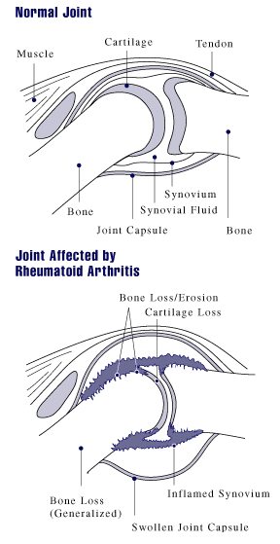

Φυσιολογική Άρθρωση

Άρθρωση Προσβεβλημένη Από Τη Ρευματοειδή Αρθρίτιδα (Αrthritis Care, 2008).

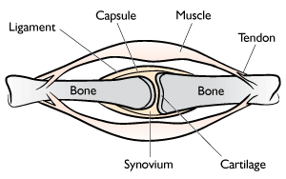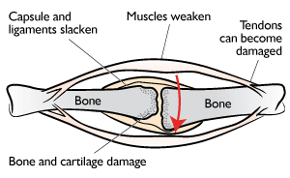
Χαρακτηριστικά γνωρίσματα Νωθροί σύνδεσμοι, αποδυναμωμένοι μιας φυσιολογικής άρθρωσης και ζημία οστών και χόνδρου.
(Arthritis Research Campaign, 2008f).

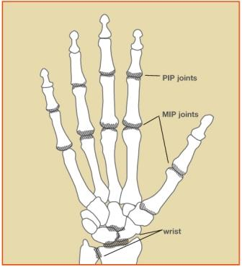Οι αρθρώσεις που επηρεάζονται από τη ρευματοειδή αρθρίτιδα.(Arthritis Research Campaign, 2008e).

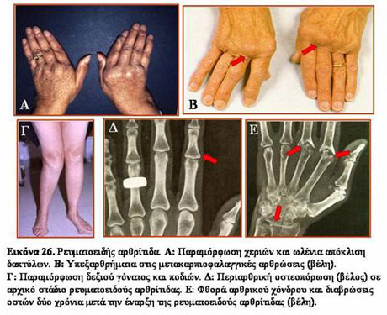
(About.com,Inc, 2006).

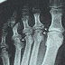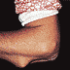
Ακτινογραφία κάτω άκρου
από άτομο με τη νόσο Οζίδια στην επιφάνεια του αγκώνα. (About.com, Inc, 2006)

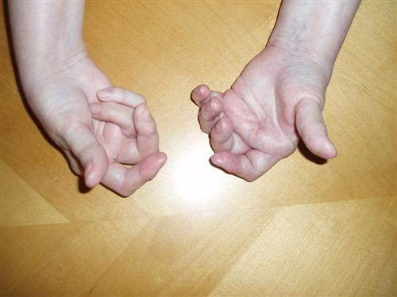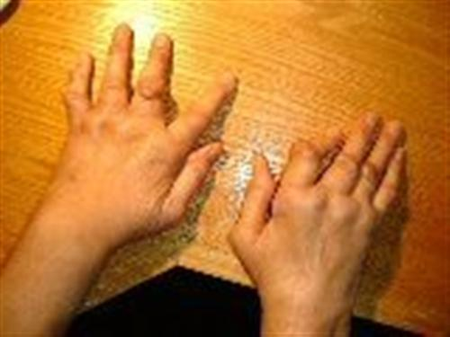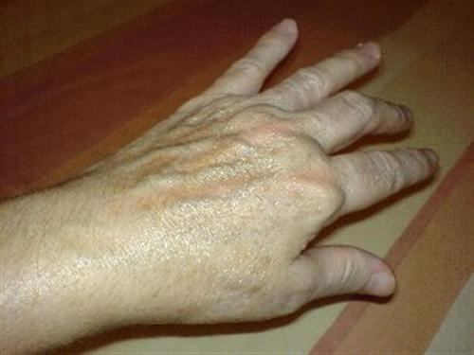
(About.com,Inc, 2006)

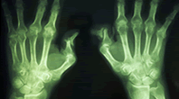Ακτινογραφία άνω άκρων με ρευματοειδή αρθρίτιδα. (National Rheumatoid Arthritis Society, 2008)

ΠΑΡΑΜΟΡΦΩΣΕΙΣ

Παραμόρφωση boutonniere
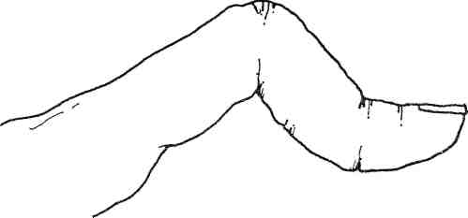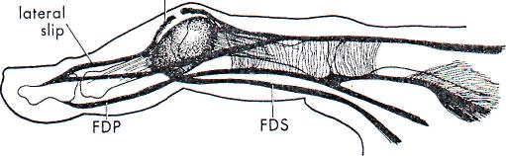
(Pedretti, Zoltan,1990)

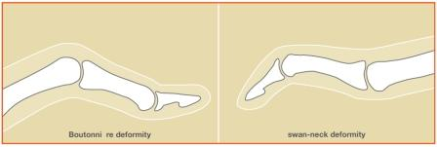 Παραμόρφωση Boutonnière και Swan-necκ.
(About.com,Inc, 2006).

Παραμόρφωση swan-neck

(Early, 1998). (Pedretti, Zoltan,1990)
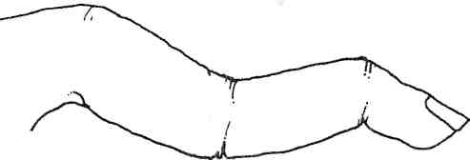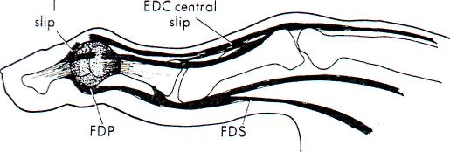

Ωλένια απόκλιση του καρπού
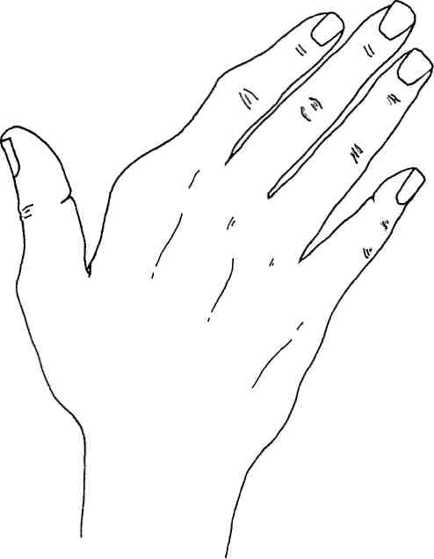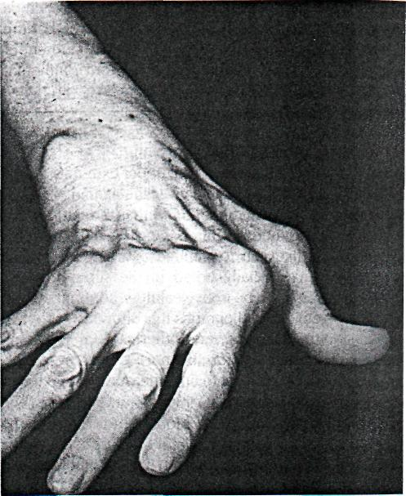
(Early,1998) (Trombly & Radomsky, 2001)
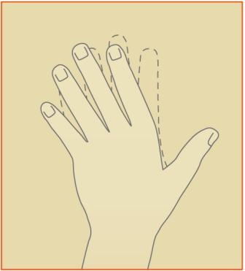
(Arthritis Research Campaign, 2008e).

Παραμόρφωση trigger finger (δάκτυλος σκανδάλης)

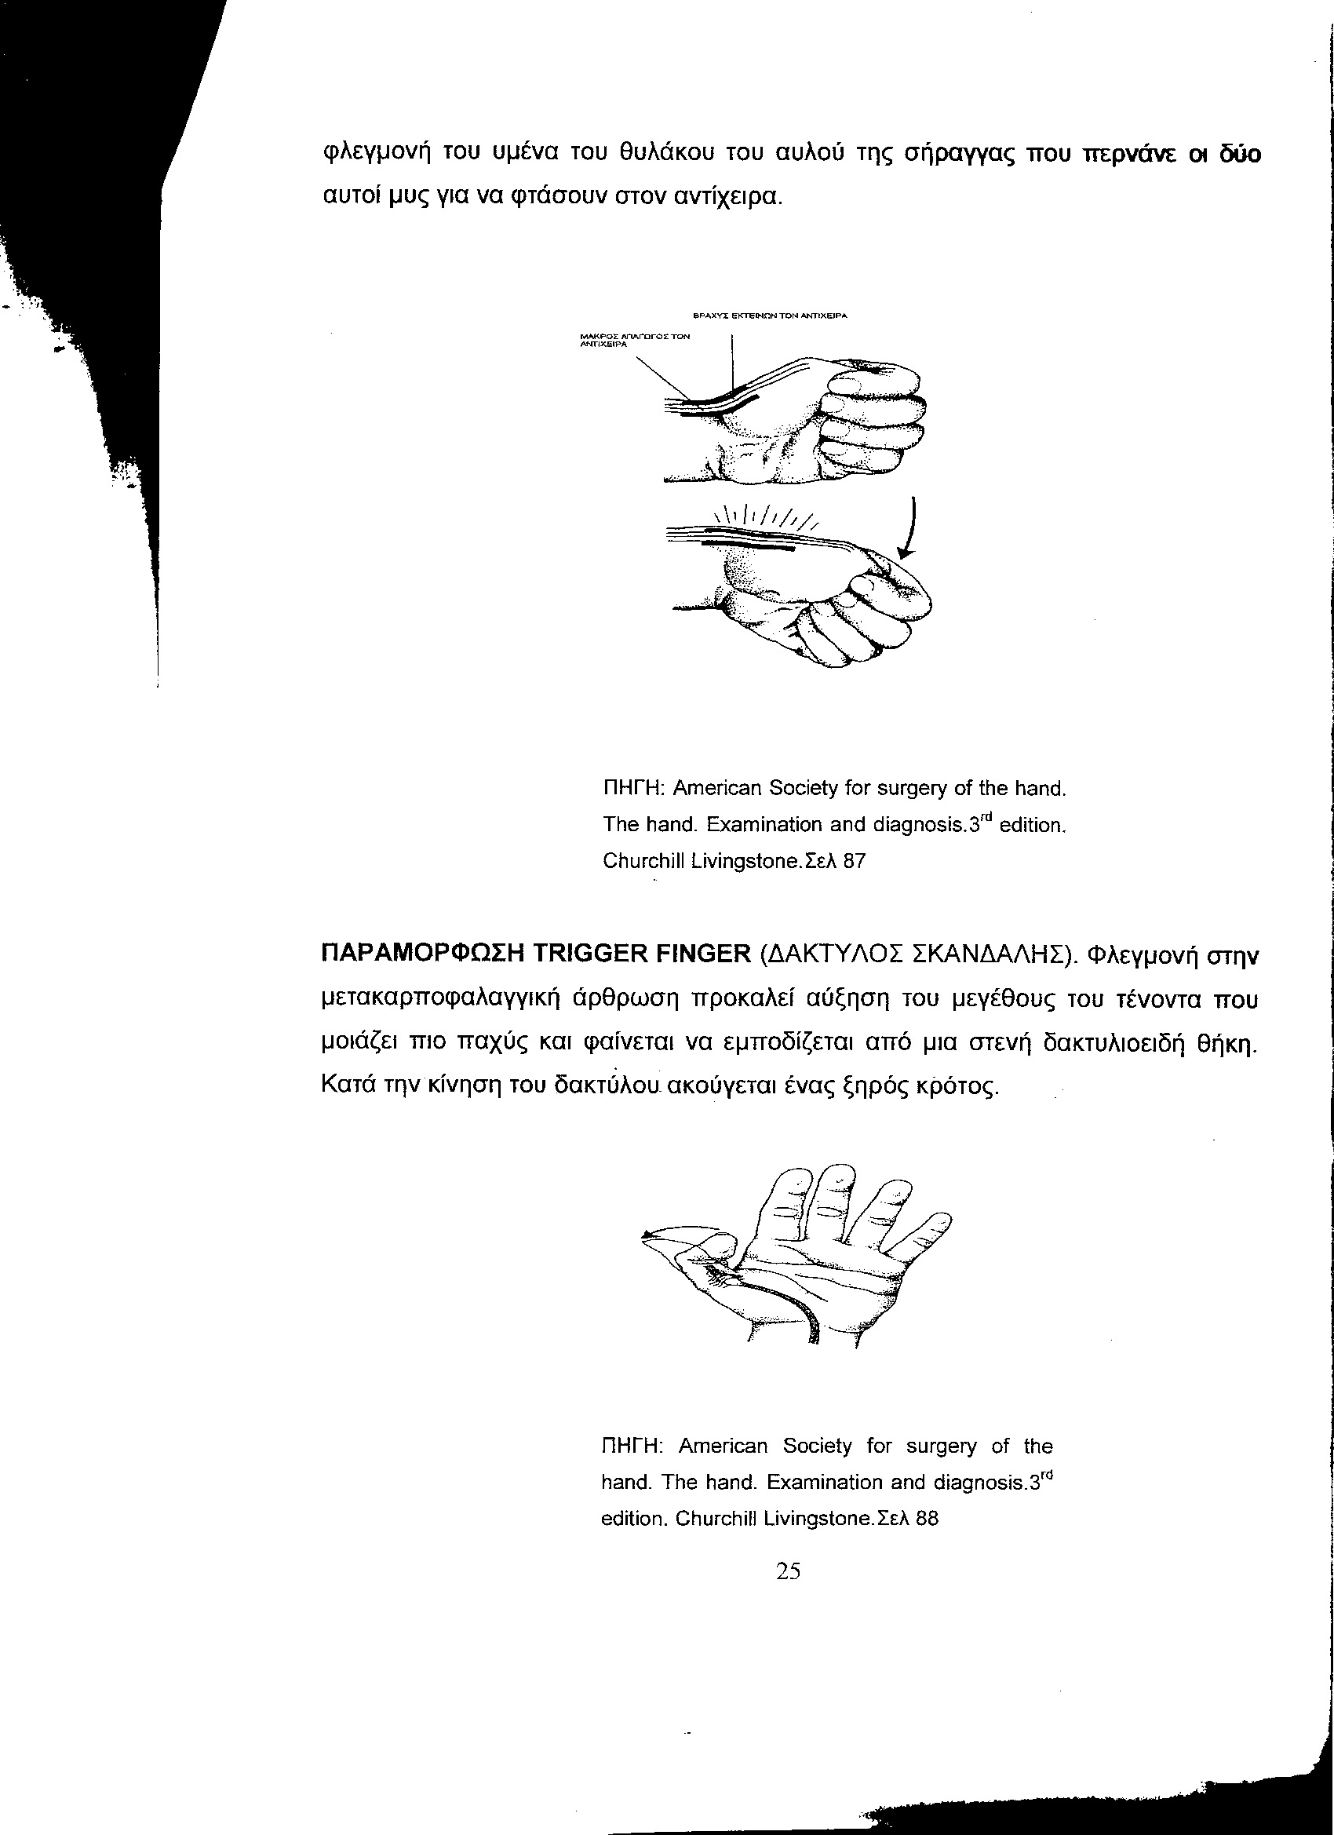(Κεραμιώτου, 2003).

ΣΥΝΔΡΟΜΑ

Σύνδρομο καρπιαίου σωλήνα
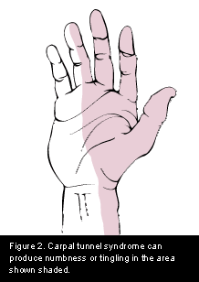
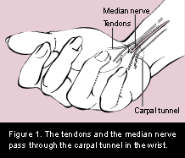

Το σύνδρομο καρπιαίου σωλήνα μπορεί οι τένοντες και το μέσο νεύρο
συνήθως να μουδιάζει ή να τσούζει περνούν από τον καρπιαίο
στην περιοχή που σκιάζεται. σωλήνα.
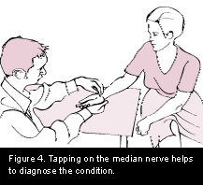 χτυπώντας ελαφρά στο μέσο νεύρο γίνεται ευκολότερα διάγνωση. (Arthritis Research Campaign, 2008b).

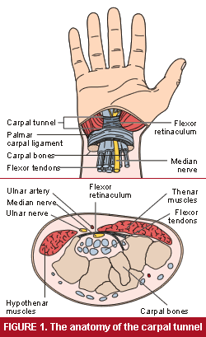 Η ανατομία του συνδρόμου καρπιαίου σωλήνα

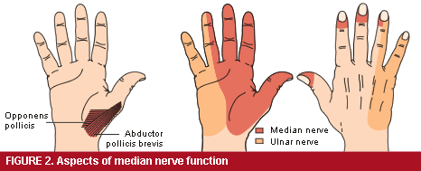
Όψη της λειτουργικότητας του μέσου νεύρου. (Arthritis Research Campaign, 2008b).

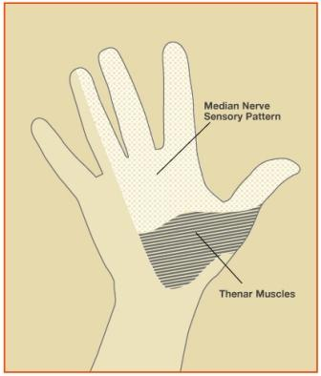Οι πτυχές της λειτουργικότητας του μέσου νεύρου.
(Arthritis Research Campaign, 2008b).

ΠΑΡΑΡΤΗΜΑ ΙΙ-Εργοθεραπευτική αξιολόγηση

ΕΡΓΟΘΕΡΑΠΕΥΤΙΚΗ ΑΞΙΟΛΟΓΗΣΗ ΡΕΥΜΑΤΟΕΙΔΟΥΣ ΑΡΘΡΙΤΙΔΑΣ
ΟΝΟΜΑ:_______________________________ΔΙΑΓΝΩΣΗ:______________
ΗΜΕΡΟΜΗΝΙΑ:_________________ ΟΝΟΜΑ ΕΞΕΤΑΣΤΗ:______________
ΠΡΩΤΗ ΣΥΝΕΝΤΕΥΞΗ:
Ποια άρθρωση πονά περισσότερο; __________________________________
Πόνος: στην ξεκούραση______________ στην κίνηση__________________
Συνεχής__________________________ περιγραφή____________________
Νιώθετε πρωινή δυσκαμψία; ________________________Διάρκεια; _______
Ποια φαρμακευτική αγωγή ακολουθείτε αυτή την περίοδο;_____________________
Από τότε που λαμβάνετε την φαρμακευτική αγωγή, έχετε παρατηρήσει οποιαδήποτε περίπτωση από τις παρακάτω; (κυκλώστε)
πονοκέφαλος ναυτία φαγούρα εξάνθημα κουδούνισμα στα αυτιά
αλλά__________________________________________________________
Χειρουργικές επεμβάσεις;________________________________________
Πρόγραμμα δραστηριοτήτων;_____________________________________
Νάρθηκες;____________________________________________________
Τι ξέρετε για την ρευματοειδή αρθρίτιδα;______________________________
Ποιοι είναι οι στόχοι σας; __________________________________________

ΑΞΙΟΛΟΓΗΣΗ ΆΝΩ ΑΚΡΩΝ:
συμπληρώστε με:
0 – Εύκολα
1 - Με ελάχιστη δυσκολία
2 - Με μέτρια δυσκολία
3 – Αδύναμα
ΔΕΞΙ ΑΡΙΣΤΕΡΟ
 | Ενεργητική | Παθητική | Ενεργητική | Παθητική
Ώμος:
Έκταση/Κάμψη
Προσαγωγή/Απαγωγή
Έσω στροφή
Έξω στροφή
Αγκώνας:
Έκταση/Κάμψη
Αντιβράχιο:
Υπτιασμός
Πρηνισμός
Καρπός: Κάμψη
Έκταση
Ωλένια/Κερκιδική Απόκλιση

ΣΧΟΛΙΑ:_______________________________________________________
Περιορισμοί: ___________________________________________________

ΑΞΙΟΛΟΓΗΣΗ ΤΟΠΟΘΕΤΗΣΗΣ ΧΕΡΙΟΥ:
συμπληρώστε με:
0 – Εύκολα
1 - Με ελάχιστη δυσκολία
2 - Με μέτρια δυσκολία
3 - Αδύναμα
ΔΕΞΙ ΑΡΙΣΤΕΡΟ
Έκταση χεριών πάνω από το κεφάλι
Άγγιγμα στην κορυφή της κεφαλής
Άγγιγμα στόματος
Άγγιγμα πίσω από τον αυχένα
Άγγιγμα πλάτης
ΣΧΟΛΙΑ:________________________________________________________

ΑΝΩ ΑΚΡΑ ΔΕΞΙ ΑΡΙΣΤΕΡΟ
Κράτημα αντικειμένου (για 9 δευτερόλεπτα)
Δυνατή λαβή
Τσίμπημα : πλευρικό
Αντίθεση
ΣΧΟΛΙΑ:______________________________________________________
Παρατηρούνται οι μαλακοί ιστοί και οι δυσπλασίες (συμπεριλαμβανομένων, παραμόρφωση swan neck, παραμόρφωση boutonniere, ωλένια απόκλιση, οίδημα, ερυθρότητα, θερμότητα, κ.α.). _____________________________________________________________________________________________________________________________________

ΛΕΙΤΟΥΡΓΙΚΕΣ ΔΡΑΣΤΗΡΙΟΤΗΤΕΣ:
συμπληρώστε με:
0 – Εύκολα
1 - Με ελάχιστη δυσκολία
2 - Με μέτρια δυσκολία
3 - Αδύναμα

Πιάνεις το κουτάλι/πιρούνι
Το φέρνεις στο στόμα
Τεμαχίζεις το κρέας
Πίνεις από ποτήρι/κούπα
Διμερείς δραστηριότητες
Κουμπιά
Χειρίζεσαι χρήματα
Γυρνάς το κλειδί στην κλειδαριά
Γράφεις το όνομά σου
Γυρίζεις τις σελίδες
Χρησιμοποιείς το τηλέφωνο
Ανοίγεις τις πόρτες
Ανοίγεις τα βαζάκια
ΣΧΟΛΙΑ:__________________________________________________
ΑΝΤΟΧΗ:________________________________________________

Οικογενειακή κατάσταση:_________________________________________
Μέλη της οικογένειας / υποστήριξη από τα πρόσωπα στο σπίτι: ____________________________________________________________
Οικιακές ευθύνες: ______________________________________________
Αρχιτεκτονική του σπιτιού:________________________________________
Επαγγελματικές ευθύνες: _________________________________________

ΣΥΣΤΑΣΕΙΣ: προσαρμογές εξοπλισμού (κυκλώστε):
επέκταση κλειδιού
συσκευή σίτισης
συσκευή γραφής
τηλεφωνικό βοήθημα
βοήθημα που ανοίγει την πόρτα του αυτοκινήτου
βοηθήματα ένδυσης
άγκιστρο κουμπιών
άλλες_________________________________________________________
Νάρθηκες:_____________________________________________________
Προστασία των αρθρώσεων: ______________________________________
Πρόγραμμα σπιτιού:______________________________________________
(Pedretti & Early, 2001).

ΜΕΤΡΗΣΗ ΜΥΙΚΗΣ ΙΣΧΥΟΣ

ΒΑΘΜΟΛΟΓΙΑ ΜΥΙΚΗ ΙΣΧΥΣ
0 | Καμία απάντηση του μυός.
1 | Απλή μυϊκή σύσπαση, χωρίς κίνηση.
2- | Ο μύες με εξουδετερωμένη βαρύτητα, κινεί το μέλος σε τμήμα της τροχιάς.
2 | Ο μύες με εξουδετερωμένη βαρύτητα, κινεί το μέλος σε όλη την τροχιά.
3- | Ο μύες αδυνατεί να διατηρήσει τη θέση του εναντίον της βαρύτητας
3 | Ο μύες εκτελεί την κίνηση σε πλήρη τροχιά εναντίον της βαρύτητας
3+ | Ο μύες διατηρεί τη θέση του εναντίον της βαρύτητας και με μικρή αντίσταση.
4 | Ο μύες υπερνικά το βάρος του με μικρή αντίσταση
5- | Ο μύες διατηρεί τη θέση του εναντίον του βάρους του και μεγάλης αντίστασης
5 | Ο μύες υπερνικά το βάρος του και μεγάλη αντίσταση

Η βαθμολόγηση αν και έχει πολύ μεγάλο ποσοστό υποκειμενικότητας και απαιτεί σημαντική κλινική εμπειρία, μπορεί όμως να βοηθήσει:
- Στην αξιολόγηση της προόδου της ασθενούς,
- Στην επικοινωνία των ειδικών, μέσω της καταγραφής της στον ιατρικό της φάκελο. (Σφετσιώρης, 2003).

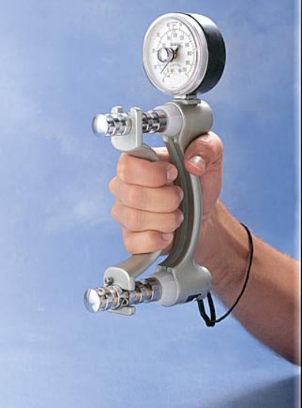 Η αξιολόγηση της μυϊκής ισχύος γίνεται με δυναμόμετρο Jamar. (Able Data, 2008a).

ΑΞΙΟΛΟΓΗΣΗ ΔΡΑΣΤΗΡΙΟΤΗΤΩΝ ΚΑΘΗΜΕΡΙΝΗΣ ΖΩΗΣ

ΟΝΟΜΑ:________________________________ΔΙΑΓΝΩΣΗ:_____________
ΗΜΕΡΟΜΗΝΙΑ:___________
ΟΝΟΜΑ ΕΞΕΤΑΣΤΗ:______________________________________

ΚΛΙΜΑΚΑ ΜΕΤΡΗΣΗΣ:
ΜΕ Μη εφαρμόσιμη
Χ Μη ενδεικνυόμενη αξιολόγηση τη συγκεκριμένη χρονική στιγμή
0 Αδύνατη δραστηριότητα
1 Ολοκληρώνει τη δραστηριότητα με βοήθεια
2 Ολοκληρώνει τη δραστηριότητα με εποπτεία
3 Επαρκής εκτέλεση αλλά εξαρτάται από ειδικές συσκευές ή
περιβαλλοντικές καταστάσεις
4 Ολοκληρώνει μόνος-η τη δραστηριότητα

ΚΙΝΗΤΙΚΟΤΗΤΑ ΚΑΙ ΜΕΤΑΚΙΝΗΣΗ
 | ΜΕ | Χ | 0 | 1 | 2 | 3 | 4
1. Γυρίζει στο κρεβάτι
2.Σηκώνεται από το κρεβάτι
3.Παίρνει αντικείμενα από το κομοδίνο
4.Μετακινείται από την κρεβατοκάμαρα στην τουαλέτα
5.Κάθεται και βγαίνει από την μπανιέρα
6.Κάθεται και σηκώνεται από την καρέκλα
7.Μετακινείται με αναπηρικό αμαξίδιο
8.Μπαίνει και βγαίνει από το αυτοκίνητο
9.Βάζει και βγάζει το αμαξίδιο από το αυτοκίνητο
10.Ανεβάζει και κατεβάζει το αμαξίδιο από ράμπα
11.Κινείται μέσα και έξω από το σπίτι
12.Σηκώνεται και κάθεται στο πάτωμα
13.Σηκώνει αντικείμενα από το πάτωμα
14.Ανοίγει και βγαίνει από πόρτες
15. Χρησιμοποιεί αυτόματο ανελκυστήρα
16.Βαδίζει με βοήθημα
17. Περπατά προς τα εμπρός
18. Περπατά προς τα πίσω
19.Περπατά κρατώντας
αντικείμενα
20.Οδηγεί αυτοκίνητο
21.Χρησιμοποιεί λεωφορείο
22.Μεταφέρεται από το αμαξίδιο στο κρεβάτι και αντίθετα
23.Μεταφέρεται από το
αμαξίδιο στη λεκάνη
24. Μεταφέρεται από το
αμαξίδιο στην μπανιέρα
25. Μεταφέρεται από το
αμαξίδιο στο πάτωμα
26. Μεταφέρεται από το
αμαξίδιο στον καναπέ

ΣΙΤΙΣΗ
 | ΜΕ | Χ | 0 | 1 | 2 | 3 | 4
1. Τρώει με πιρούνι
2.Τρώει με κουτάλι
3.Κόβει με μαχαίρι
4.Πίνει από ποτήρι
5.Πίνει από φλιτζάνι

ΕΝΔΥΣΗ-ΑΠΟΔΥΣΗ
 | ΜΕ | Χ | 0 | 1 | 2 | 3 | 4
1. Βάζει/Βγάζει φόρεμα
2. Βάζει/Βγάζει πουλόβερ
- Βάζει/Βγάζει
σακάκι-ζακέτα
4. Βάζει/Βγάζει παντελόνι
5. Βάζει/Βγάζει κάλτσες
6. Βάζει/Βγάζει εσώρουχα
7. Βάζει/Βγάζει παπούτσια
8. Δένει τα κορδόνια των παπουτσιών
9. Σκύβει για να δέσει τα κορδόνια των παπουτσιών
10. Βάζει/Βγάζει ζώνη
11. Βάζει/Βγάζει νάρθηκες

ΠΡΟΣΩΠΙΚΗ ΥΓΙΕΙΝΗ
 | ΜΕ | Χ | 0 | 1 | 2 | 3 | 4
1. Πλένει τα χέρια
2.Πλένει το πρόσωπο
3.Βουρτσίζει τα δόντια
4.Χτενίζει τα μαλλιά
5.Περιποιείται τα νύχια
6.Βάφεται
7.Χρησιμοποιεί χαρτί τουαλέτας
8.Κάνει μπάνιο
9.Χρησιμοποιεί βοηθήματα στο μπάνιο
10.Λούζεται
11.Χρησιμοποιεί σερβιέτα
12.Χρησιμοποιεί δοχείο
νυχτός

ΧΕΙΡΙΣΜΟΙ
 | ΜΕ | Χ | 0 | 1 | 2 | 3 | 4
1. Χειρίζεται διακόπτες
φωτός (όλων των ειδών)
2.Χειρίζεται βρύσες
(όλων των ειδών)
3.Χειρίζεται κλειδαριές
4.Χειρίζεται πρίζες
5.Τραβά καζανάκι
6.Φορά ρολόι
7.Ανοίγει και κλείνει συρτάρια
8. Ανοίγει και κλείνει
ντουλάπες
9. Ανοίγει και κλείνει
παράθυρα
10.Χειρίζεται ψαλίδια

ΕΠΙΚΟΙΝΩΝΙΑ
 | ΜΕ | Χ | 0 | 1 | 2 | 3 | 4
1. Γράφει
2.Χρησιμοποιεί τηλέφωνο
3.Χρησιμοποιεί ηλεκτρονικό υπολογιστή
(Pedretti,1996) .

ΑΞΙΟΛΟΓΗΣΗ ΟΙΚΙΑΚΩΝ ΔΡΑΣΤΗΡΙΟΤΗΤΩΝ

ΟΝΟΜΑ:______________________________ΔΙΑΓΝΩΣΗ:_______________
ΕΝΑΡΞΗ:_____________
ΑΝΙΚΑΝΟΤΗΤΑ/ΑΝΑΠΗΡΙΑ:_____________________________________
ΠΡΟΦΥΛΑΞΕΙΣ:________________________________________________
ΑΝΑΜΕΝΟΜΕΝΗ ΑΝΙΚΑΝΟΤΗΤΑ:__________________________________
ΠΑΡΟΝ ΕΠΙΠΕΔΟ:_____________________________________
ΚΥΡΙΑΡΧΟ ΑΝΩ ΑΚΡΟ:___________ ΟΠΤΙΚΟΙ ΠΕΡΙΟΡΙΣΜΟΙ:___________
ΔΙΑΙΤΟΛΟΓΙΟ:__________________________________________________
ΟΝΟΜΑ ΕΞΕΤΑΣΤΗ:__________________________
ΗΜΕΡΟΜΗΝΙΑ:_______

 | ΝΑΙ | ΟΧΙ
1.Τις εργασίες του σπιτιού τις κάνει μόνη
2.Τις εργασίες του σπιτιού τις κάνει με βοήθεια
3.Προετοιμάζει το φαγητό
4.Σερβίρει το φαγητό
5.Πλένει τα πιάτα
6.Κάνει τα ψώνια
7.Πλένει τα ρούχα στο πλυντήριο
8.Πλένει τα ρούχα στο χέρι
9.Στέλνει τα ρούχα στο καθαριστήριο
10.Χρησιμοποιεί στεγνωτήριο
11.Σιδερώνει τα ρούχα
12.Μπαλώνει τα ρούχα
13.Πλένει τα παράθυρα
14.Καθαρίζει το πάτωμα
15.Χρησιμοποιεί σκούπα-φαράσι
16.Χρησιμοποιεί ηλεκτρική σκούπα
17.Σφουγγαρίζει με σφουγγαρόπανο
18. Σφουγγαρίζει με σφουγγαρίστρα
19.Ξεσκονίζει με κλασικό ξεσκονόπανο
20.Ξεσκονίζει με ξεσκονόπανο με λαβή
21.Χρησιμοποιεί ηλεκτρικές συσκευές(γενικά)
22. Χρησιμοποιεί ηλεκτρική κουζίνα
23. Χρησιμοποιεί κουζίνα γκαζιού
24. Χρησιμοποιεί κουζίνα με ξύλα
25. Χρησιμοποιεί φούρνο μικροκυμάτων
26. Χρησιμοποιεί βραστήρα
27. Χρησιμοποιεί πλυντήριο πιάτων
28. Χρησιμοποιεί ηλεκτρικά μαχαίρια
29. Χρησιμοποιεί κλασικά μαχαίρια
30. Χρησιμοποιεί καφετιέρα
31.Πλένει τα πιάτα στο χέρι
32.Ο φούρνος είναι αυτοκαθαριζόμενος
33. Χρησιμοποιεί κλασικά ανοιχτήρια
34. Χρησιμοποιεί ηλεκτρικά ανοιχτήρια
35. Χρησιμοποιεί φριτέζα
36. Σιδερώνει με σιδερώστρα
37. Σιδερώνει με πρέσα
38. Σιδερώνει με κύλινδρο
39. Χρησιμοποιεί τοστιέρα
40. Χρησιμοποιεί ψηστιέρα
41. Χρησιμοποιεί μίξερ
42.Σηκώνει αντικείμενα από το πάτωμα
43.Στρώνει τα κρεβάτια
44.Αλλάζει σεντόνια
45.Συγιρίζει
46.Μπορεί να ανοίξει τις βρύσες της κουζίνας
47. Μπορεί να ανοίξει τις βρύσες του μπάνιου
48. Μπορεί να ανοίξει τις συσκευασίες φαγητών (π.χ. σακούλες, χάρτινα κουτιά)
49. Μπορεί να ανοίξει βιδωτά βάζα
50.Βουτυρώνει ψωμί, ταψιά κ.α.
51.Διπλώνει πετσέτες
52.Στρώνει το τραπεζομάντιλο
53.Ξεστρώνει το τραπεζομάντιλο
54.Τινάζει το τραπεζομάντιλο
55.Καθαρίζει το τραπέζι
56.Ταξινομεί τα ρούχα
57.Χρησιμοποιεί μανταλάκια για το άπλωμα
58.Χρησιμοποιεί σχοινί για
άπλωμα/απλώστρα
59.Διπλώνει τα ρούχα
60.Δένει κόμπους
61.Ράβει κουμπιά
62.Κόβει κλωστές
63.Διορθώνει ξυλώματα
64.Περνά τη κλωστή στη βελόνα
65.Χρησιμοποιεί ραπτομηχανή
66.Κάνει ψώνια μόνη της
67.Κάνει ψώνια με τηλεφωνική εντολή
68.Κάνει κάποιος άλλος τα ψώνια
69.Τοποθετέι τα ψώνια στη θέση τους
70.Χρησιμοποιεί σανίδα με καρφιά
71. Χρησιμοποιεί δίσκο με αντιολισθητικό
πιάτο
72. Χρησιμοποιεί προέκταση λαβίδων
73. Χρησιμοποιεί τρόλεϊ για τη μεταφορά
αντικειμένων
74. Χρησιμοποιεί λεπίδα με δυο λαβές
75. Χρησιμοποιεί ηλεκτρονικό στίφτη
76. Χρησιμοποιεί κλασικό στίφτη
77. Μπορεί να ανοίξει το ψυγείο και να πάρει αντικείμενα από μέσα
78. Μπορεί να ανοίξει τον καταψύκτη και να πάρει αντικείμενα από μέσα
79. Η κουζίνα είναι υπερυψωμένη
80. Μπορεί να φτάσει και να χειριστεί τα
κουμπιά
81.Υπάρχει φως στο φούρνο
82.Μπορεί να χειριστεί το φούρνο
83.Μπορεί να βάλει και να βγάλει φαγητά από το φούρνο
84.Μπορεί να χειριστεί τη πόρτα του φούρνου
85.Το πλυντήριο πιάτων είναι υπερυψωμένο
86.Μπορεί να ανοίξει την πόρτα του
πλυντηρίου πιάτων
87.Μπορεί να τοποθετήσει σκεύη μέσα στο πλυντήριο πιάτων
88.Ο φούρνος μικροκυμάτων είναι πάνω σε πάγκο
89.Μπορεί να βάλει και να βγάλει αντικείμενα μέσα από το φούρνο μικροκυμάτων
90.Το ηλεκτρικό ανοιχτήρι είναι
σταθεροποιημένο σε τοίχο
91.Το πλυντήριο ρούχων είναι υπερυψωμένο
92.Μπορεί να φτάσει και να χειριστεί τα
κουμπιά του πλυντηρίου ρούχων
93.Μπορεί να βάλει τα ρούχα στο πλυντήριο
94. Μπορεί να βγάλει τα ρούχα από το
πλυντήριο
95. Το στεγνωτήριο είναι υπερυψωμένο
96. Μπορεί να βάλει τα ρούχα στο
στεγνωτήριο
97. Μπορεί να βγάλει τα ρούχα από το
στεγνωτήριο
98. Μπορεί να αδειάσει μόνη της την
ηλεκτρική σκούπα
(Trombly, 1983).

ΑΞΙΟΛΟΓΗΣΗ ΣΠΙΤΙΟΥ

ΟΝΟΜΑ:___________________________________________________
ΔΙΑΓΝΩΣΗ:____________________ ΕΝΑΡΞΗ:________________________
ΑΝΙΚΑΝΟΤΗΤΑ/ΑΝΑΠΗΡΙΑ:_____________________________________
ΠΡΟΦΥΛΑΞΕΙΣ:________________________________________________
ΑΝΑΜΕΝΟΜΕΝΗ ΑΝΙΚΑΝΟΤΗΤΑ:__________________________________
ΠΑΡΟΝ ΕΠΙΠΕΔΟ:_____________________________________________
ΚΥΡΙΑΡΧΟ ΑΝΩ ΑΚΡΟ:__________________________________________
ΟΠΤΙΚΟΙ ΠΕΡΙΟΡΙΣΜΟΙ:__________________________________________
ΔΙΑΙΤΟΛΟΓΙΟ:__________________________________________________
ΟΝΟΜΑ ΕΞΕΤΑΣΤΗ:____________________________________________
ΗΜΕΡΟΜΗΝΙΑ:_________________________

 | ΝΑΙ | ΟΧΙ
1.Ιδιόκτητο
2.Με ενοίκιο
3.Υπάρχουν σκάλες στην κεντρική είσοδο
4.Όροφος
5.Υπάρχει ανελκυστήρας
6.Στο σπίτι μένει μόνη
7.Υπάρχουν γείτονες
8.Υπάρχει ράμπα στις σκάλες και στην κεντρική είσοδο
9.Υπάρχουν κάγκελα στις σκάλες
10.Μπορεί να κλειδώσει τις πόρτες
11. Μπορεί να ξεκλειδώσει τις πόρτες
12. Μπορεί να ανοίξει τις πόρτες
13 Μπορεί να κλείσει τις πόρτες
14.Υπάρχει πλατύσκαλο στην πόρτα
15.Υπάρχουν διάδρομοι στο σπίτι
16.Υπάρχουν αντικείμενα που εμποδίζουν την κίνηση στο σπίτι
17.Μπορεί να μετακινηθεί από το ένα δωμάτιο στο άλλο άνετα
18.Μπορεί να μετακινηθεί στο σπίτι με ασφάλεια και άνεση
19.Μπορεί να μετακινηθεί με το αμαξίδιο με άνεση και ασφάλεια
20.Υπάρχουν χαλιά στο σπίτι
21. Υπάρχουν στο πάτωμα καλώδια
22. Υπάρχουν ελαττωματικά πατώματα
23. Υπάρχουν σκαλιά μέσα στο σπίτι
24. Υπάρχουν παρκεταρισμένα πατώματα
25. Υπάρχουν αιχμηρά έπιπλα
26. Υπάρχουν ζώα στο σπίτι
27. Είναι προσιτοί οι διακόπτες
28. Υπάρχει σανίδα στο πάνω μέρος του κρεβατιού
29. Υπάρχει σανίδα στο κάτω μέρος του κρεβατιού
30.Υπάρχουν κομοδίνα δίπλα στο κρεβάτι
31. Υπάρχουν ράμπες ή υποστηρίγματα στο χώρο του μπάνιου
32.Μπορούν να εγκατασταθούν λαβές στήριξης στο μπάνιο
33.Η κατασκευή της μπανιέρας βοηθά να κάνει μπάνιο μόνη
34.Υπάρχει ντουζιέρα
35.Η κατασκευή της ντουζιέρας βοηθά να κάνει μπάνιο μόνη της
36.Χρησιμοποιεί κάθισμα στην μπανιέρα
37. Χρησιμοποιεί κάθισμα στην ντουζιέρα
38.Υπάρχει κενό κάτω από το νιπτήρα
39.Μπορεί να πιάσει τα αντικείμενα που είναι στο μπάνιο
40.Χρησιμοποιεί βοηθήματα στο μπάνιο
41. Χρησιμοποιεί βοηθήματα λεκάνης
42.Είναι απαραίτητα τα βοηθήματα αυτά
43.Μπορεί να ανοίξει τις ντουλάπες του σπιτιού
44.Μπορούν να επανατοποθετηθούν τα έπιπλα του σπιτιού για άνετη μετακίνηση με ή χωρίς το αμαξίδιο
45.Μπορεί να καθίσει στο τραπέζι
46.Χωράει το αμαξίδιο κάτω από το τραπέζι
47.Είναι τα ντουλάπια στο σωστό ύψος για να τα χειρίζεται μόνη της
48.Χωράει αμαξίδιο κάτω από τον νεροχύτη
49.Είναι τα πόμολα των πορτών και των ντουλαπιών εύχρηστα
50.Είναι οι καρέκλες άνετες και σωστές
51.Είναι οι πολυθρόνες/καναπέδες άνετοι και σωστοί
52.Πλάτος ανοίγματος πορτών του κλιμακοστασίου
53.Πλάτος διαδρόμων του κλιμακοστασίου
54.Αριθμός σκαλοπατιών στο εξωτερικό μέρος του σπιτιού
55.Φάρδος σκαλοπατιών
56.Ύψος σκαλοπατιών
57.Ποιά από τις εισόδους του σπιτιού χρησιμοποιεί
58.Από ποια μεριά της σκάλας υπάρχουν κάγκελα
59.Από ποια μεριά της ράμπας υπάρχουν κάγκελα
60.Διαστάσεις πλατύσκαλου
61. Διαστάσεις χώρου μπροστά στον ανελκυστήρα
62. Διαστάσεις ανελκυστήρα και ύψους κουμπιών
63. Διαστάσεις εξωτερικής πόρτας διαμερίσματος
64. Διαστάσεις πορτών στο εξωτερικό του σπιτιού
65. Διαστάσεις διαδρόμων σπιτιού
66. Διαστάσεις κρεβατιού
67. Ύψος μπανιέρας
68. Ύψος λεκάνης τουαλέτας
69. Ύψος ντουλαπιών κουζίνας
70.Αριθμός λεκανών στο νεροχύτη
71.Διαστάσεις νεροχύτη
72.Τοποθεσία τηλεφώνων του σπιτιού

(Pedretti & Early, 2001).

ΑΞΙΟΛΟΓΗΣΗ ΕΥΡΟΥΣ ΚΙΝΗΣΗΣ ΑΡΘΡΩΣΕΩΝ

ΟΝΟΜΑ:______________________________ ΔΙΑΓΝΩΣΗ:_______________
ΟΝΟΜΑ ΕΞΕΤΑΣΤΗ:_______________________________________
ΗΜΕΡΟΜΗΝΙΑ:_______ ΚΥΡΙΑΡΧΟ ΧΕΡΙ:________________________

ΩΜΟΣ | ΦΥΣΙΟΛΟΓΙΚΕΣ ΜΟΙΡΕΣ | ΔΕΞΙ ΧΕΡΙ | ΑΡΙΣΤΕΡΟ ΧΕΡΙ
ΚΑΜΨΗ | 0-180
ΕΚΤΑΣΗ | 0-40
ΑΠΑΓΩΓΗ | 0-180

ΑΓΚΩΝΑΣ ΚΑΙ ΑΝΤΙΒΡΑΧΙΟ | ΦΥΣΙΟΛΟΓΙΚΕΣ ΜΟΙΡΕΣ | ΔΕΞΙ ΧΕΡΙ | ΑΡΙΣΤΕΡΟ ΧΕΡΙ
ΚΑΜΨΗ | 0-150
ΠΡΗΝΙΣΜΟΣ | 0-80
ΥΠΤΙΑΣΜΟΣ | 0-80

ΚΑΡΠΟΣ | ΦΥΣΙΟΛΟΓΙΚΕΣ ΜΟΙΡΕΣ | ΔΕΞΙ ΧΕΡΙ | ΑΡΙΣΤΕΡΟ ΧΕΡΙ
ΚΑΜΨΗ | 0-80
ΕΚΤΑΣΗ | 0-70
ΩΛΕΝΙΑ  ΑΠΟΚΛΙΣΗ | 0-30
ΚΕΡΚΙΔΙΚΗ  ΑΠΟΚΛΙΣΗ | 0-20

ΑΝΤΙΧΕΙΡΑΣ | ΦΥΣΙΟΛΟΓΙΚΕΣ ΜΟΙΡΕΣ | ΔΕΞΙ ΧΕΡΙ | ΑΡΙΣΤΕΡΟ ΧΕΡΙ
ΚΑΜΨΗ ΜΕΤΑΚΑΡΠΟΦΑΛΑΓΓΙΚΗΣ (Μ.Κ.Φ.) | 0-50
ΚΑΜΨΗ ΦΑΛΑΓΓΟΦΑΛΑΓΓΙΚΗΣ (Φ.Φ.) | 0-80
ΑΠΑΓΩΓΗ | 0-70

ΔΕΙΚΤΗΣ | ΦΥΣΙΟΛΟΓΙΚΕΣ ΜΟΙΡΕΣ | ΔΕΞΙ ΧΕΡΙ | ΑΡΙΣΤΕΡΟ ΧΕΡΙ
Μ.Κ.Φ. ΩΛΕΝΙΑ ΑΠΟΚΛΙΣΗ | 0-80
Μ.Κ.Φ. ΚΑΜΨΗ | 0-90
Μ.Κ.Φ. ΕΚΤΑΣΗ | 0-45
ΚΑΜΨΗ 1^{ης} Φ.Φ. | 0-100
ΚΑΜΨΗ  2^{ης} Φ.Φ. | 0-90

ΜΕΣΟ ΔΑΧΤΥΛΟ | ΦΥΣΙΟΛΟΓΙΚΕΣ ΜΟΙΡΕΣ | ΔΕΞΙ ΧΕΡΙ | ΑΡΙΣΤΕΡΟ ΧΕΡΙ
Μ.Κ.Φ. ΩΛΕΝΙΑ ΑΠΟΚΛΙΣΗ | 0-80
Μ.Κ.Φ. ΚΑΜΨΗ | 0-90
Μ.Κ.Φ. ΕΚΤΑΣΗ | 0-45
ΚΑΜΨΗ 1^{ης} Φ.Φ. | 0-100
ΚΑΜΨΗ 2^{ης} Φ.Φ. | 0-90

ΠΑΡΑΜΕΣΟ ΔΑΧΤΥΛΟ | ΦΥΣΙΟΛΟΓΙΚΕΣ ΜΟΙΡΕΣ | ΔΕΞΙ ΧΕΡΙ | ΑΡΙΣΤΕΡΟ ΧΕΡΙ
Μ.Κ.Φ. ΩΛΕΝΙΑ ΑΠΟΚΛΙΣΗ | 0-80
Μ.Κ.Φ. ΚΑΜΨΗ | 0-90
ΚΑΜΨΗ 1^{ης} Φ.Φ. | 0-100
ΚΑΜΨΗ 2^{ης} Φ.Φ. | 0-90

ΜΙΚΡΟ  ΔΑΧΤΥΛΟ | ΦΥΣΙΟΛΟΓΙΚΕΣ ΜΟΙΡΕΣ | ΔΕΞΙ ΧΕΡΙ | ΑΡΙΣΤΕΡΟ ΧΕΡΙ
Μ.Κ.Φ. ΩΛΕΝΙΑ ΑΠΟΚΛΙΣΗ | 0-80
Μ.Κ.Φ. ΚΑΜΨΗ | 0-90
ΚΑΜΨΗ 1^{ης} Φ.Φ. | 0-100
ΚΑΜΨΗ 2^{ης} Φ.Φ. | 0-90
(Clarkson, 2000).


Η αξιολόγηση του εύρους κίνησης των αρθρώσεων γίνεται με γωνιόμετρο.
(Αble Data, 2008b).

ΕΙΔΗ ΣΥΛΛΗΨΗΣ-ΛΑΒΕΣ

ΔΑΚΤΥΛΙΚΗ

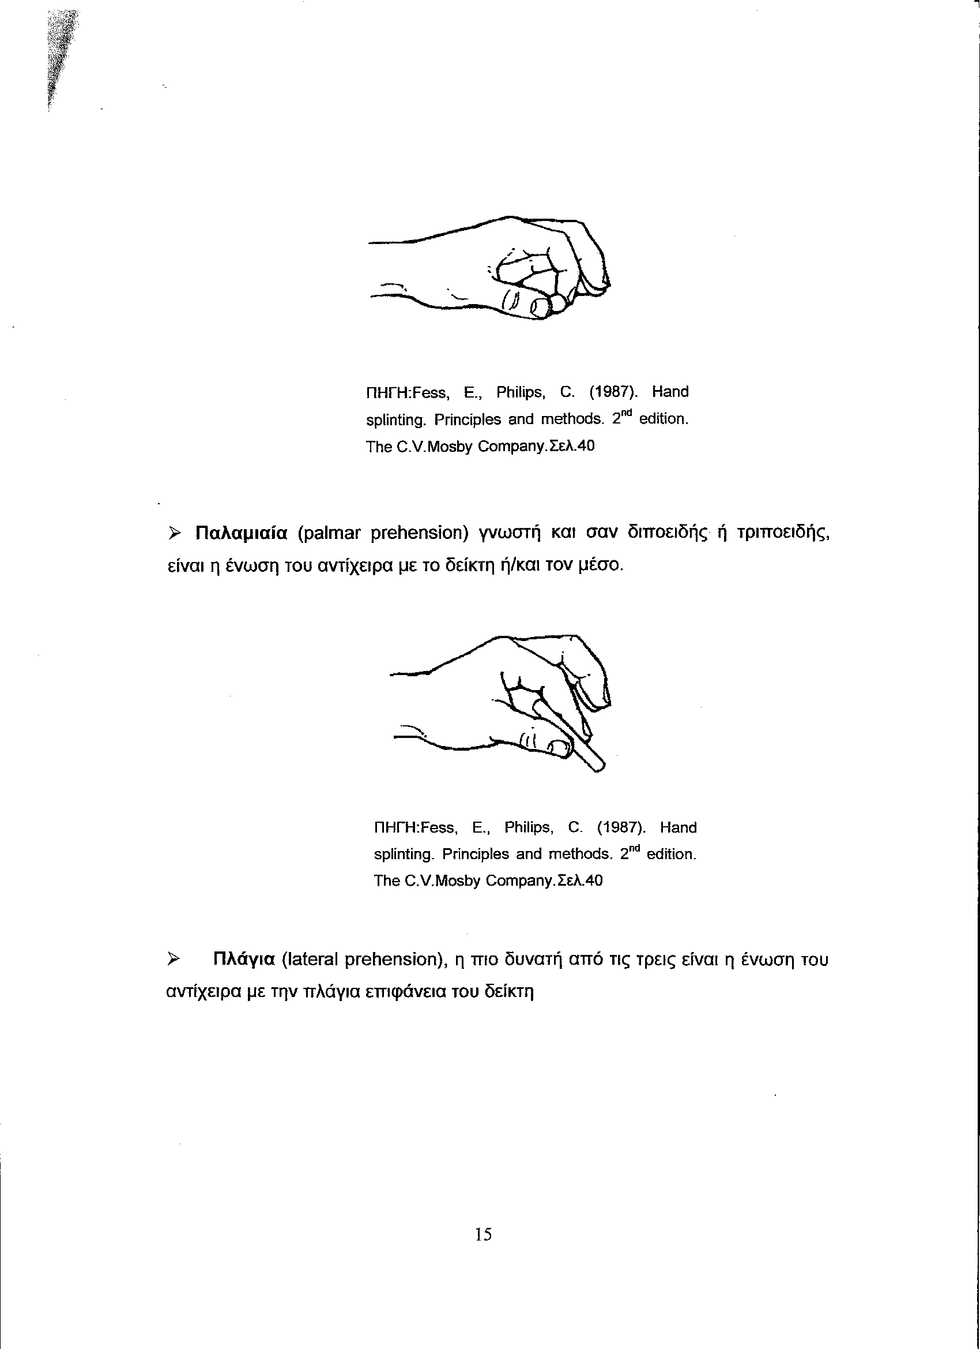

ΠΑΛΑΜΙΑΙΑ

ΠΛΑΓΙΑ
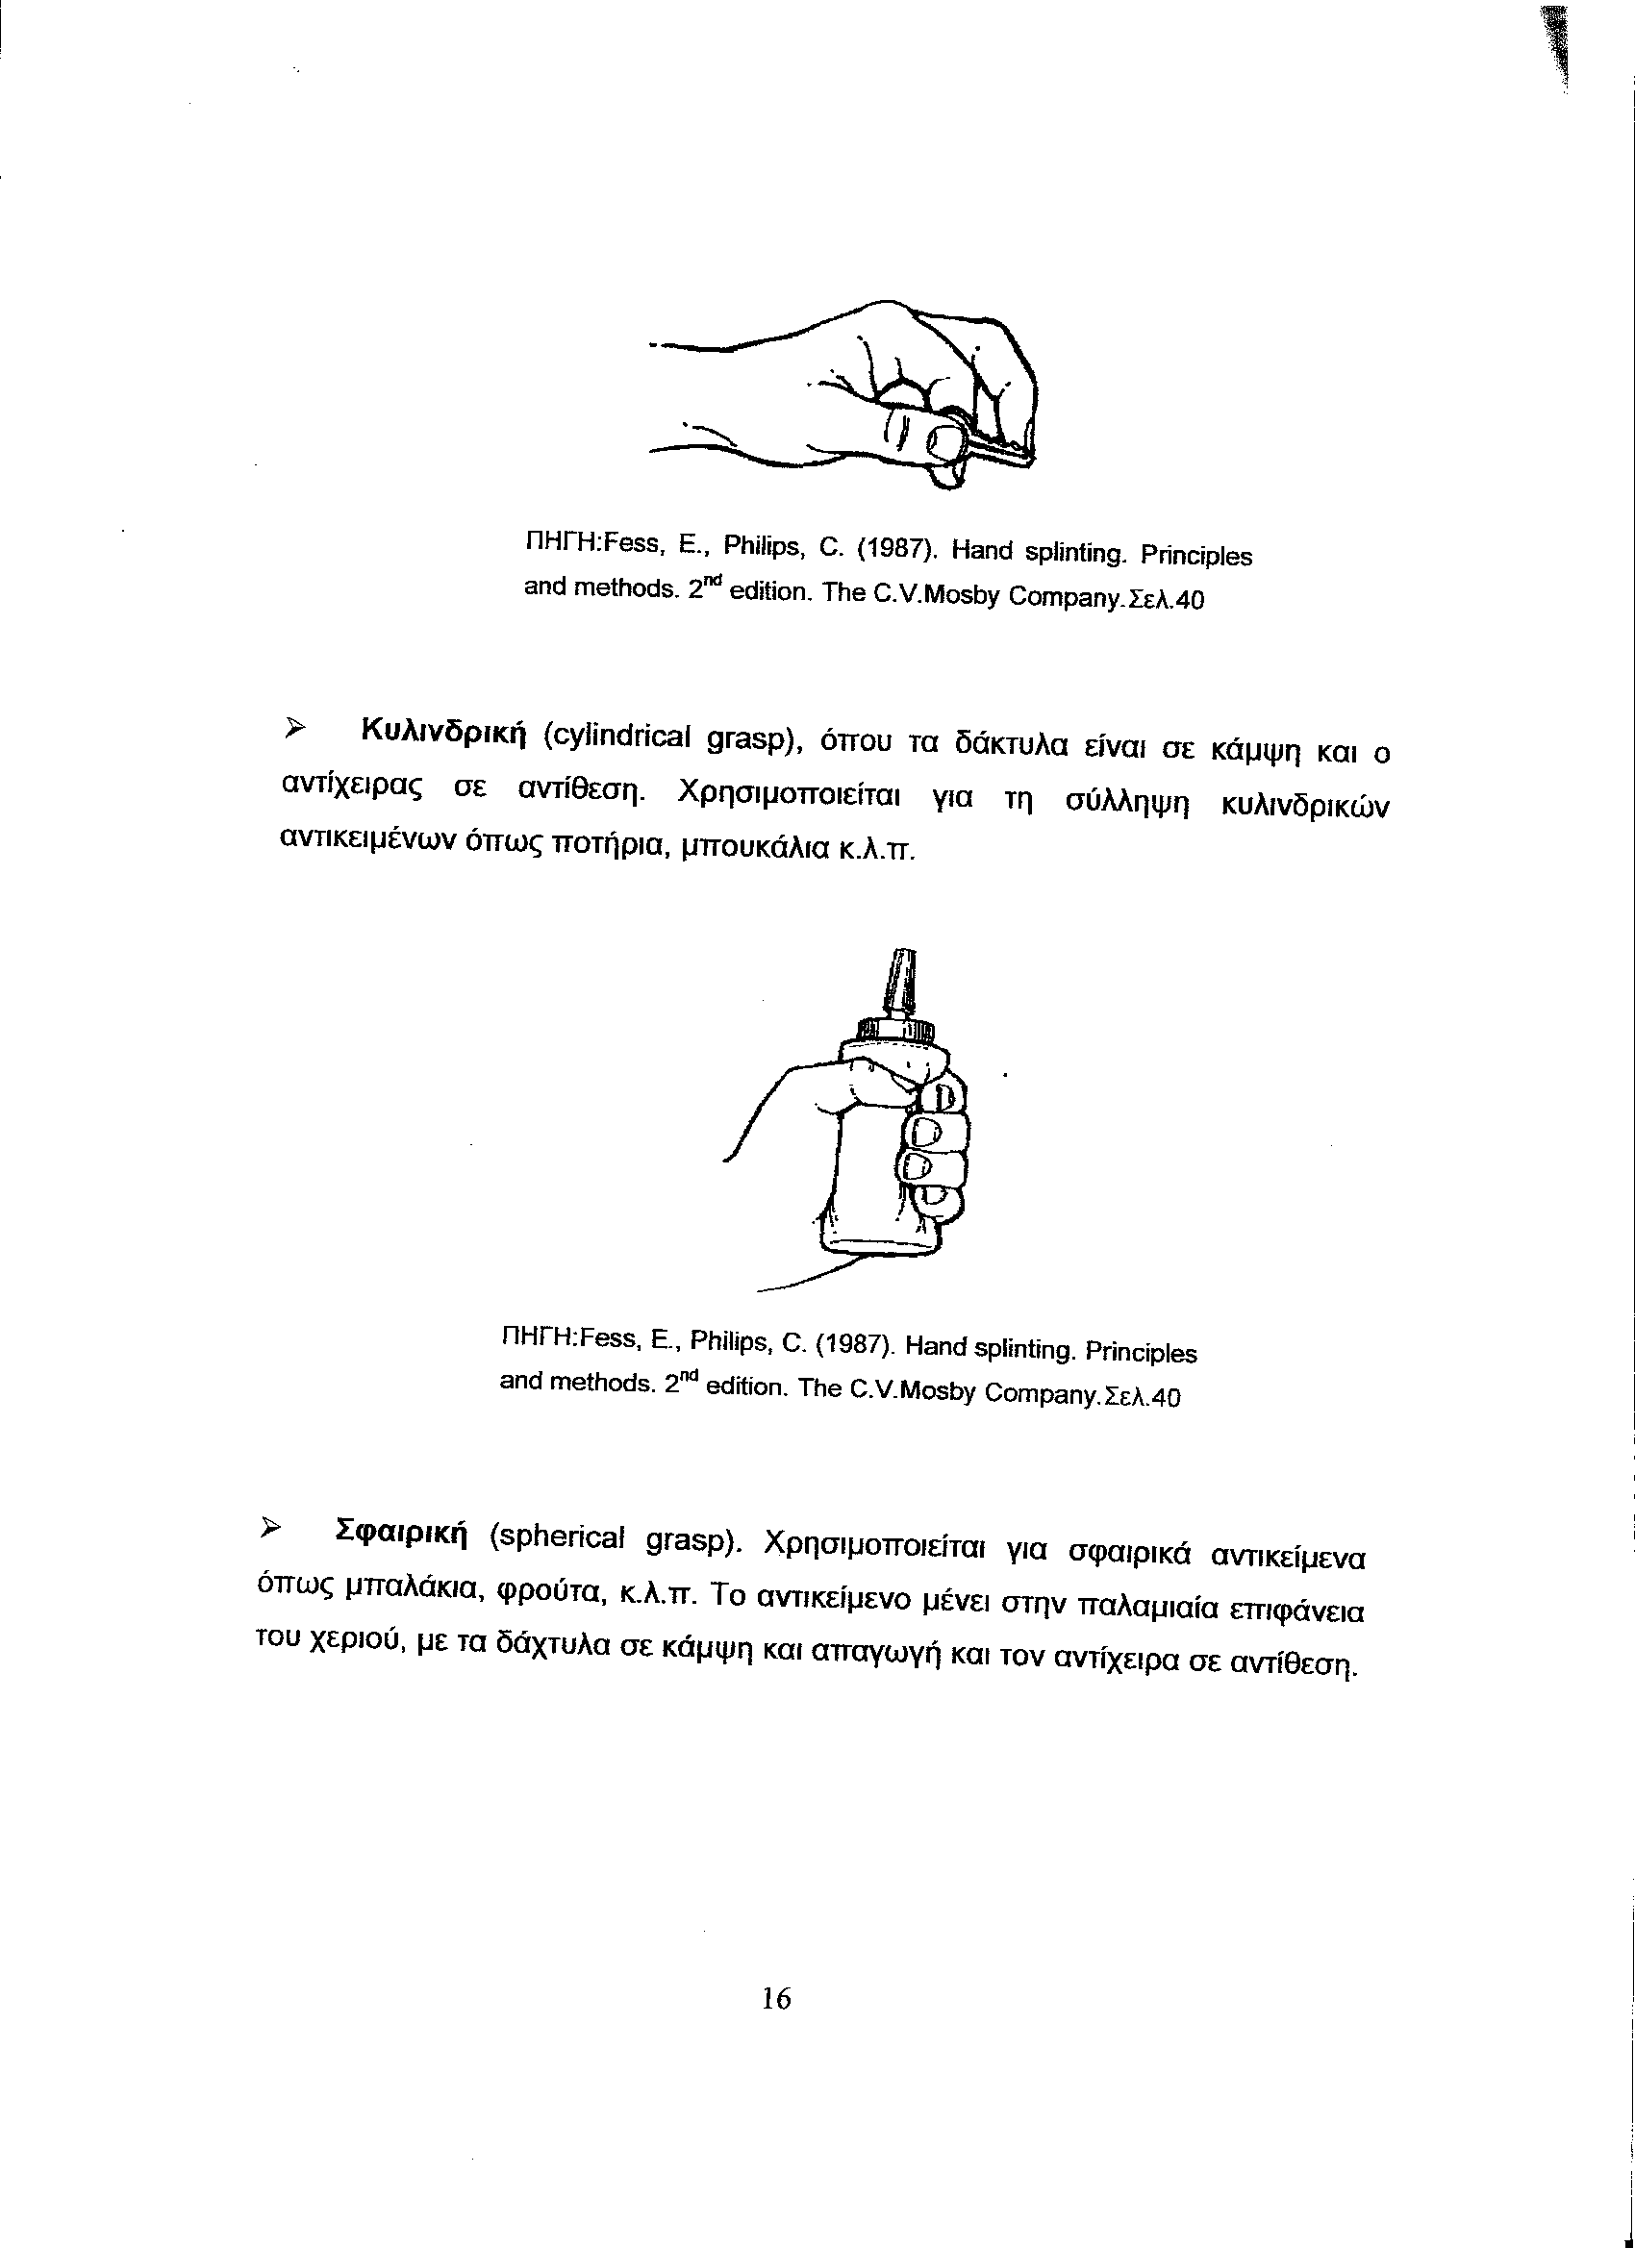

ΚΥΛΙΝΔΡΙΚΗ

ΣΦΑΙΡΙΚΗ
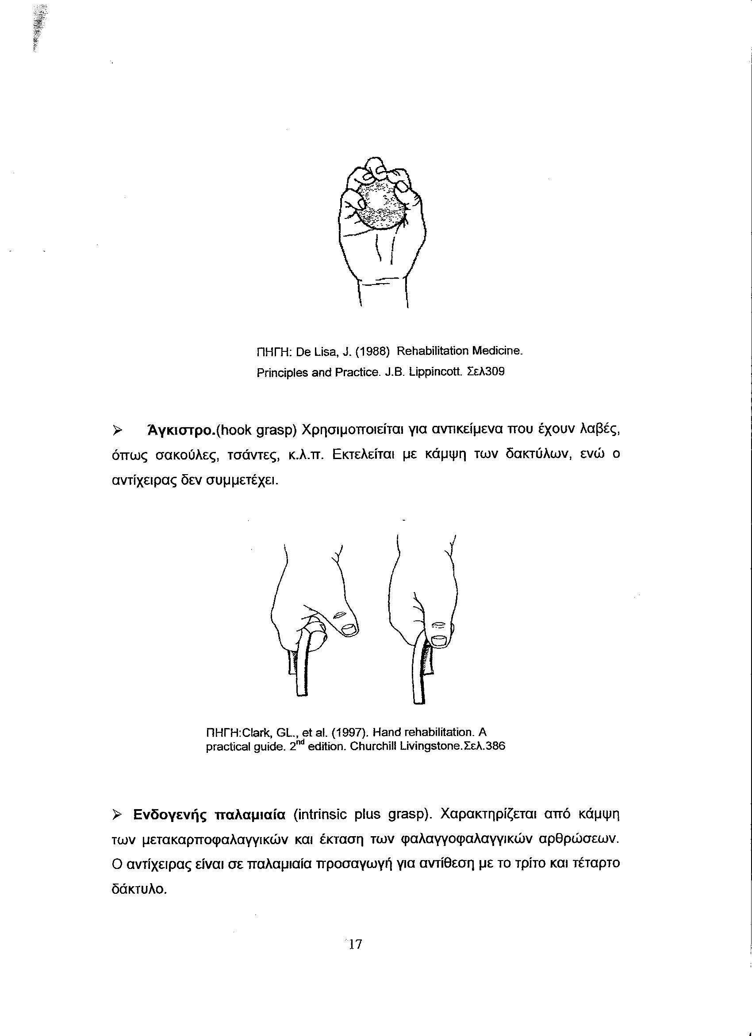

ΑΓΚΙΣΤΡΟ

ΕΝΔΟΓΕΝΗΣ ΠΑΛΑΜΙΑΙΑ
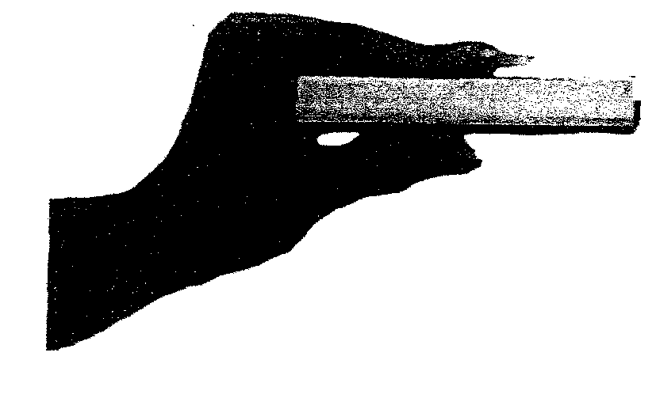(Κεραμιώτου,2003).

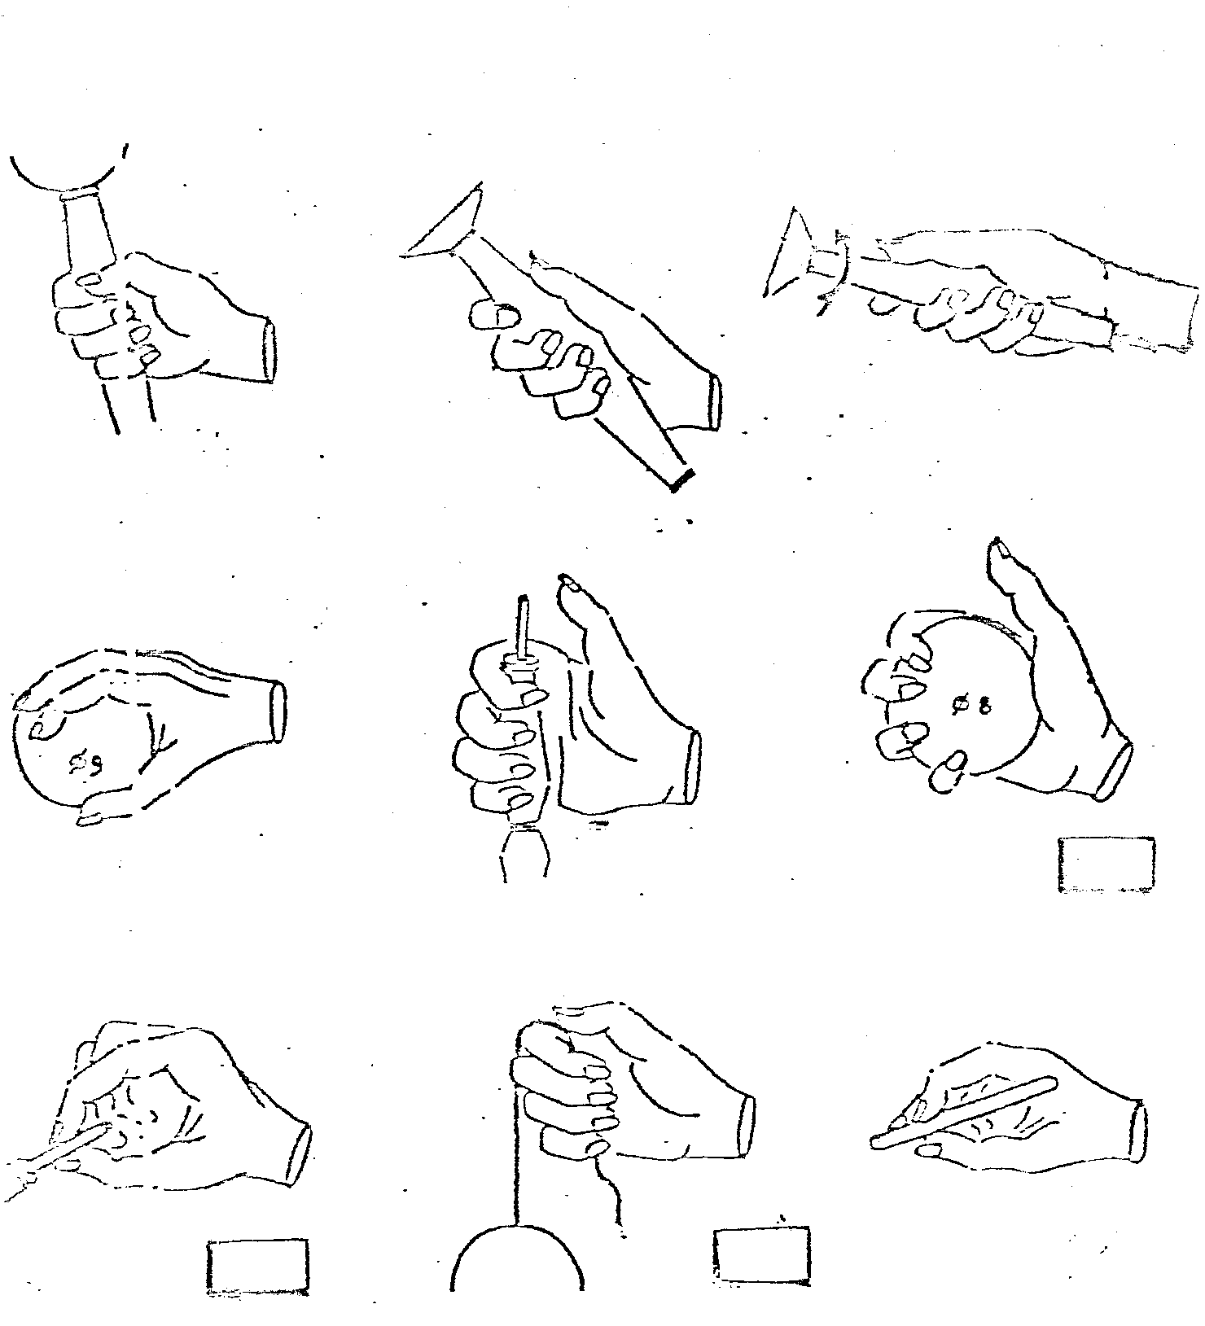

(Τζονιχάκη, 1997).

ΠΑΡΑΡΤΗΜΑ ΙΙΙ- Εργοθεραπευτική παρέμβαση

ΑΡΧΕΣ ΔΙΑΤΗΡΗΣΗΣ ΕΝΕΡΓΕΙΑΣ

ΣΤΑΣΕΙΣ ΚΑΙ ΣΥΝΑΙΣΘΗΜΑΤΑ
- Αποφύγετε τις καταστάσεις που σας αγχώνουν.
- Αποφύγετε σκέψεις που σας προσθέτουν ένταση.
- Κλείστε τα μάτια σας και φανταστείτε ευχάριστα μέρη.

ΜΗΧΑΝΙΚΗ ΤΟΥ ΣΩΜΑΤΟΣ
- Όταν σηκώνετε ένα αντικείμενο από χαμηλά, κάμψτε τα γόνατα σας και σηκώστε το με σταθερότητα. Προσπαθήστε να διατηρήσετε την πλάτη σας ευθεία.
- Ενσωματώστε την ιδανική στάση σε όλες τις δραστηριότητες.
- Καθίστε να εργαστείτε όποτε είναι δυνατόν.
- Για να σηκωθείτε από μια καρέκλα, μετακινηθείτε προς τα εμπρός στην άκρη της καρέκλας. Με τα πόδια σας επίπεδα στο πάτωμα, ρίξτε το βάρος σας εμπρός και σπρώξτε με τις παλάμες σας την καρέκλα. Σταθείτε στα πόδια σας.
- Πριν κουραστείτε, σταματήστε και ξεκουραστείτε.
- Αποφύγετε την κάμψη, την έκταση και τις μεταφορές.

ΤΟΠΟΣ ΕΡΓΑΣΙΑΣ
- Σχεδιάστε να ξεκουράζεστε 10 έως 12 ώρες ημερησίως.
- Εργαστείτε στο δικό σας ρυθμό.
- Διαδώστε ανιαρά καθήκοντα μέσα στην εβδομάδα.
- Εκτελέστε τα καθήκοντα που χρειάζονται περισσότερη ενέργεια, τις ώρες που την έχετε.
- Να εναλλάσσετε εύκολες και δύσκολες δραστηριότητες και ενδιάμεσα κάντε 10 με 15 λεπτά διάλειμμα.

ΕΛΕΥΘΕΡΟΣ ΧΡΟΝΟΣ
- Αφιερώστε ένα μέρος της ημέρας σας σε μια δραστηριότητα που σας αρέσει και σας χαλαρώνει.
- Ρίξτε μια μάτια στο τι είναι διαθέσιμο στην κοινότητα
ΜΕΘΟΔΟΙ ΕΡΓΑΣΙΑΣ
- Τοποθετείστε τα αντικείμενα που χρησιμοποιείτε πιο συχνά σε μέρη που έχετε εύκολη πρόσβαση.
- Εξασφαλίστε καλό φωτισμό, κατάλληλο αερισμό και θερμοκρασία δωματίου.
- Χρησιμοποιήστε τις τεχνικές προστασίας των αρθρώσεων.
- Οι επιφάνειες εργασίας θα πρέπει να είναι σε ιδανικό ύψος.
ΟΡΓΑΝΩΣΗ
- Αποφασίστε ποιες θέσεις εργασίας είναι απολύτως απαραίτητες.
- Μοιραστείτε το φόρτο εργασίας με την οικογένεια και τους φίλους σας.

ΠΩΣ ΝΑ ΑΡΧΙΣΩ

- Σχεδιάστε το πρόγραμμά σας πριν από την χαρτογράφηση της καθημερινής ρουτίνας.
- Κάντε μια λίστα με τις εργασίες σας και ακολουθήστε την στο πρόγραμμά σας.
- Συμπεριλάβετε περιόδους ημερησίας ανάπαυσης και διαλειμματα ξεκούρασης. (Pedretti & Early, 2001).

ΕΒΔΟΜΑΔΙΑΙΟ ΠΡΟΓΡΑΜΜΑ

ΩΡΑ | ΚΥΡΙΑΚΗ | ΔΕΥΤΕΡΑ | ΤΡΙΤΗ | ΤΕΤΑΡΤΗ | ΠΕΜΠΤΗ | ΠΑΡΑΣΚΕΥΗ | ΣΑΒΒΑΤΟ
7:00
8:00
9:00
10:00
11:00
12:00
13:00
14:00
15:00
16:00
17:00
18:00
19:00
20:00
21:00
22:00

Ελέγξτε το πρόγραμμα σας για τα παρακάτω στοιχεία:
- Υπάρχει μια μέρα που να είναι μεγαλύτερη από μια άλλη;
- Ποια μέρα είναι βαρύτερα τα καθήκοντα από άλλες μέρες της εβδομάδας;
- Υπάρχουν καθήκοντα που θα μπορούσαν να γίνουν σε πολλά βήματα;
- Υπάρχει μέρα που θέλετε να κάνετε άλλα πράγματα;
- Έχετε αφιερώσει μέρος της ημέρας σας σε χαλαρωτική δραστηριότητα;
- Κάνετε χρήση, στο πρόγραμμα σας τις αρχές διατήρησης της ενέργειας;
(Pedretti & Early, 2001).

ΤΕΧΝΙΚΕΣ ΠΡΟΣΤΑΣΙΑΣ ΤΩΝ ΑΡΘΡΩΣΕΩΝ

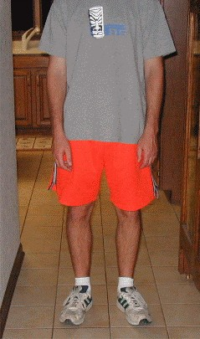
Η σωστή ευθυγράμμιση μπορεί να μειώσει σημαντικά την ενέργεια που καταναλώνετε όλη την ημέρα. Στη σωστή θέση, το σύνολο των μυών του σώματος βρίσκονται σε ανάπαυση και πολύ λίγη ενέργεια χρησιμοποιείται από το σώμα.

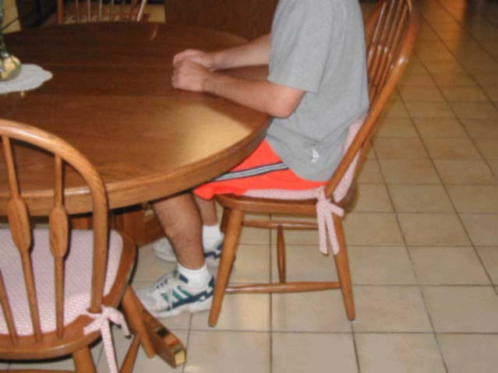
Στη συνεδρίαση, τοποθετήστε τα πέλματα επίπεδα στο πάτωμα, οι αρθρώσεις του ισχίου και των γονάτων σε 90 μοίρες γωνιά, και οι αγκώνες αναπαύονται σε μια επιφάνεια εργασίας που έχετε μπροστά σας. Τοποθετήστε ένα μικρό μαξιλάρι πίσω από την οσφυϊκή χωρά.

Στην ύπτια θέση, οι αρθρώσεις του ισχίου και των γονάτων πρέπει να κάμπτονται ελαφρώς και υποστηρίζονται από μαξιλάρια.
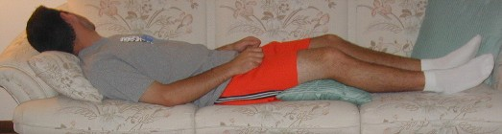
ΟΤΑΝ Η ΑΣΘΕΝΗΣ ΚΡΑΤΑΕΙ ΜΕΓΑΛΟ ΦΟΡΤΙΟ ΠΡΕΠΕΙ:
- Να χρησιμοποιεί και τα δύο χέρια
- Να κρατά το αντικείμενο κοντά στο σώμα για να μοιράζεται σωστά το βάρος
- Να μην το πιάνει με τους αντίχειρες.

ΠΑΡΑΔΕΙΓΜΑΤΑ
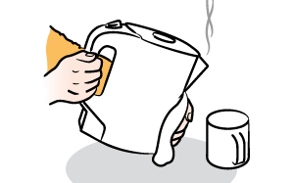
Αντί να χρησιμοποιείτε ένα χέρι ,δοκιμάστε να χρησιμοποιήσετε δυο χέρια για να διαδοθεί το φορτίο.
ΣΩΣΤΗ ΧΡΗΣΗ ΑΡΘΡΩΣΕΩΝ
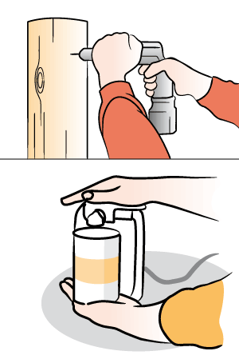
Ελαφρά ηλεκτρικά εργαλεία και συσκευές, απαιτούν λιγότερη προσπάθεια.

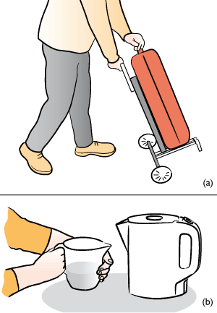
(α) Χρησιμοποιήστε ένα τρόλεϊ, αντί να σηκώνετε βαριά αντικείμενα. (β) Αντί να μεταφέρετε ολόκληρο το βραστήρα, βάλτε μια μικρή ποσότητα νερού σε ένα πλαστικό ποτήρι και να ολισθήσει κατά μήκος της επιφάνειας εργασίας στο βραστήρα.

Τα σχήματα παρουσιάζουν μερικά παραδείγματα των τρόπων μεταφοράς αντικειμένων που μπορούν να ωθήσουν τις αρθρώσεις στις θέσεις παραμόρφωσης και οι ιδανικές λαβές που μπορεί να εφαρμόζονται.

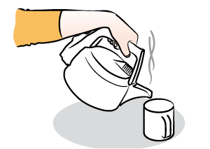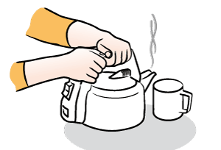
Αντί αυτού ... δοκιμάστε αυτό με τα δύο χέρια
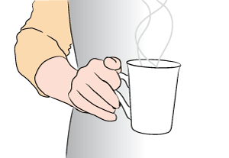
Ένα κύπελλο με μια μικρή κύρτωση ωθεί τα δάχτυλα σε μια δύσκολη θέση για παραμόρφωση.
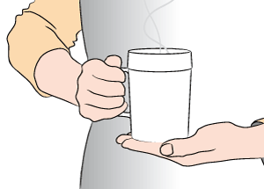
Προσπαθήστε να χρησιμοποιείτε ένα κύπελλο με μεγαλύτερη, και πιο ευθεία λαβή.


Αντί να μεταφέρετε χαρτιά στο ένα χέρι ... δοκιμάστε να χρησιμοποιείτε και τα δυο χέρια.

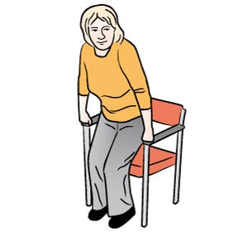
Αντί να πιέζετε τις αρθρώσεις σας όπως σηκώνεστε ...
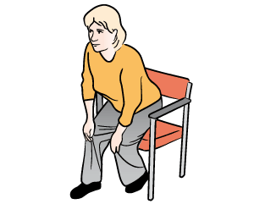
... προσπαθήστε να έχετε τα χέρια σας επίπεδα στα γόνατα σας.
- 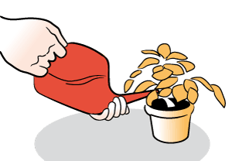
Χρησιμοποιήστε μια λαβή η οποία διατηρεί τον καρπό και τα δάχτυλα σας στην ίδια ευθεία με το αντιβράχιο.

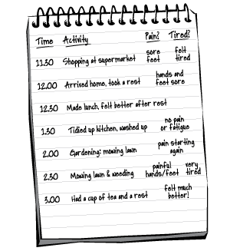
ΠΡΟΤΕΡΑΙΟΤΗΤΕΣ. Tο ημερολόγιο των δραστηριοτήτων μπορεί να βοηθήσει στον εντοπισμό των καθηκόντων τα οποία προκαλούν πόνο, κούραση και πρέπει να ελαττωθούν. (Arthritis Research Campaign, 2008j).

ΝΑΡΘΗΚΕΣ

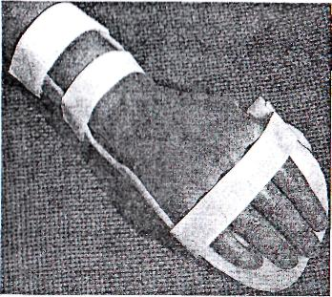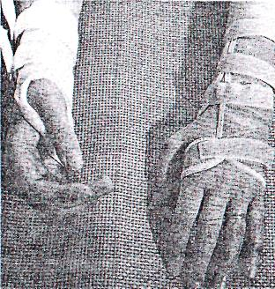
Νάρθηκας ηρεμίας Νάρθηκας ακινητοποίησης του καρπού(Turner et. al., 1997)

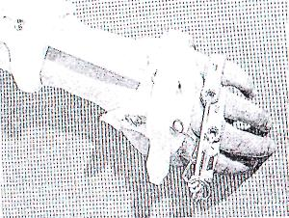 Δυναμικός νάρθηκας (Turner et. al., 1997)
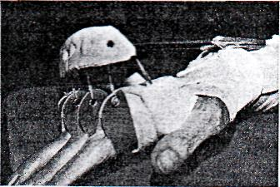 Δυναμικός νάρθηκας που χρησιμοποιείται για έκταση των δακτύλων (Pedretti, Zoltan,1990)

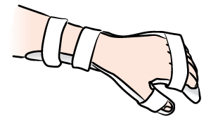 Νάρθηκας υποστήριξης.

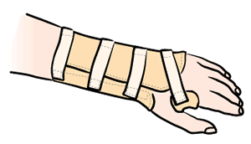
Ελαστικός νάρθηκας καρπού (παρέχει υποστήριξη κατά τη διάρκεια της εργασίας). (Arthritis Research Campaign, 2008i).

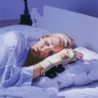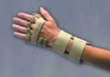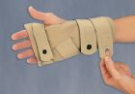
Νάρθηκας ηρεμίας (Arthritis Splints Designed for Control, 2008).

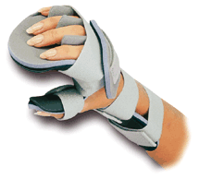 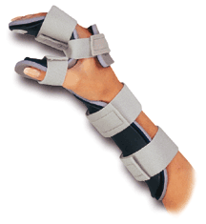 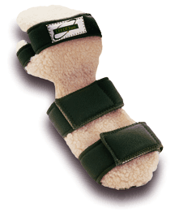Νάρθηκες ηρεμίας (Medical Group, Inc, 2008)

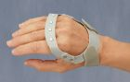
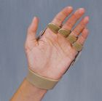
Νάρθηκας για αποτροπή της ωλένιας απόκλισης.
(Arthritis Splints Designed for Control, 2008).

ΜΕΤΑΚΙΝΗΣΗ ΑΤΟΜΩΝ ΜΕ ΡΕΥΜΑΤΟΕΙΔΗ ΑΡΘΡΙΤΙΔΑ
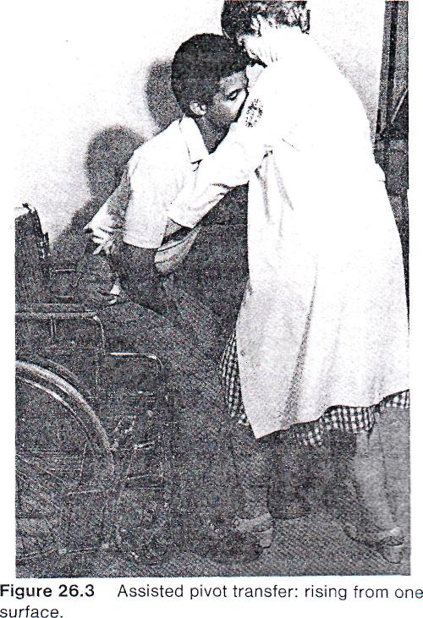 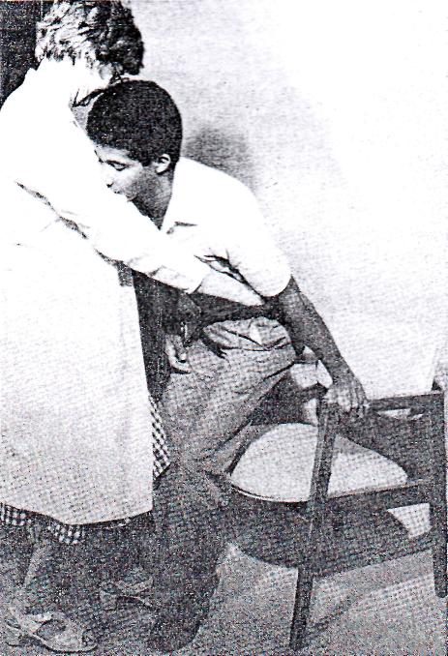 (Trombly,1983)

ΒΟΗΘΗΜΑΤΑ ΔΡΑΣΤΗΡΙΟΤΗΤΩΝ ΚΑΘΗΜΕΡΙΝΗΣ ΖΩΗΣ
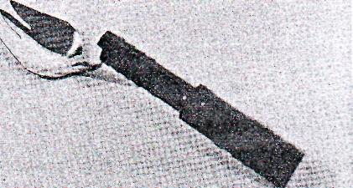 Εικόνα 1- το spork
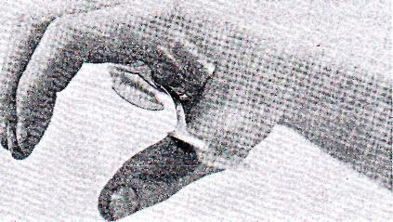 Εικόνα 2- Λουρί παλάμης

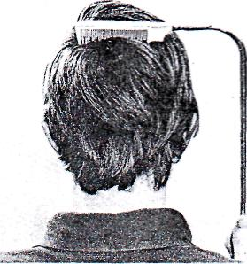 Εικόνα 3- Λαβή προσαρμοσμένη σε χτένα

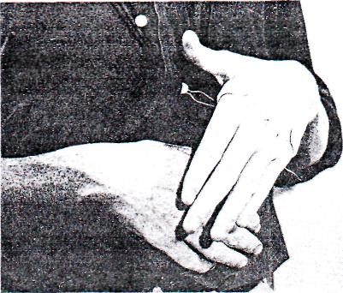 Εικόνα 4- Βοήθημα κουμπιών
(Trombly,1983)

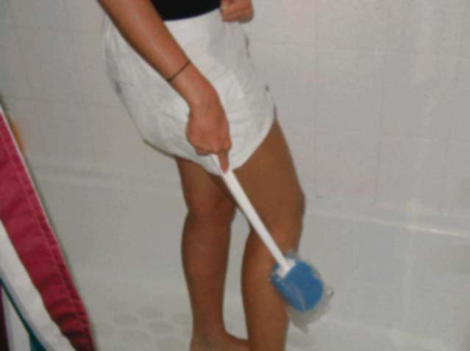

Εικόνα 5-Λαβή προσαρμοσμένη σε σφουγγάρι. (Rheumatoid Arthritis, 2006)

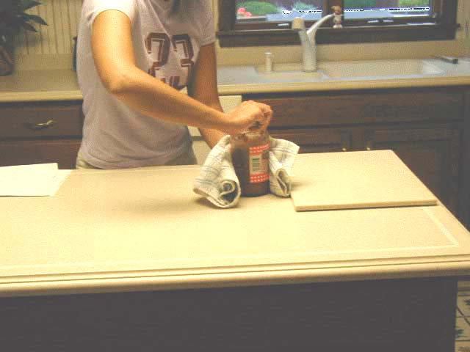

Εικόνα 6-Άνοιγμα ενός βάζου.
(Rheumatoid Arthritis, 2006).

ΠΡΟΤΕΙΝΟΜΕΝΕΣ ΘΕΣΕΙΣ ΣΕΞΟΥΑΛΙΚΗΣ ΔΡΑΣΤΗΡΙΟΤΗΤΑΣ

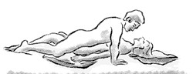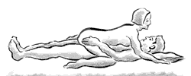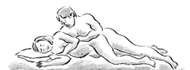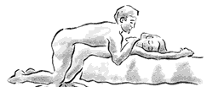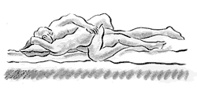(Arthritis Research Campaign, 2008h).

